Sơ yếu
Thiền Phật giáo
The Essentials of Buddhist Meditation
[2024]
***
Nội dung.
Phần I
Thiền Ấn giáo
1. Mục đích chuyển hóa của thiền Ấn giáo.
Tiểu Ngã (S: Ātman; E: Self) → Đại Ngã (S: Brahman; E: Supreme Self).
2. Thiền định 8 bậc theo Patañjali.
1. Ngoại chế (S: Yama) 2. Nội chế (S: Niyama)
3. Toạ pháp (S: āsana) 4. Điều chế (S: Prāṇāyāma)
5. Chế cảm (S: pratyāhāra) 6. Tổng trì (S: Dhāraṇa)
7. Tĩnh lự (S: dhyāna) 8. Tam muội (S: Samādhi - Nhập định)
3. Thiền định 8 bậc theo Siddhārtha (Tất-đạt-đa).
3.1. Tam giới định: (Tam giới: Dục giới, Sắc giới, Vô sắc giới)
1. Dục giới định → Cận hành định = Điện quang định (P: Upacāra-samādhi; E: Neighbourhood concentration).
2. Sắc giới định và Vô sắc giới định → An chỉ định (P: Appanā-samādhi; E: Fixed concentration, Full concentration).
3.2. Bốn bậc định Sắc giới (P: Rūpajhānas; S: Rūpadhyāna).
1. Sơ thiền (P: Paṭhama-jhāna; S: Prathama-dhyāna)
2. Nhị thiền (P: Dutiya-jhāna; S: Dvitīya-dhyāna)
3. Tam thiền (P: Tatiya-jhāna; S: Tṛtīya-dhyāna)
4. Tứ thiền (P: Catuttha-jhāna; S: Caturtha-dhyāna)
3.3. Bốn bậc định Vô Sắc giới (P: Arūpajhānas; S: Arūpadhyāna).
1. Không vô biên xứ (P: Ākāsanañcāyatana; S: Ākāśanantyāyatana)
2. Thức vô biên xứ (P: Viññāṇañcāyatana; S: Vijñānanantyāyatana)
3. Vô sở hữu xứ (P: Ākiñcaññāyatana; S: Ākiṃ-canyāyatana)
4. Phi tưởng phi phi tưởng xứ (P: Nevasaññā-nāsaññāyatana; S:Naivasaṃjñā-nāsaṃjñā-yatana)
3.4. Chướng ngại trong thiền định và cách đối trị.
1) Ngũ triền cái (五纏蓋; P,S: Pañca-nīvaraṇa; E: Five hindrances).
1. Hôn trầm-Thùy miên (惛沈-垂眠; P: Thīna–Middhā; E: Torpor-Boredom).
2. Hoài nghi (怀疑; P: Vicikiccha; E: Doubt).
3. Sân hận (瞋恨; P: Vyāpāda; E: Anger, ill will, malice, aversion).
4. Trạo cử-Hối quá (掉擧-悔過; P: Uddhacca–Kukkucca; E: Worry-Regret).
5. Tham dục (貪欲; P: Kāmarāga; E: Sensory desire).
2) Ngũ thiền chi (五禅支; P: pañca jhānanga; S: pañca dhyānāṅga; E: the five constituents of meditation).
1. Tầm (尋; P: Vitakka; S: Vitarka).
2. Tứ (伺; P: Vicāra; S: Vicara).
3. Hỷ (喜; P: Pity; S: Prīti).
4. Lạc (樂; P;S: Sukha).
5. Xả (捨; P: Ekaggata; S: Ekāgratā)
3.5. Thiền tập.
3.6. Mười chướng ngại cho thiền tuệ do thiền định.
Phần II
Thiền Phật giáo
A. Tổng quan về thiền Phật giáo
1. Mục đích chuyển hóa của thiền Phật giáo.
Ngã (P: Attā; S: Ātman) → Vô Ngã [P: Anattā; S: Anātman)
2. Phân loại thiền Phật giáo.
1. Như Lai Thiền (= Thiền Như Lai, Thiền PG Nguyên Thủy).
2. Tổ Sư Thiền (= Thiền Tổ Sư, Thiền PG Phát Triển).
3. Thiền định = Thiền hữu lậu → Định
4. Thiền tuệ = Thiền vô lậu → Định + Tuệ
B. Thiền Như Lai
1. Lộ trình tam tuệ học Văn tuệ, Tư tuệ, Tu tuệ.
Niệm-Định-Tuệ: [Văn + Tư] → [Tu = Niệm] → [Đinh + Tuệ]
Giới-Niệm-Định-Tuệ: [Văn + Tư] → [Tu = Giới + Niệm] → [Đinh + Tuệ]
2. Chánh niệm và Chánh định.
2.1. Chánh niệm (正念; P: Sammā-sati; S: Samyak-smrti; E: Right mindfulness) = Sát-na niệm (刹那念; P: Khaṇika-sati; S: Kṣaṇika-smrti): Lấy “Duyên khởi” làm nội dung căn bản cho niệm.
2.2. Chánh định (正定; P: Sammā-samādhi; S: Samyak-samādhi) = Sát-na định (刹那定; P: Khaṇika-samādhi; S: Kṣaṇika-samādhi): Lấy “Duyên khởi” làm nội dung căn bản cho định.
3. Nội dung và ý nghĩa của thiền tuệ.
3.1. Thiền tuệ 禪慧 = Thiền quán 禪觀 = Thiền minh sát 禪明察 (P: Vipassanā bhāvanā; S: Vipaśyanā bhāvanā; E: Insight meditation)
→ Thiền chánh niệm, Thiền tứ niệm xứ.
3.2. Chướng ngại trong thiền tuệ - Mười kết sử.
1) Năm hạ phần kết sử. 2) Năm thượng phần kết sử.
3.3. Bốn bậc tuệ giải thoát.
1) Bốn thánh quả giác ngộ.
- Dự lưu : Tu-đà-hoàn (P: Sotāpanna)
- Nhất Lai : Tư-đà-hàm (P: Sakadāgāmi)
- Bất Lai : A-na-hàm (P: Anāgāmi)
- Bất Sinh : A-la-hán (P: Arahant)
2) Bốn dạng A-la-hán.
- A-la-hán thuần tuệ quán (P: Sukkhavipassako)
- A-la-hán tam minh (P: Tevijjo)
- A-la-hán lục thông (P: Chaḷabhiññā)
- A-la-hán tuệ chứng phân tích (P: Paṭisambhidappatto)
3.4. Pháp học thiền Tứ Niệm Xứ (nhận thức)
1) Tưởng tri (P: Sañjānati) 2) Thức tri (P: Vijānāti)
3) Thắng tri (P: Abhijānāti) 4) Tuệ tri (P: Pajānāti)
5) Liễu tri (P: Parijānāti)
3.5. Pháp hành thiền Tứ Niệm Xứ (thực hành)
1) Quán thân niệm xứ (觀身念處; P: Kāya-nupassanā satipaṭṭhāna)
2) Quán thọ niệm xứ (觀受念處; P: Vedanā-nupassanā satipaṭṭhāna)
3) Quán tâm niệm xứ (觀心念處; P: Cittā-nupassanā satipaṭṭhāna)
4) Quán pháp niệm xứ (觀法念處; P: Dhammā-nupassanā satipaṭṭhāna)
3.6. Phân tích tuệ chứng của thiền tuệ (P: Solasanana)
1) Theo luận Thanh Tịnh Đạo (P: Visuddhimagga)
2) Theo luận Phân Tích Đạo (P: Patisambhidamagga)

C. Thiền Tổ Sư

1. Tư tưởng thiền Tổ Sư.
1.1. Tư tưởng thiền Tổ sư theo Bồ-tát luận – Từ bi-Trí tuệ.
1.2. Tư tưởng thiền Tổ sư theo Phật tính luận – Phật tính.
1.3. Tư tưởng thiền Tổ sư theo Duy thức luận – Bạch tịnh thức.
2. Thiền tổ sư ở các nước.
2.1. Thiền Tây Tạng.
2.2. Thiền Trung Hoa.
2.3. Thiền Nhật Bản.
2.4. Thiền Việt Nam.
2.5. Thiền thời Cận đại và Hiện đại.
Phần III
Thiền Phật giáo trong nghệ thuật.
1. Thiền trong hội họa.
2. Thiền trong thư pháp.
3. Thiền trong uống trà (E: Zen tea).
4. Thiền trong ẩm thực.
5. Thiền trong cắm hoa.
6. Thiền trong vườn cảnh (E: Zen garden).
7. Thiền trong kiến trúc.
8. Thiền trong điêu khắc.
9. Thiền trong thơ văn.
10. Thiền trong Mạn-đà-la
Bài đọc thêm:
1/. Lục Diệu Pháp Môn 六妙法門.
2/. Về một số từ khó hiểu trong kinh Niệm Xứ.

NBS: Minh Tâm (9/2013, 9/2018, 1/2020, 1/24)
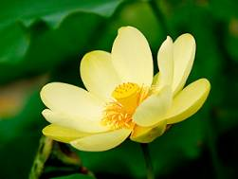
Tổng quát, con người được xem là có cấu trúc bởi 2 phần là thân-tâm, hay thể xác-tinh thần, hay hữu hình-vô hình, hay sắc-danh. Sức khỏe của thân và tâm được rèn luyện bằng nhiều phương pháp khác nhau. Sức khỏe của tâm cũng vậy, bằng nhiều phương pháp để rèn luyện và gọi chung đó là Thiền.
Trong một ý nghĩa bao quát, Thiền không nhất thiết phải liên hệ với một tôn giáo nào cả. Thiền là thuật ngữ Việt, gọi đầy đủ là Thiền-na, tương đương với:
- Dhyāna của Bắc Phạn (Sanskrit).
- Jhāna của Nam Phạn (Pali).
- Ch’an 禪 của Hoa ngữ (dịch đủ là Ch’an-na 禪那).
- Zen của Nhật ngữ (dịch đủ là Zen-na).
- Dzogchen của Tạng ngữ.
- Son của Hàn ngữ.
- Bhāvanā của đạo Phật (Pāli và Sanskrit)
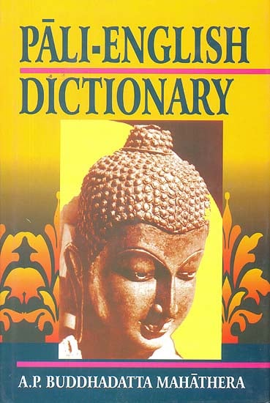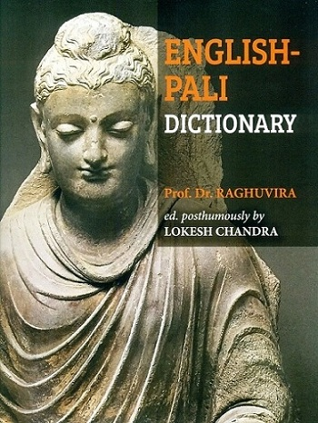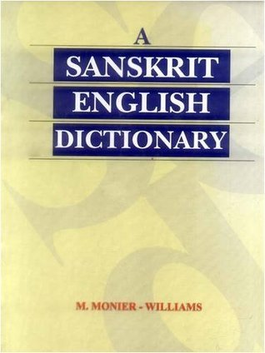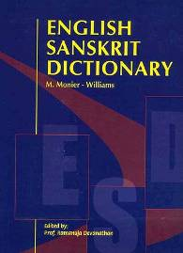
Khi thiền của Phật giáo truyền qua phương Tây, nơi đây thích giữ nguyên chữ Zen chứ không dùng chữ Bhāvanā, hoặc dịch là Meditation. Trong bộ Sanskrit-English Dictionary của Monier-Williams ghi lại những nghĩa chính của Zen như sau: to think of, imagine, contemplate, meditate on, call to mind, recollect.
Zen nguyên gốc chỉ cho một tông phái Phật giáo Bắc truyền của Nhật Bản, nơi đó hành giả luôn ở trạng thái chú tâm, có thái độ bình tĩnh và hành động được hướng dẫn bằng trực giác chứ không phải bằng nỗ lực có ý thức.
Phần 1
Thiền trong Ấn giáo
1. Mục đích chuyển hóa của Thiền Ấn giáo.
Thiền trong Ấn giáo là Thiền định có mục đích nhằm chuyển hóa Tiểu Ngã (小我; S: Ātman; E: Self, Ego) → Đại Ngã (大我; S: Brahman; E: Supreme Self, Ultimate Reality, Supreme Being of God). Hành giả đạt được tâm vắng lặng. Kết quả là từ trạng thái tâm loạn động (E: turbulent) sang trạng thái tâm an tĩnh (E: static), tuy nhiên tâm hãy còn chưa rũ sạch phiền não.
Nói chung, tất cả các trào lưu triết học Ấn Độ mà thái tử Tất-đạt-đa Cồ-đàm khi chưa thành đạo thời bấy giờ đều hiểu thiền như là sự tư duy, tập trung lắng đọng; vì vậy, thuật ngữ thiền đã được dịch sang Hán-Việt là tĩnh lự 靜慮. Hình ảnh của một mặt hồ phẳng lặng đặc trưng cho ý nghĩa của mục đích này. Vì thế thiền Ấn giáo còn gọi là thiền định (tức thiền thuần định) hay thiền hữu lậu (tức thiền hãy còn phiền não).
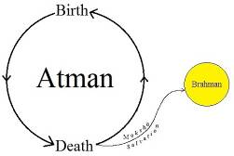
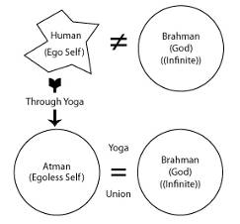

Hình ảnh đặc trưng Thiền hữu lậu

2. Thiền định 8 bậc theo Patañjali.
Patañjali sống giữa thế kỷ thứ 2 tCN (khoảng năm 150 tCN) đã viết tác phẩm Du-già kinh (瑜伽經; S: Yogasūtra) là đúc kết từ các tài liệu về Yoga trong giai đoạn từ thế kỉ thứ 5 đến thế kỉ thứ 3 tCN. Patañjali đã mô tả tám cấp của Yoga (S: Aṣṭāṅgayoga) dưới đây, bao gồm thân và tâm với những điểm đặc thù sau:
1. Ngoại chế (制戒; S: yama), còn gọi là chế giới được hiểu là sự tự kiểm soát trong mọi hành động, bao gồm: bất sát sinh (S: ahiṃsā), chân thật (S: satya), không trộm cắp (S: asteya), phạm hạnh (S: brahmacaryā, ở đây là tuyệt dục) và không giữ vật sở hữu (S: aparigraha).
2. Nội chế (內制; S: niyama), bao hàm sự thanh tịnh (S: śauca) của thân, khẩu và ý. Đó là tâm thức hoan hỉ (S: saṃtoṣa), khổ hạnh (S: tapas), sự tu học (S: svādhyāya) thánh điển ‘giải thoát’, lặp đi lặp lại âm tiết OṂ ॐ, quy y đấng Tự Tại (S: Īśvarapraṇidhāna), hiến dâng tất cả cho đấng tối cao.
Hai cấp Ngoại chế và Nội chế bên trên giúp hành giả tạo sự hoà hợp ở bản thân và dung hoà mối quan hệ giữa cá nhân và xã hội, của con người và vạn vật xung quanh. Để đạt được sự an nhiên tâm thức lâu dài thì Patañjali cũng khuyên hành giả trau dồi những đức tính quan trọng khác như Từ, Bi, Hỉ và Xả (tứ vô lượng tâm).
- Từ là tình thương bao trùm vạn vật,
- Bi là tâm đồng cảm với chúng sinh,
- Hỉ là cảm thán niềm vui cùng người khác,
- Xả là tâm cảm thông trước khổ nhục cùng người khác.
3. Toạ pháp (坐法; S: āsana) là phép ngồi vững chắc và dễ chịu. Tư thế ngồi vững chắc và dễ chịu đạt được qua tâm thức thư giãn tuyệt đối, qua tâm vô thức về các cặp đối đãi như nóng lạnh, khổ lạc v.v... và qua sự quán chiếu cái tuyệt đối vô biên.
4. Điều chế (調息; S: prāṇāyāma) còn gọi là điều tức, đó là sự điều hòa và chế ngự hơi thở ra vào, là sự tách li hơi thở vào và thở ra. Việc điều chế hơi thở này mang ý nghĩa là điều hòa năng lượng sống (S: prana; E: life energy, life force - sinh lực) và chính là nguyên nhân làm cho tâm thức được thuần phục.
5. Chế cảm (制感; S: pratyāhāra) không để ý cảm giác do các giác quan đưa lại. Nói cách khác, đó là rút những giác quan ra khỏi những đối tượng của chúng. Sự kiểm soát toàn hảo này chỉ có thể được thực hiện khi tâm thức đã được điều phục.
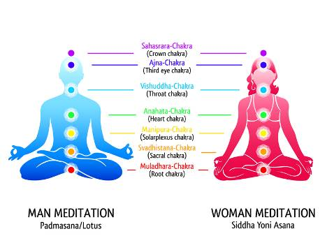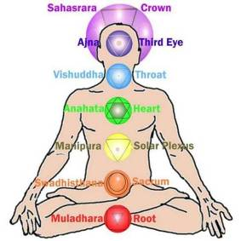
6. Tổng trì (執持; S: dhāraṇa) còn gọi là chấp trì, đó là sự tập trung tâm thức (tư tưởng) vào một chỗ nhất định, rất cần thiết cho việc điều hòa và chế ngự tâm thức vốn có bản chất tán loạn, hồi hộp không yên. Những điểm tập trung được nhắc đến là luân xa (S: chakra) ở khu vực tim, chóp mũi, đầu lưỡi ... Một đối tượng bên ngoài, ví như một bức tượng của một Thần thể cũng có thể được dùng làm điểm tập trung.
7. Tĩnh lự (靜慮; S: dhyāna) còn gọi là Định, Định tâm, đó là dòng tâm thức tương tục được gán vào đối tượng một cách tự nhiên, không bị một hoạt động tâm thức nào khác quấy nhiễu.
8. Tam-ma-địa (三摩地; S: samādhi - Tam muội, Nhập định) là đỉnh điểm của quá trình thiền định (禪定; E: concentration meditation). Nơi đây, sự hiện bày chân thật đối tượng mà hành giả đang quán chiếu. Đối tượng này là Thần linh của Ấn giáo.
Tám cấp của Yoga được xếp như sau:
- Hai cấp đầu tương quan đến việc tu trì giới luật.
- Ba cấp kế đến tương quan đến việc tu tập thân thể.
- Ba cấp cuối hướng dẫn trau dồi tâm thức. Đây chính là nội dung của Raja Yoga.
Trong lúc tu luyện ba cấp 6-7-8 thì hành giả có thể chứng nghiệm một vài năng lực siêu nhiên (S: vibhūti), ví như biết được quá khứ vị lai, biết kiếp sống trước của mình, hiểu tiếng nói của chúng sinh ... Tuy nhiên, Patañjali cũng nói thêm là những năng lực siêu nhiên này có thể là chướng ngại trên con đường tu tập. Nếu hành giả tiến bước mà không để những năng lực này chi phối thì sẽ đạt đỉnh điểm của quá trình tu học, là viên mãn Tam-ma-địa.
3. Thiền định 8 bậc theo Siddhārtha (Tất-đạt-đa).
Trước khi khám phá ra Thiền minh sát (= Thiền tuệ, Thiền quán), thái tử Tất-đạt-đa đã tìm học Thiền định ở hai vị thầy Ấn giáo tu khổ hạnh danh tiếng thời đó là A-la-la Ca-lam (阿羅邏迦藍; P: Āḷāra-kālāma; S: Ārāda-kālāma) và Ưu-đà-la La-ma tử (優陀羅羅摩子; P: Uddaka-rāmaputta; S: Rudraka-rāmaputra).
- Nơi A-la-la Ca-lam, Tất-đạt-đa nhanh chóng đạt đến cấp thiền Vô sở hữu xứ (P: ākiñcaññāyatana; S: ākiṃcanyāyatana).
- Nơi Ưu-đà-la La-ma tử thì học đạt đến cấp thiền Phi tưởng phi phi tưởng xứ (P: Nevasaññā-nāsaññāyatana; S: Naivasaṃjñā-nāsaṃñāyatana), là trạng thái siêu việt nhất của thiền định.
Tất-đạt-đa đã không tìm thấy nơi các vị đó lời giải cho thắc mắc diệt khổ của mình. Ngay cả cấp độ thiền định cao nhất là "Phi tưởng phi phi tưởng xứ" vẫn chưa đạt đến việc giải thoát khỏi khổ đau, và cũng không phải là chân lý tối hậu. Tất-đạt-đa và năm sa-môn đồng tu Kiều Trần Như (憍陳如; P: Koṇḍañña; S: Kaundinya) đã từ giã hai vị thầy này và đồng hành quyết tâm tự tìm đường giải thoát.
Đó là vì thiền định chỉ có năng lực dừng nghỉ tâm trên đối tượng, chứ không thể thấy biết rõ bản chất thực của đối tượng này như ở thiền tuệ. Vì thế, cho rằng lộ trình tu học trong Phật giáo là Giới-Định-Tuệ, tức ‘nhân Giới sinh Định, nhân Định sinh Tuệ’ (theo quan hệ Nhân Quả) là đáng được xem xét lại. Bởi theo Bát Chánh Đạo thứ tự này Tuệ-Giới-Định, với Chánh tri kiến là chủ đạo cho 7 chi phần còn lai với sự phân chia như sau:
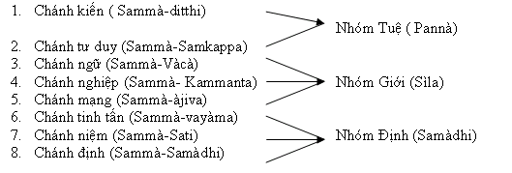
Chia nhóm theo Tiểu kinh Phương Quảng, thuộc Trung Bộ kinh
Theo đó, có thể nói rằng Giới, Định, Tuệ có mối tương quan chặt chẽ nhau, với Tuệ là đầu mối. Bởi tùy theo khả năng thấy biết (= Tuệ) cao thấp mà có đạo đức (= Giới) và tâm vững chải (= Định: không loạn động, không sợ hãi) tương thích. Hành giả với Tuệ cao thì không dễ bị rơi vào Giới cấm thủ và không gặp phải chướng ngại của Thiền định khi thực hành Thiền tuệ (= Thiền minh sát). [Xin xem 10 chướng ngại do Thiền định ở đoạn kế tiếp]
Thiền định mà hai vị thầy truyền dạy cho Tất đạt-đa đã được người về sau ghi chép lại như sau:
3.1. Tam giới định: (Tam giới: Dục giới, Sắc giới, Vô sắc giới) gồm:
1. Dục giới định [欲界定; P: Upacāra-samādhi; E: Neighbourhood (Access) concentration] được gọi là Cận hành định: Đây là định thuộc cõi Dục, còn được gọi là Dục định. Do định tâm ở cõi Dục không liên tục mà mất đi rất nhanh, nên cũng gọi là Điện quang định (định ánh chớp) ở giai đoạn trước khi vào Sơ thiền. Trong Luận Thành Thực quyển 11 thì cho rằng cõi Dục thực sự có định và định này có thể phát ra trí không động.
2. Sắc giới định (色界定) và Vô sắc giới định (無色界定) được gọi là An chỉ định (P: Appanā-samādhi; E: Fixed concentration, Attainment concentration, Full concentration).
Tu tập theo Vô sắc giới định hành giả phải buông tâm không trú vào đâu cả, và như thế, tâm dễ mở rộng thênh thang; tuy nhiên việc thực hành có nhiều khó khăn hơn.
Khi nhập vào An-chỉ định, một trạng thái bất nhị xuất hiện, đó là chủ thể nhận thức và đối tượng được nhận thức trở thành một: “Một là tất cả, Tất cả là một” hay “Tiểu ngã là Đại ngã, Đại ngã là Tiểu ngã”. Đây được gọi là tuệ của thiền định (P: jhāna-ñāṇa; S: dhyāna-jñāna).
3.2. Bốn bậc định Sắc giới (定色界; P: Rūpajhānas; S: Rūpadhyāna):
1. Sơ thiền (定初禪; P: Paṭhama-jhāna; S: Prathama-dhyāna):
Hành giả biết rằng do tâm loạn động mà sinh bất an (lo lắng, sợ hãi), vì bất an nên khổ. Nguyên nhân làm động thân tâm ở đây là ngũ dục và các bất thiện pháp (tức ngũ triền cái). Nếu lìa những nguyên nhân này, tức ly dục-ly bất thiện pháp, thì thân tâm sẽ an lạc.
- Ngũ dục là sự ham muốn được thọ nhận những cảnh vật ưa thích qua 5 giác quan (5 căn). Nhự mắt ưa thấy sắc đẹp, mũi ưa ngữi mùi thơm, lưỡi ưa nếm vị ngon v.v…
- Bất thiện pháp là các ý nghĩ bất thiện như thấy người có của liền khởi lên ý muốn chiếm đoạt v.v…
Hành giả giữ mình xa cách ngũ dục và các bất thiện pháp.
- Thân thì tránh tiếp xúc với các cảnh vật làm phát sanh các dục.
- Tâm thì giữ không nghĩ tưởng về các dục và các bất thiện pháp.
Thực hành như thế lâu ngày, hành giả sẽ không còn nghĩ tưởng về các dục, sự ham muốn cũng nhạt phai. Các dục và các ý tưởng bất thiện không còn lôi cuốn, không làm xáo động tâm hành giả “ly dục, ly bất thiện pháp”. Tâm trở nên yên tĩnh và tiến dần đến định, chứng và trú vào Sơ thiền, được gọi là “ly sinh hỉ lạc”, một trạng thái hỷ lạc do ly dục sanh có giác quán (tức có tầm tứ: hướng tới đối tượng là tầm, tập trung vào đối tượng ấy là tứ). Việc này giống như người ở nơi chỗ nóng bức, lâu ngày thành quen. Một hôm đến được nơi mát mẻ, mới nhận ra cái khổ ở chỗ cũ, cái vui vẻ thoải mái ở chỗ mới.
Như vậy ở bậc định Sơ thiền, 5 triền cái đã được đoạn diệt, tâm thiền bấy giờ hoàn mãn 5 thiền chi là Tầm, Tứ, Hỷ, Lạc, Xả.
2. Nhị thiền (定二禪; P: Dutiya-jhāna; S: Dvitīya-dhyāna):
Hành giả khi trú vào Sơ thiền nhận ra trạng thái hỷ lạc là do ly dục mà có, nên hành giả thường soi xét để giữ tâm mình xa lìa các dục, thường trú trong định, gọi là giác quán.
Với giác quán đó, hành giả thêm tinh tấn tiêu trừ các dục từ thô đến tế để tiến sâu vào Sơ thiền. Khi đã trú sâu vào Sơ thiền, các dục không còn xuất hiện, nhưng bấy giờ chính giác quán lại trở thành nguyên nhân gây ra sự động tâm, làm mất định. Đến đây hành giả xả bỏ giác quán, hai tâm sở “tầm” và “tứ” đã dứt hẳn, chứng và trú vào Nhị thiền, được gọi là “định sinh hỷ lạc”, một trạng thái hỷ lạc do định sanh mà không có giác quán.
Như vậy ở bậc định Nhị thiền, tâm thiền chỉ còn 3 thiền chi là Hỷ, Lạc, Xả.
3. Tam thiền (定三禪; P: Tatiya-jhāna; S: Tṛtīya-dhyāna):
Hành giả khi đã trú sâu vào Nhị thiền nhận ra rằng, hễ có hỷ là có ưu hết hỷ thì đến ưu. Hỷ là vui mừng. Ưu là lo buồn. Như vậy, hỷ chính là nguyên nhân gây ra sự động tâm làm mất định. Đến đây hành giả xả ly niệm hỷ để chứng và trú vào Tam thiền “phi khổ phi lạc” (= hành xả), được gọi là “ly hỉ diệu lạc”, một trạng thái an lạc lan khắp toàn thân.
Như vậy ở bậc định Tam thiền, tâm thiền chỉ còn 2 thiền chi là Lạc, Xả.
4. Tứ thiền (定四禪; P: Catuttha-jhāna; S: Caturtha-dhyāna):
Hành giả khi đã trú sâu vào Tam thiền nhận ra rằng có lạc là có khổ. Hết lạc lại đến khổ. Lạc trở thành nguyên nhân gây ra sự động tâm làm mất định. Đến đây hành giả tiến hành xả ly hỷ-ưu, lạc-khổ để chứng và trú vào Tứ thiền. Bấy giờ tâm thanh tịnh vì đã xả ly hết các niệm hỷ-ưu, khổ-lạc nên gọi là “xả niệm thanh tịnh”.
Với đối tượng hơi thở trong bậc Sơ thiền, hành hoạt của hơi thở đã trở nên vi tế nhưng ở Nhị thiền nó trở nên vi tế hơn, càng vi tế hơn ở bậc thứ 3 và đến Tứ thiền nó hoàn toàn chấm dứt. Hơi thở ở Tứ thiền không chỉ là hơi thở vi tế đến mức không nhận ra được mà thực sự chấm dứt hoàn toàn
Thiền với bốn bậc định này được gọi là “căn bản định”. Quá trình của Tứ thiền định được gọi là quá trình thanh lọc tâm. Ở đây hành giả tiến hành thanh lọc, loại bỏ các tác nhân gây ra sự động tâm để tiến dần vào các định sâu hơn. Muốn quá trình tu Tứ thiền định có kết quả, trước phải hành giả cần nghiêm trì giới luật, vì giới có công dụng ngăn cách hành giả với các dục và các bất thiện pháp.
Thực hành loại thiền này giúp hành giả đạt đến những cảnh giới định sâu, có được ngũ thông là thần túc thông, thiên nhãn thông, thiên nhĩ thông, tha tâm thông, túc mạng thông, nhưng vì tu với tâm ưa chán, còn chấp ngã nên dù đạt đến chỗ thâm tế của tam giới, vẫn chưa thoát ra ngoài tam giới, chưa chủ động với luân hồi sinh tử, nên gọi là Thiền phàm phu.
3.3. Bốn bậc định Vô Sắc giới (定無色界; P: Arūpajhānas; S: Arūpadhyāna).
1. Không vô biên xứ (空無邊處; P: Ākāsanañcāyatana; S: Ākāśanantyāyatana): Loại định này vượt khỏi sắc tướng (P;S: rūpa) sai biệt, có tư duy về cái tướng không giới hạn của không gian, và đồng nhất mình với không gian vô hạn đó.
2. Thức vô biên xứ (識無邊處; P: Viññāṇañcāyatana; S: Vijñānanantyāyatana): Loại định này vượt khỏi Không vô biên xứ, có tư duy về cái tướng không giới hạn của tâm thức, và đồng nhất mình với tâm thức không giới hạn đó.
3. Vô sở hữu xứ (無所有處; P: Ākiñcaññāyatana; S: Ākiṃ-canyāyatana): Loại định này vượt khỏi Thức vô biên xứ, có tư duy về cái tướng vô sở hữu, lìa được trạng thái không quán, thức quán và tâm sở hữu (không còn có bất cứ một hiện tượng gì) của vạn pháp.
4. Phi tưởng phi phi tưởng xứ (非想非非想處; P: Nevasaññā-nāsaññāyatana; S: Naivasaṃjñā-nāsaṃjñā-yatana): Loại định này vượt khỏi Vô sở hữu xứ, tư duy về cái tướng không có tri giác mà cũng không phải là không có tri giác.
Bát định là tên gọi chung cho 4 bậc định Sắc giới và 4 bậc định Vô sắc giới gộp lại của Thiền định.
3.4. Chướng ngại trong thiền định và cách đối trị.
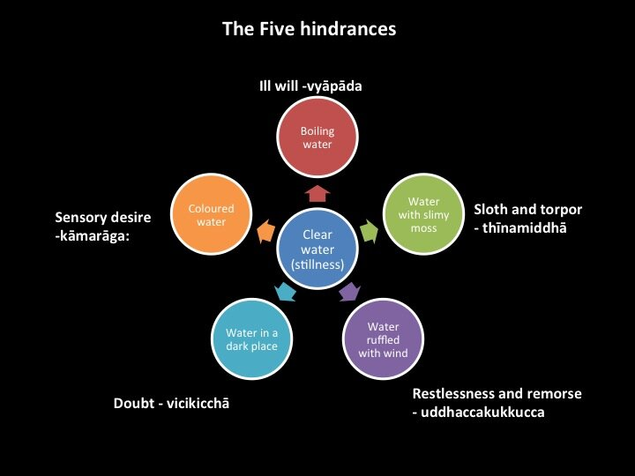
Five hindrances - Wikipedia
Năm triền cái – Wikipedia tiếng Việt

1) Ngũ triền cái (五纏蓋; P,S: Pañca-nīvaraṇa; E: Fivefold obstacle, Five hindrances): Ngũ triền cái là năm chướng ngại chính cản trở sự thực hành thiền định. Hành giả phải tu tập Ngũ thiền chi để chế ngự Ngũ triền cái. Dưới đây là nội dung của Ngũ triền cái:
1. Hôn trầm - Thùy miên (惛沈 - 垂眠; P: Thīna – Middhā; E: Sloth, Torpor and Boredom).
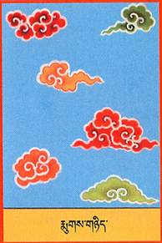
- hôn trầm (hôn 惛: ngớ ngẩn, tối tăm; trầm 沈: chìm, đắm)
- thùy miên (thuỳ 垂: rủ xuống; miên 眠: ngủ)
Chỉ cho trạng thái nặng nề của cơ thể và mờ tối của tâm thức, kéo con người vào một sự lừ đừ và chán nản. Đó cũng là trạng thái tâm lý mệt mỏi, uể oải, lười biếng, buồn ngủ. Đức Phật ví nó như thể bị giam vào một phòng tối, chật chội, không thể di chuyển tự do, trong khi bên ngoài là trời nắng sáng.
2. Hoài nghi (怀疑; P: Vicikiccha; E: Doubt):
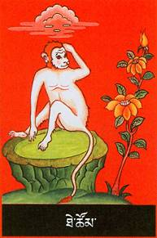
- hoài 怀: ôm ấp, nhớ nhung.
- nghi 疑: ngờ vực, do dự, phân vân.
Chỉ cho trạng thái tâm ngờ vực, phân vân, lo lắng do suy nghĩ lộn xộn nơi khả năng chứng đắc các tầng thiền. Ở đây, hoài nghi không có nghĩa là mất niềm tin, không phải hoài nghi về Đức Phật v.v. bởi một người không phải Phật tử cũng có thể khắc phục hoài nghi, và đắc thiền. Theo bản Chú giải, vicikiccha là không đủ khả năng quyết định một việc gì đó phải là thế nào. Nói khác đi, đó là tâm trạng bất định.
3. Sân hận (瞋恨; P: Vyāpāda; E: Anger, ill will, malice, aversion).
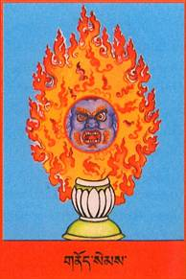
- sân 瞋: giận.
- hận 恨: oán thù, oán ghét.
Chỉ cho trạng thái tâm giận hờn, nóng nảy, oán ghét.
4. Trạo cử - Hối quá (掉擧-悔過; P: Uddhacca–kukkucca; E: Restlessness, worry and regret), còn nói gọn là trạo hối.
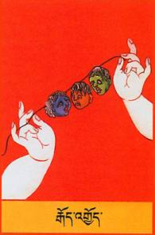
- trạo cử (trạo 掉: động, vẫy, lắc; cử 擧: lay động)
- hối quá (hối 悔: nuối tiếc; quá 過: lắm, nhiều).
Chỉ cho trạng thái tâm và thân như khỉ vượn chuyền cành, không bao giờ chịu ở yên, luôn lay động và/hoặc suy nghĩ lung tung lo âu xao động.
5. Tham dục (貪欲; P: Kāmarāga; E: Sensory desire).
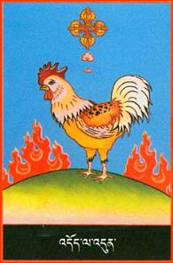
- tham 貪: thích muốn.
- dục 欲: mong cầu, mong muốn.
Chỉ cho trạng thái tâm tâm chấp mắc vào nhiều đối tượng đã từng tiếp cận.
Trong kinh Tương Ưng Bộ, đức Phật nói : “ Này các tỳ khưu, năm triền cái này tác thành si ám, tác thành không mắt, tác thành vô trí, đoạn diệt trí tuệ, dự phần vào tổn hại, không đưa đến Niết Bàn (giải thoát)”.
2) Ngũ thiền chi (五禅支; P: pañca jhānanga; S: pañca dhyānāṅga; E: the five constituents of meditation): Kết quả tu tập Ngũ thiền chi vượt qua Ngũ triền cái là ấn chứng của bậc định Sơ thiền. Dưới đây là nội dung của Ngũ thiền chi.
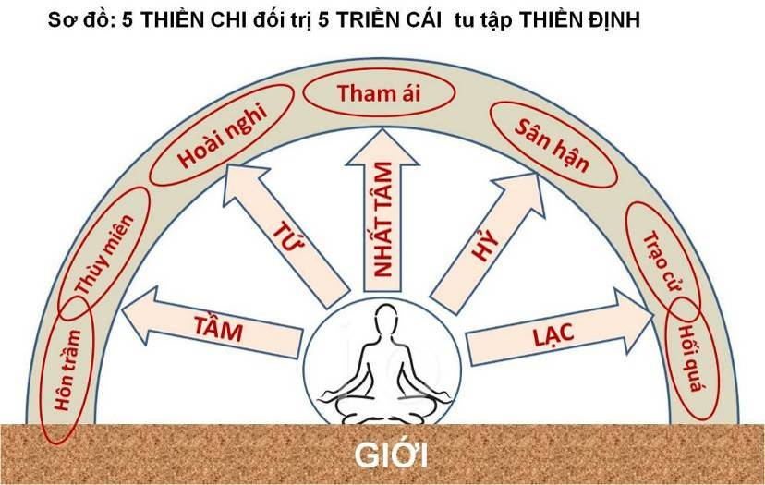
1. Tầm (尋; P: Vitakka; S: Vitarka): Là tìm, kiếm.
Chỉ cho tâm hướng vào đối tượng (P; S: nimitta: đề mục, tưởng ảnh trong khi thiền) như hơi thở vào-ra, làm tâm trở nên tỉnh táo, không mê ngủ …, để chế ngự hôn trầm - thùy miên. Điều này giống như con bướm tìm thấy hoa và hăng hái bay về hướng đó.
Trong chương 37 “Chướng ngai của tâm (tinh thần)” của quyển “Đức Phật và Phật pháp”, tác giả Narada Maha Thera có nêu ra 6 điều sau đây có chiều hướng tiêu trừ hai chướng ngại này:
1) Suy niệm về đối tượng của ẩm thực vô độ.
2) Thay đổi oai nghi, hay tư thế (đi, đứng, nằm, ngồi).
3) Quán tưởng đối với ánh sáng.
4) Sống ngoài trời.
5) Tạo giới thân cận tốt (thân cận với người tốt).
6) Luận đàm hữu ích.
2. Tứ (伺; P: Vicāra; S: Vicara): Là nghiền ngẫm, nghiên cứu, suy xét kỹ.
Chỉ cho tâm bám sát vào đối tượng (nimitta) đang quán chiếu và suy xét kỹ…, để chế ngự hoài nghi. Điều này giống như con bướm đã bay đến hoa và đậu chặt vào hoa.
Tác giả Narada như trên có nêu ra 6 điều sau đây có chiều hướng tiêu trừ chướng ngại này:
1) Thông suốt giáo pháp và giới luật.
2) Nghiên cứu, học hỏi và thảo luận.
3) Thấu triệt tinh thần của giới luật (Vinaya).
4) Niềm tin hoàn toàn vững chắc.
5) Tạo giới thân cận tốt.
6) Luận đàm hữu ích.
3. Hỷ (喜; P: Pity; S: Prīti): Là niềm vui thích phát xuất từ cảm thọ của ý căn (thuộc tâm, tinh thần).
Chỉ cho sự thích thú trú tâm trên đối tượng (nimitta), niềm thích thú trên trạng thái vắng mặt các triền cái, chế ngự sân hận. Điều này giống như con bướm đang hứng thú thưởng thức mật hoa
Tác giả Narada như trên có nêu ra 6 điều sau đây có chiều hướng tiêu trừ chướng ngại này:
1) Nhận thức đối tượng với thiện ý.
2) Kiên trì quán tưởng về tâm Từ.
3) Nghĩ rằng Nghiệp là do chính chúng ta tạo nên.
4) Sống dựa trên sự hiểu biết về Nghiệp này.
5) Tạo giới thân cận tốt.
6) Luận đàm hữu ích.
4. Lạc (樂; P;S: Sukha): Là niềm vui sướng phát xuất từ 5 căn giác quan (thuộc thân, thể chất).
Chỉ cho cảm giác an vui …, chế ngự trạo cử - hối quá. Điều này giống như con bướm đã hút mật đầy đủ, không còn bồn chồn lo lắng tìm kiếm lăng xăng nữa
Tác giả Narada như trên có nêu ra 6 điều sau đây có chiều hướng tiêu trừ chướng ngại này:
1) Thông suốt pháp học.
2) Tìm học và thảo luận.
3) Thấu triệt tinh thần của giới luật.
4) Thân cận với các vị cao tăng.
5) Tạo giới thân cận tốt.
6) Luận đàm hữu ích.
5. Xả (捨; P: Ekaggata; S: Ekāgratā):
Chỉ cho tâm buông xả, giữ tâm và các tâm sở khác tập trung và hòa vào an trú trong một đối tượng (P: nimitta), để tâm không còn bị tán loạn (nhất tâm 一心)…, chế ngự tham dục (P: Kamacchanda). Điều này giống như con bướm đã no đủ, nằm yên, ngơi nghỉ trên hoa.
---------------
[*] nimitta: Trong ngữ cảnh của thực hành thiền, nimitta đề cập đến một hình ảnh xuất hiện trong tâm trí sau khi phát triển một mức độ định nào đó.
Tác giả Narada như trên có nêu ra 6 điều sau đây có chiều hướng tiêu trừ chướng ngại này:
1) Nhận thức mối nguy hại của đối tượng.
2) Kiên trì quán tưởng về những mối nguy hại đó.
3) Thu thúc Lục căn.
4) Ẩm thực độ lượng.
5) Tạo giới thân cận tốt.
6) Luận đàm hữu ích.
3.5. Thiền tập:
1) Tư thế thiền tập.
Trong thiền tập, với Thiền định, ngồi là tư thế cần thiết với Chánh niệm là sự tập trung vào một đối tượng duy nhất. Còn Thiền tuệ trong Thiền Phật giáo thì không nhất thiết phải ngồi, có thể được thực hiện trong cả bốn oai nghi đi, đứng, nằm, ngồi với Chánh niệm là sự chú tâm Duyên khởi (Chân lý hay Đạo đức) vào bất kỳ đối tượng nào được tiếp xúc.
Tư thế thoải mái, vững chắc và là điều kiện tốt để thiền tập, cả ở Thiền định lẫn Thiền tuệ là tư thế ngồi; bởi tư thế đi, đứng thì dễ vọng động (trạo cử), còn nằm thì dễ buồn ngủ (hôn trầm).
Tư thế ngồi kiết già hoặc bán già sẽ giúp hành giả không bị ngã tới trước hay sau. Tuy nhiên, trong Thiền tuệ, tư thế ngồi chỉ cần vững vàng và thẳng lưng là đủ, không lệ thuộc các kiểu xếp của chân, bởi thiền là phương tiện tu tập tâm, vì thế, mọi chuyển hoá của tâm chủ yếu nơi đầu, chứ không ở hai chân.
Sau đây là tiêu biểu cho thiền tập ở tư thế ngồi.
1. Chân –
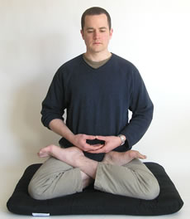
Kiểu ngồi Hoa Sen hay Kiết Già

- Tư thế Hoa Sen hay Kiết Già
Tư thế ngồi thiền tốt nhất của chân là kiểu ngồi tréo chân nhau hay còn gọi là kiểu ngồi Hoa Sen hay Kiết Già. Khi ngồi, hai chân bắt chéo lên nhau, ví dụ bàn chân phải gác lên đùi trái, trong khi chân trái lại gác lên trên chân phải và bàn chân trái lại gác lên đùi phải. Với tư thế này, hai chân đan chéo nhau và (cùng với mông) tạo thành một “đế ngồi” rất vững chắc và cân đối và rất tốt cho cột sống lưng.
Các bước để thiết lập tư thế ngồi Hoa Sen như hình minh họa bên dưới:
  Đầu tiên đan hai chân lại, ngồi trong vòng 5-10 giây |   Sau đó, từ từ bắt chân phải đặt chéo qua đùi trái

Sau cùng, bắt chân trái đặt chéo qua đùi phải
Tư thế này sẽ giúp hành giả ngồi thiền được lâu mà không thấy mệt mõi hay nao núng để thay đổi tư thế. Tuy nhiên đối với một số người thì tư thế này ban đầu hơi khó tập và những người bị đau những khớp đầu gối, khớp bàn chân, xương chân thì không thể tập ngồi tư thế này lâu được.

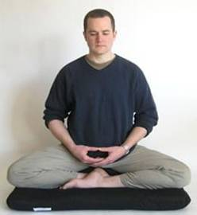
Kiểu ngồi “nửa” Hoa Sen hay Bán Già

- Tư thế “nửa” Hoa Sen hay Bán Già
Tư thế ngồi “nửa” Hoa Sen hay Bán Già dành cho những người mới bắt đầu tập thiền, tức là hai chân không cần phải đan chéo nhau, chỉ cần ngồi với chân phải để luôn xuống sàn nhà, và chân trái thì gác lên chân phải, bàn chân trái thì gác lên đùi phải. Sau một lúc ngồi thiền, nếu cảm thấy mỏi chân hay mỏi cột sống lưng, hành giả có thể đổi thay phiên hai chân ngược lại, tức là đến lượt chân trái đặt xuống sàn nhà, và chân phải thì đặt trên chân trái…

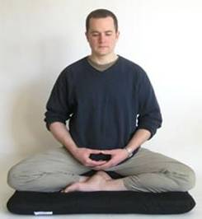
Kiểu ngồi Miến Điện

- Tư thế ngồi “1/4” Hoa Sen hay Bán Bán Già.
Tư thế “1/4 Hoa Sen” hay Bán Bán Già, hay còn được gọi bằng cái tên rất phổ biến đó là tư thế ngồi “kiểu Miến Điện”, có lẽ vì được áp dụng rất nhiều ở Miến Điện. Tư thế này thì cả hai chân đều được đặt lên trên sàn nhà, không có chân nào gác lên chân nào cả. Hãy chọn một chân, và hướng gót chân vào phía giữa cơ thể, và chân kia đặt trước chân đó, với gót chân hướng cũng hướng vào trong và chạm vào mu bàn chân phía trong.
Nếu khi ngồi “tư thế Miến Điện” này cảm thấy không chắc chắn, không an tọa vì cột sống lưng không thấy thoải mái lắm, hoặc đa phần thấy 2 đầu gối của mình không thể nào chạm sàn nhà trong tư thế này, thì nên dùng miếng đệm lót mông hay bồ đoàn.

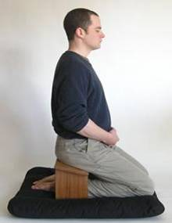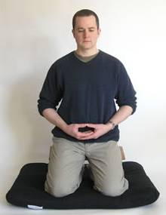
Kiểu ngồi trên ghế đẩu

- Tư thế ngồi trên một ghế đẩu.
Hành giả có thể chọn tư thế ngồi theo kiểu quỳ trên một ghế đẩu, với hai đầu gối và hai chân đặt trên miếng đệm lót, và phần cuối là bàn chân đặt lên sàn nhà.

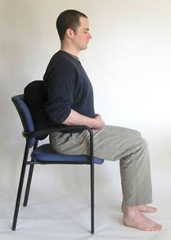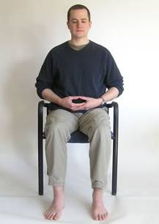
Kiểu ngồi trên ghế dựa
- Tư thế ngồi trên ghế dựa
Cuối cùng, hành giả có thể chọn tư thế ngồi trên một ghế dựa và có thể lót miếng đệm để ngồi cho êm và chắc.
2. Tay – Cánh tay –
Đặt hai tay nhẹ nhàng bên trước bạn. Bàn tay trái ngửa ra, cùng với tay trái đặt lên trên đùi trái. Bàn tay phải cũng nằm ngữa và đặt lên lòng bàn tay trái. Những ngón tay khép lại. Và một cách tự nhiên là những ngón tay cái sẽ nằm cao hơn một chút so với lòng bàn tay. Hai đầu hai ngón tay cái có thể chạm nhẹ vào nhau khi hai bàn tay đan lồng vào nhau.
Hai cánh tay thì thả lỏng thoải mái ở hai bên, cân đối có vẻ như tạo thành hai cánh cung tròn. Vì vậy, hai cánh tay hơi rộng ra hai bên (do việc lồng hai bàn tay vào nhau), chứ không kẹp sát vào cơ thể. (Nếu hai cánh tay khép sát vào hai bên hông, thì khi ngồi thiền lâu, sẽ cảm thấy thân mình dần ấm lên và gây buồn ngủ).
3. Lưng –
Giữ lưng thẳng đứng, nhất là vùng thắt lưng. Giữ lưng thẳng đứng ở đây không có nghĩa là giữ thẳng đơ, thẳng cứng một cách gượng ép. Giữ thẳng một cách tự nhiên, thay vì những xu hướng khòm lưng mà mọi người hay bị mắc phải. Mục đích là giữ cho cột sống luôn thẳng, không bị đau hay tật sau này, và ngồi thiền sẽ được lâu, ít mỏi hơn, giúp cho Tâm trí tỉnh táo, minh mẫn và ít buồn ngủ hơn.
4. Mắt –
Mắt nên khép lại để tránh nhìn hay bị thu hút bởi những cảnh trần xung quanh bên ngoài. Tuy nhiên, nếu bạn trở nên buồn ngủ vì việc nhắm mắt, thì bạn nên hé mắt, tức mở mắt một nửa, nhìn xuống dưới sàn nhà về phía trước, với góc khoảng 45 độ.
5. Miệng –
Hàm miệng cũng được để tự nhiên. Hai hàm răng có thể hở ra hoặc tiếp xúc nhẹ. Môi cũng khép lại một cách nhẹ nhàng, vì chủ yếu bạn thở bằng mũi.
6. Lưỡi –
Đầu lưỡi nên để chạm nhẹ phía trên vòm miệng, ngay phía sau của hàm răng trên. Điều này là để kiểm soát việc tiết nước bọt để không phải luôn luôn tiết và nuốt nước bọt liên tục. Nhưng khi nào bạn cảm thấy nhột hay ngưa ngứa chỗ cổ họng, bạn cứ nuốt nước bọt một cách tự nhiên, và bạn cũng nên chú tâm, hằng biết việc nuốt nước bọt này, đúng như sự chú tâm vào những sự việc khác khi đang hành thiền.
7. Cổ –
Nên giữ cổ hơi nghiêng về phía trước, nhưng không nên quá nghiêng hay gục đầu, vì như vậy sẽ gây ra trạng thái buồn ngủ. Còn nếu giữ cổ quá thẳng đứng, sẽ gây ra nhúc nhích cổ, mỏi cổ và gây xao lãng, mất đi sự chú tâm.
Trong Phật giáo, hơi thở là đối tượng ưu việt vô cùng quan trọng thường được dùng cho thiền tập, bởi:
- Hơi thở là đối tượng luôn có mặt liên tục chứ không gián đoạn, dễ được biết rõ ‘vào-ra’ chứ không đòi hỏi sự tưởng tượng,
- Hơi thở là đối tượng không hình tướng, âm thinh và mùi vị nên không kích thích các giác quan mà gây ra vọng tưởng.
Do đó nơi đây, đối tượng hơi thở sẽ được lấy làm ví dụ.
2) Niệm trong thiền tập.
Niệm bằng cách đếm hơi thở là đối tượng duy nhất cho thiến tập. Bài thiền tập này thích hợp với những người bắt đầu tập thiền hoặc những người đã tập một thời gian nhưng tâm vẫn chưa hết tán loạn. Trẻ em cũng có thể tập bài thiền này. Đếm hơi thở giúp hành giả phát triển định lực sơ bộ. Người khó chịu cách mấy cũng tập dễ dàng. Trường hợp có phóng tâm thì phải niệm phóng tâm, sau đó quay lại đếm hơi thở như cũ.
Việc phóng tâm là chuyện bình thường, không cần phải lo lắng hay chán nản vì nó. Ý thức về việc phóng tâm cũng đủ để thành công cho bước đầu thiền tập. Theo dõi hơi thở vào ra thật nhịp nhàng. Lúc đầu hơi thở sẽ hổn hển, dồn dập, gấp gáp và nhiều lần đầu cũng có thể như thế, nhưng sau đó, hơi thở chậm dần, sâu hơn, nhẹ hơn và dài hơn. Đếm hơi thở không nhất thiết phải đếm một tiếng mà có thể nhiều tiếng.
Thở vào, một hơi thở
Thở ra, một hơi thở.
Thở vào, hai hơi thở
Thở ra, hai hơi thở.
Thở vào, ba hơi thở
Thở ra, ba hơi thở.
Thở vào, bốn hơi thở
Thở ra, bốn hơi thở.
Thở vào, năm hơi thở
Thở ra, năm hơi thở.
Thở vào, sáu hơi thở
Thở ra, sáu hơi thở.
Thở vào, bảy hơi thở
Thở ra, bảy hơi thở.
Thở vào, tám hơi thở
Thở ra, tám hơi thở.
Thở vào, chín hơi thở
Thở ra, chín hơi thở.
Thở vào, mười hơi thở
Thở ra, mười hơi thở.
(Quay lại một hơi thở)
Hơi thở đếm từ một đến mười, sau đó qua trở lại một. Có thể đếm tiếp 11, 12,… không nhất thiết phải quay lại số 1. Khi đếm giữa chừng mà quên thì phải quay lại từ đầu.
Hơi thở không nhất thiết phải đếm một tiếng mà có thể nhiều tiếng. Ví dụ “thở vào, một – thở ra, một” trở thành “thở vào một-một-một – thở ra một-một-một”. Cách này làm cho hơi thở ngày càng dài ra và sâu thêm. Tâm từ từ an định và thiền giả cảm thấy bình an.
Hơi thở đếm dù dài hay ngắn không quan trọng, nhưng nếu là hơi thở dài biết là hơi thở dài và nếu là hơi thở ngắn biết là hơi thở ngắn. Không nhất thiết phải ép hơi thở, bắt buộc hơi thở phải ngắn hay dài. Thở bình thường và tự nhiên. Gượng ép hơi thở có thể gây tình trạng chóng mặt và nghẹt thở.
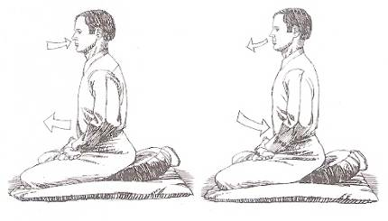
Hơi thở được theo dõi tức là biết đang như thế nào: thở vào – thở ra, thở vào từ mũi đến bụng phồng lên – thở ra từ bụng đến mũi xẹp xuống. Không quá cố gắng thở mạnh, thở sâu với việc phình bụng ra-thóp bụng lại. Tất cả động tác thở đều diễn ra bình thường theo nhịp điệu tự nhiên của cơ thể.
Thiền lâu hay mau không quan trọng mà quan trọng là phẩm chất của hơi thở. Chỉ cần năm phút thực sự có chất lượng là đạt yêu cầu. Khi năm phút hoàn hảo, lần sau tăng lên và cứ như thế tăng dần tùy khả năng.
Có nhiều cách thiền tập hơi thở, trên đây chỉ là một điển hình.
Xem thêm:

- Meditation - Wikipedia
- Thiền (thực hành) – Wikipedia tiếng Việt
- Tứ thiền định – Wikipedia tiếng Việt
- Rupajhana - Wikipedia
- Arūpajhāna - Wikipedia
- Bốn thiền tám định - VNBET
- PHẬT ÂM - Từ điển Đạo uyển: Tứ thiền bát định
3.6. Mười chướng ngại cho thiền tuệ do thiền định.
Thực tế là từ thiền định bước qua thiền tuệ, hành giả gặp rất nhiều chướng ngại hơn là thuận lợi do thói quen hình thành từ thực hành thiền định. Dưới đây là 10 chướng ngại cho thiền tuệ do thiền định gây nên.
1. Ánh sáng phát ra từ tưởng của định (P: obhāsa; E: light).
Trong khi hành thiền tuệ, nếu hành giả thấy phát ra ánh sáng tức là yếu tố định mạnh hơn yếu tố tuệ, khiến hành giả bị thu hút vào ánh sáng đó và tưởng mình đã đắc được tuệ gì. Thực ra đó chỉ là diễn biến tâm sinh lý khi tưởng của định vượt trội hơn mà thôi. Nó chỉ là pháp sinh-diệt đến-đi do duyên khởi lên, chẳng có gì quan trọng. Nếu như hành giả dừng lại ở đó như một sở đắc, thì hành giả tự biến nó thành phiền não chướng ngại cho thiền tuệ.
2. Tuệ quá nhanh nhạy, biến thành ảo kiến (P: ñāṇa; E: insight):
Đôi khi tuệ bỗng lóe lên, hành giả thấy ra được Pháp (= Chân lý), nhưng lập tức ý niệm phát xuất từ kiến giải Pháp học của hành giả xen vào quá nhanh đến nỗi hành giả không phân biệt được đâu là khái niệm qua kiến thức, đâu là thực tính qua tri kiến (= Chánh tri kiến), thế là hành giả rơi vào kết luận chủ quan. Cũng lắm khi tưởng trong định xen vào nắm bắt những ảnh ảo, như thấy sự tan rã hoặc sự sinh diệt rất nhanh v.v… rồi kết luận là thực, là tuệ. Chính những kết luận này xóa mất thực tính pháp vừa mới lóe lên. Đây là bệnh phiền não của những người có sở tri (kiến thức Pháp học chi ly), hoặc bị tưởng trong định quá mạnh (sở đắc Pháp hành cục bộ) khiến cho tuệ chóng phát chóng tàn.
3. Sự hứng thú trong trạng thái hỷ (P: pīti; E: joyful formation):
Cũng như ánh sáng, khi trạng thái hỷ phát sinh là dấu hiệu của yếu tố định trội hơn yếu tố tuệ. Hỷ tạo ra một sự hứng khởi thích thú nên hành giả dễ đắm chìm trong đó và nhầm lẫn xem đó là sở đắc. Lúc đó chỉ nên thấy sự sinh diệt của pháp hỷ một cách tự nhiên, không nên duy trì, phát triển hay cố gắng lặp lại vì như vậy là rơi vào chướng ngại phiền não cho thiền tuệ.
4. Trạng thái khinh an, thư thái (P: passaddhi; E: serenity):
Khi hành giả buông ra mọi thái độ đối kháng, dính mắc bên trong hay sức ép bên ngoài, thì những căng thẳng liền lắng xuống và hành giả cảm thấy nhẹ nhàng thanh thoát. Điều đó rất tốt, nó đã giúp hành giả lấy lại thăng bằng, thoải mái, và tạm thời không còn bị ức chế hay phân tán nữa. Nhưng nếu hành giả cố gắng sở hữu nó như một sở đắc thì lập tức bị chướng ngại.
5. Trạng thái vừa lòng thỏa mãn trong an lạc (P: sukha; E: pleasure):
Đây là nhầm lẫn mà nhiều hành giả mắc phải. Ngay khi khởi tâm hành thiền, phần lớn phát xuất từ ước mong được an lạc, nên khi đạt được trạng thái này họ liền bị nó thu hút mãnh liệt đến nỗi cảm thấy đã thỏa mãn rồi, nên quên mất sự trong sáng của tâm tỉnh giác soi chiếu. Trong trường hợp đó an lạc chính là phiền não chướng cho thiền tuệ.
6. Thái độ quá cả quyết và tự tin (P: adhimokkha; E: intensified interest):
Cái nghi trong phân vân do dự là không tốt, nhưng cái nghi khi chưa thấy biết rõ nên chưa xác quyết lại là vô cùng cần thiết cho sự giác ngộ, nó giúp chúng ta không vội vàng quyết đoán một cách quá tự tin. Ví dụ khi có tâm sân khởi lên, hành giả vội vàng quyết định: “Không được sân”, “Hãy chấm dứt sân ngay”, “Hãy biến đi ta không chấp nhận sân” v.v… Và với tự tin mãnh liệt của hành giả như vậy, sân bị dồn nén sẽ tạm thời ẩn vào vô thức, chẳng khác nào đuổi cọp vào rừng. Đó không phải là như lý tác ý của thiền tuệ (là khởi tâm tới một đối tượng hợp với chân lý Duyên khởi), vì hành giả đã đánh mất cơ hội thấy ra thực tính của sân. Thái độ phi như lý tác ý đó chính là phiền não chướng cho thiền tuệ.
7. Sự nỗ lực hành động duy ý chí (P: paggāha; E: exertion):
Động từ paggaṇhāti có nghĩa là với bắt, vì vậy đây là nỗ lực với tới để nắm bắt Pháp. Thực tại không ở tương lai hay ở chỗ khác nên mọi nỗ lực nắm bắt Pháp đều là trở ngại, ngăn cản chúng ta thấy Pháp một cách trọn vẹn ngay tại đây và bây giờ. Nhiều hành giả có ý chí rất mạnh có thể hành thiền đến bỏ ngủ quên ăn, hành trên núi cao tuyết phủ, hành trong khắc kỷ khổ hạnh v.v… Tưởng như vậy là có thể giác ngộ giải thoát, nhưng ý chí phần lớn chỉ là sức mạnh phát xuất từ lòng tham muốn của bản ngã. Vì vậy thái độ duy ý chí chỉ tạo ra phiền não chướng cho thiền tuệ mà thôi.
8. Sự chú niệm quá mức việc hành thiền (P: upaṭṭhāna; E: waiting on):
Pháp vốn hiện tiền, trở về thực tại là Chánh niệm, không cần niệm quá mức một cách chủ quan. Chỉ cần vô tâm vô ngã (= vô vọng tâm vô vọng ngã), rỗng lặng trong sáng là có thể thấy ngay. Tuệ là tính thấy biết tự nó tròn đầy, nên hễ thấy là thấy ngay lập tức, không qua bất cứ phương tiện nào, nên cũng không cần phải quá nhiệt tình đến nỗi tối ngày chỉ bận tâm chú niệm để mong đắc pháp mà bỏ quên thực tại hiện tiền. Quan tâm chú niệm quá mức cần thiết là chướng ngại của thiền tuệ.
9. Thái độ tâm quá trung lập của xả (P: upekkhā; E: indifference):
Buông xả trong thiền tuệ hay tuệ xả, không phải là thái độ trung lập âm tính, thờ ơ lãnh đạm đối với các pháp. Vô tâm đúng nghĩa là tâm rỗng lặng trong sáng, không có thái độ lăng xăng theo ý đồ của bản ngã, nhưng rất linh động tự nhiên, chứ không phải là vô tâm theo nghĩa thờ ơ lãnh đạm. Loại xả này hoàn toàn ngược lại với ý chí và bận tâm như đã nói trên, đều là phiền não chướng cho thiền tuệ cả.
10. Tâm trạng nôn nóng cầu mong đắc Pháp (P: nikanti; E: longing for):
Do tưởng rằng mình với Pháp (= Chân lý) là hai, mà hiện giờ mình chưa có Pháp nên mới mong cầu đắc Pháp. Nếu biết mình với Pháp không hai, hay nói cách khác, chỉ có Pháp chứ không có mình, thì chỉ cần buông cái “mình ảo tưởng” đó đi là lập tức có thể chứng ngộ Pháp ngay nơi thực tại hiện tiền, chứ không có Pháp gì bên ngoài để mong cầu thủ đắc. Cái tâm trạng nôn nóng mong cầu đắc Pháp đó chính là “cái ta ảo tưởng” nên nó là phiền não chướng cho thiền tuệ, như người xưa thường nói “dục tốc bất đạt” vậy.
Phần 2
Thiền Phật giáo
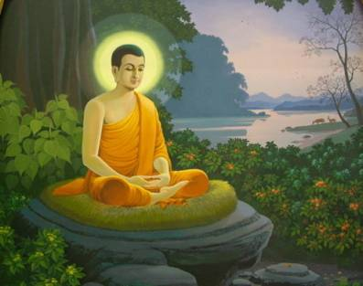

A. Tổng quan về thiền Phật giáo
1. Mục đích chuyển hóa:
Thiền trong Phật giáo là Thiền tuệ (= Thiền quán, Thiền minh sát), có mục đích nhằm chuyển hóa Ngã (我; P: Attā; S: Ātman; E: Ego) → Vô Ngã [無我; P: Anattā; S: Anātman; E: No ego = giả ngã]: Hành giả ấn chứng không có thực Ngã, chứ không phải là không có Ngã). Kết quả là tâm từ trạng thái rối (E: turbulent) sang trạng thái ổn định (E: stable). Hình ảnh nước của một dòng nước lúc chảy rối (E: turbulent flow) và lúc chảy lướt (E: laminar flow), đặc trưng cho cho ý nghĩa của mục đích này.
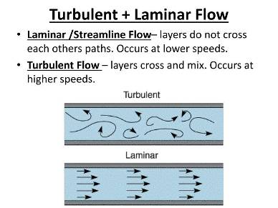
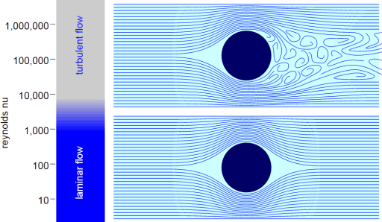
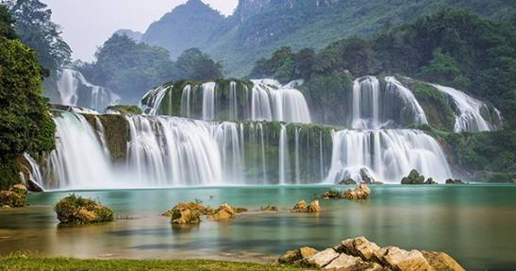
Hình ảnh đặc trưng Thiền hữu lậu và Thiền vô lậu,
tức Thiền định và Thiền tuệ
2. Phân loại thiền Phật giáo.
Pháp sư Thái Hư cũng như Hòa thượng Thích Minh Châu đều dựa trên quá trình lan tỏa của đạo Phật để phân ra loại :
1. Thiền Như Lai (= Như Lai Thiền) để chỉ Thiền Nguyên thủy, tức Thiền trong Phật giáo Nguyên thủy, được ghi chép lại với các bài kinh nổi danh, như “Kinh Đại Niệm Xứ”, "Kinh Tứ Niệm Xứ " Trung Bộ 1. Các Kinh "Nhập tức xuất tức niệm", "Thân hành Niệm", "Ðại kinh bốn mươi" (Trung Bộ III, )...
2. Thiền Tổ Sư (= Tổ Sư Thiền) để chỉ Thiền Phát triển, tức Thiền trong Phật giáo Phát Triển sau này, được các Tổ Sư của các Thiền phái nổi danh đề xướng và truyền lại cho các đệ tử của mình.
Cho dù là thiền nào đi chăng nữa, thì sự hành trì của hành giả đều dựa trên hai yếu tố cơ bản thực tế của nội tâm để đánh giá, đó là hữu lậu (còn phiền não) hay vô lậu (hết phiền não) dưới các hình thức sau:
3. Thiền định = Thiền hữu lậu: Như các Thiền ngoại đạo, Thiền phàm phu … với nội dung thực hành định.
4. Thiền tuệ = Thiền vô lậu: Như các Thiền Tứ Niệm Xứ dựa theo kinh Tứ Niệm Xứ hay luận Câu Xá, Thiền Chỉ Quán của Thiên Thai tông, Thiền Đốn Ngộ mà nay gọi là Thiền tông được cho là do ngài Bồ Đề Đạt Ma khởi xướng, … với nội dung thực hành định + tuệ.
Như vậy không khó để thấy rằng Thiền trong Ấn giáo được hiểu là Thiền định, và Thiền trong Phật giáo được hiểu là Thiền tuệ, có tuệ thì định hình thành cùng lúc. Việc đắc định là mục tiêu cuối cùng của Ấn giáo, còn chứng ngộ lẽ thật là tuệ chứng của Phật giáo.
Vào thế kỷ III thiền được phổ biến qua Seria và Jordan. Thế kỷ XII thiền truyền qua Nhật bản, Âu Châu và Nga. Đến thế kỷ XVIII hầu hết các nước trên thế giới đều biết đến thiền. Qua những giao thoa văn hóa, thiền mang nhiều màu sắc dưới hình thức của các tông phái.
Bảng đối chiếu Thiền định và Thiền tuệ

Thiền định  (Ấn giáo)  (S: Śamatha dhyāna; E: Concentration meditation) | Thiền tuệ  (Phật giáo)  (P: Vipassanā bhāvanā; E: Mindfulness meditation)
1. Mục đích là tạo cho tâm an. | 1. Mục đích là tạo cho trí sáng đoạn trừ phiền não (P: Āsavakkha-yanna).
2. Nhiệm vụ là loại trừ 5 triền cái (S: Nivāraṇa) | 2. Nhiệm vụ là đoạn trừ vô minh bằng tuệ giác Duyên khởi.
3. Hiệu quả của thiền định là tâm không ham muốn dục lạc. | 3. Hiệu quả của thiền tuệ là tâm không dính mắc dục lạc.
4. Kết quả của thiền định là tâm không loạn động. | 4. Kết quả của thiền tuệ là đạt Chánh tri kiến, thấy rõ bản chất thật của vạn sự vạn vật..
5. Ðối tượng của thiền định là đề mục chế định. | 5. Ðối tượng thiền tuệ là pháp chân đế -(P: paramattha) gồm sắc pháp và danh pháp, tức bất kỳ sự vật nào mà ta nhận biết.
6. Trong thiền định, chỉ có 1 đối tượng và 2 căn được dùng cùng 1 lúc, chẳng hạn như mắt thấy sắc và não, hoặc thân xúc chạm và não như trong trường hợp về niệm hơi thở (S: Ānāpānasmṛti). | 6. Trong thiền tuệ, gồm các đối tượng của tâm (P: Dhamma-anupassanā), không cần đến các đối tượng đặc biệt và sử dụng cả 6 căn. Ðơn thuần chỉ quán sát bản chất thật của vạn sự vật là vô thường và vô ngã.

B. Thiền Như Lai
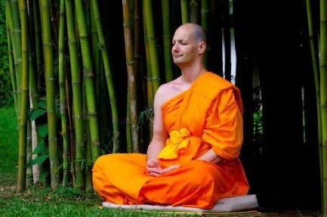
1. Lộ trình tam tuệ học Văn tuệ, Tư tuệ, Tu tuệ.
Trong điều giác ngộ thứ 3 của kinh Bát Đại Nhân Giác (Tám điều giác ngộ của bậc Đại nhân, tức của Phật, Bồ tát…) có chỉ ra mục tiêu của sự tu học trong đạo Phật là “Trí tuệ là sự nghiệp * Duy tuệ thị nghiệp * 唯慧是業”.
Theo các kinh Trường Bộ (kinh Phúng Tụng) của Phật giáo Nguyên thủy và kinh Lăng Nghiêm của Phật giáo Phát triển, lộ trình tu học của Phật giáo là Văn – Tư – Tu, gọi là Tam Tuệ (三慧; P: Tipaññā; S: Triprajñā; E: Three types of paññā), Tuệ nơi đây hàm chỉ sự thấy biết nguyên lý Duyên khởi, trong đó:
- Văn 聞 là Văn tuệ (聞慧; P: Suta-paññā; S: Śruta-prajñā; E: Wisdom gained by way of learning): Là quá trình hình thành tuệ, hiểu biết từ việc hành giả thấy, nghe, đọc giáo pháp Duyên khởi (bằng giác quan thuộc ngũ căn).
- Tư 思 là Tư tuệ (思慧; P: Cintā-paññā; S: Cintā-prajñā; E: Wisdom gained by way of thinking): Là quá trình hình thành tuệ từ việc hành giả suy nghĩ, luận bàn, phản biện giáo pháp Duyên khởi (bằng ý căn).
- Tu 修 là Tu tuệ (修慧; P: Bhāvana-paññā, Vipassanā-paññā; S: Bhāvanā-prajñā, Vipaśyanā-paññā; E: Wisdom gained by way of mental cultivation): Là quá trình hình thành tuệ từ việc hành giả thực hành, chuyển hóa từ tâm mê lầm chấp thủ sang tâm giác ngộ giải thoát, hành giả có được nhận thức và hành động trong cuộc sống đúng đắn theo chân lý khách quan Duyên khởi, tức lẽ thật của vũ trụ.
Trong khoảng 20 năm đầu sau khi đức Phật giác ngộ, nội dung của quá trình tu này là Niệm – Định – Tuệ. Trong đó Niệm 念 là Chánh Niệm, là niệm Chánh tri kiến. Hành giả lấy Văn tuệ và Tư tuệ làm nền tảng cho Chánh tri kiến để thực hành Định 定 và Tuệ 慧.
[Văn + Tư] → [Tu = Niệm] → [Định + Tuệ]
Về sau, do các hành giả có căn cơ kém, đức Phật đã chế Giới để nâng cao phẩm hạnh cho việc tu tập. Vì thế, quá trình tu từ đó đến ngày nay là Giới – Niệm – Định – Tuệ cho quá trình Thiền.
[Văn + Tư] → [Tu = Giới + Niệm] → [Định + Tuệ]
Lộ trình tu học được cụ thể:
Pháp học Pháp hành
[Văn tuệ + Tư tuệ] → [Tu tuệ]
↓
Pháp thành Pháp thành
[Đắc giới + Đắc định] ← [Tuệ giác] → [Giới Ba-la-mật + Định Ba-la-mật]
Đạo đức Duyên khởi Chân lý Duyên khởi
Trong đó:
• Văn tuệ = Văn tự Duyên khởi = Văn tự Bát-nhã (Ba-la-mật-đa)
• Tư tuệ = Quán chiếu Duyên khởi = Quán chiếu Bát-nhã (Ba-la-mật-đa)
• Tu tuệ = Thực tướng Duyên khởi = Thực tướng Bát-nhã (Ba-la-mật-đa)
⦿ Pháp học (P: Pariyattisāsana): Là Tam tạng (三藏; P: Tipiṭāka; S: Tripiṭaka; E: Three Baskets) kinh điển, được đọc, nghe (Văn tuệ) và tư duy (Tư tuệ). Văn tuệ và Tư tuệ làm căn bản cho Chánh niệm trong Pháp hành.
⦿ Pháp hành (P: Paṭipattisāsana): Là thực hành [Tu tuệ] với nội dung là [Định + Tuệ].
⦿ Pháp thành (P: Paṭivedhasāsana): Là Tuệ giác thấy ra sự thật, lẽ thật.
Kết quả quá trình tu học của hành giả là có đầy đủ phẩm cách Giới – Định – Tuệ của một bậc thánh, tức hành giả đã chứng Tam Vô Lậu – đó là Giới Vô lậu, Định Vô lậu và Tuệ Vô lậu.
-----------
Chú thích: Giới-Định-Tuệ đặc trưng phẩm chất hành giả tu học.
- Giới 戒 tức Đạo Đức 道德 đặc trưng cho Từ bi vị tha Bi 悲.
- Định 定 tức Kiên Định 坚定 đặc trưng cho Ý chí vững mạnh Dũng 勇.
- Tuệ 慧 tức Thông Tuệ 聦慧 đặc trưng cho Trí tuệ sáng suốt Trí 智.
Xem thêm:
- Văn Tư Tu - VMDD TECH
- Prajñā (Buddhism) - Wikipedia
- Bát-nhã – Wikipedia tiếng Việt
VIDEO
- CĐ: Văn - Tư - Tu.TG: ĐĐ:Thích Trí Minh
- Vấn đáp: Văn Tư Tu, Bệnh Cận Thị Trong Giới Trẻ - TT. Thích Nhật Từ
- Thầy Thích Trúc Thái Minh | Văn - Tư - Tu
- Văn Tư Tu trong kinh Phật là gì? Thầy Thích Trí Huệ
- Niệm Định Tuệ - Thầy. Thích Pháp Hòa
- Giới Định Tuệ (KT67) - Thầy Thích Phước Tiến

2. Chánh niệm và Chánh định.
2.1. Chánh niệm.
Niệm (念; P: Sati; S: Smrti; E: Mindfulness, Recollection, Memory): Niệm hay tâm niệm, là nghĩ, nhớ, mong trên một đối tượng.
Niệm có thể là Chánh niệm, mà cũng có thể là Tà niệm. Từ việc thực hành niệm sẽ dẫn tới định và tuệ, có thể đó là Chánh định hay Tà định, Chánh tuệ hay Tà tuệ (= Tà kiến).
● Chánh niệm (正念; P: Samma-sati; S: Samyak-smrti; E: Right mindfulness): Là niệm chân chánh. Trong thiền Phật giáo, Chánh niệm có ý là nghĩa soi sáng thực tại đối tượng trên nền tảng của nguyên lý Duyên khởi. Theo dó Chánh niệm với ý nghĩa là niệm trong hiện tại của ‘sát-na’, nên còn gọi là Sát-na niệm (P: Khaṇika-sati; S: Kṣaṇika-smrti; E: Momentary mindfulness), là niệm mà không để niệm dính mắc.
● Tà niệm (邪念; P: Micchā-sati; S: Mithā-smṛti; ; E: Wrong mindfulness, Untruthfull mindfulness): Là niệm bất chánh, không ngay thẳng, không đúng sự thật, không hợp với lẽ thật. Cụ thể, tà niệm có thể là những niệm dưới đây:
- Tạp niệm (雜念; E: miscellaneous mindfulness): Trạng thái tâm vặt vãnh, tạp nhạp, lung tung.
- Thất niệm (失念); E: careless mindfulness): Trạng thái tâm lơ đễnh, bất cẩn, không gắn liền cùng Thân.
- Hoài niệm (懷念; E: nostalgic mindfulness): Trạng thái tâm rong ruổi về quá khứ.
- Vọng niệm (妄念; E: misleading mindfulness): Trạng thái tâm phóng tới tương lai.
Ví dụ:
+ Khi ta đang làm một việc gì mà tâm không chú ý vào sự việc ấy thì có thể gây bất lợi cho hành động, thì bấy giờ ta đang Thất niệm, như thiếu chú ý (niệm không có mặt) trong lúc lái xe, mà cứ mãi suy nghĩ về một việc khác; nếu có sự chú ý trong khi lái xe, là ta đã tiếp cận với Chánh niệm rồi vậy.
+ Có quan niệm (niệm chủ quan) cho rằng “Vật dưỡng nhân” để ngụy biện cho việc sát hại bừa bãi các sinh vật hay thỏa mãn cho sự ăn uống vô độ của chính bản thân … thì đây là Tà kiến (邪見; P: Micchā-diṭṭhi; S: Mithyā-dṛṣṭi; E: Wrong view).
Với một Chánh niệm vững chắc liên tục, sắc bén và xuyên thấu, hành giả mới có khả năng vượt qua những lớp vỏ Khái niệm của Tục đế và đạt vào Thực tại của Chân đế, Thực tại này chính là đối tượng thực sự của Thiền minh sát, là đối tượng mang đặc tướng Duyên khởi “Vô thường-Vô ngã”, là đối tượng mà hành giả đang chú tâm quán sát.
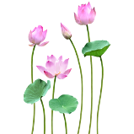
2.2. Chánh định (正定; P: Sammā-samādhi; S: Samyak-samādhi) còn được gọi là Sát-na định (P: Khaṇika-samādhi; S: Kṣaṇika-samādhi; E: Momentary focus): Đây là định tâm trên đối tượng ở mỗi danh pháp hoặc mỗi sắc pháp trong thời hiện tại (P: ārammaṇapaccuppannā → sát-na hiện tại) tùy theo nhân duyên của nó. Sát-na định này thuộc về pháp hành thiền tuệ.
Chánh định còn gọi là Đại định 大定, Kim Cương định 金剛定 hay Vô lậu định 無漏定, và tạm chia ra làm 3 cấp:
1. Sơ định (初定; P: Parikamma-samādhi; S: Parikarma-samādhi; E: Preparatory focus): Hình thành khi hành giả hành trì Chánh niệm, như “Từ Ba-la-mật - (慈波羅蜜; P: Mettā-pāramī; S: Maitrī-pāramitā; E: The perfection of loving-kindness or of benevolence)” chẳng hạn [đó là Duyên khởi, xin xem Thập Ba-la-mật].
2. Cận định (近定; P;S: Upacāra-samādhi; E: Neighbourhood focus): Tâm “Từ Ba-la-mật” của hành giả đạt đến trạng thái rất vi tế. Hành giả cần lưu tâm để duy trì dòng chảy của tâm Từ Ba-la-mật này, nhưng không quá cường điệu khiến nó chuyển sang trạng thái bồn chồn.
3. Chứng định (證定; P: Appanā-samādhi; S: Arpaṇa-samādhi; E: Attainment focus, very high level of focus): Chánh định hoàn mãn. Hành giả chủ động về Định, gắn liền hài hòa cùng Tuệ đã được chứng ngộ.
Chánh định biểu hiện sự tâm vững chải, không dao động, không loạn động bởi buồn vui, trước mọi biến hiện của các pháp, tự tại và vô nhiễm khi xúc chạm việc đời.
Trong kinh Đế Phân Biệt Tâm - Trung Bộ, luận về tiến trình giải thoát, đức Phật nói : “ Chánh định được tu tập cùng với 7 chi phần khác của Bát Chánh Đạo sẽ dẫn đến Chánh trí (P: Sammā-ñāṇa) (*), và Chánh trí sẽ dẫn đến Chánh giải thoát (P: Sammā-vimutti)”.
Nhờ Chánh trí từ thiền quán như được nói đến trong kinh Tăng Chi, chương Hào quang (P: Ābhāvagga) mà hành giả có thể đi sâu hay thể nhập vào sự thực chân đế (P: paramattha sacca). Đó là khả năng “nhận biết rõ ràng” hoặc “nhận thấy như thực” (P: yathābhūtaṁ pajānāti) những thực thể vi tế của tâm và vật gọi là các pháp chân đế (P: paramattha dhamma).
------------
(*) Chánh trí = Chánh tuệ = Chánh trí tuệ
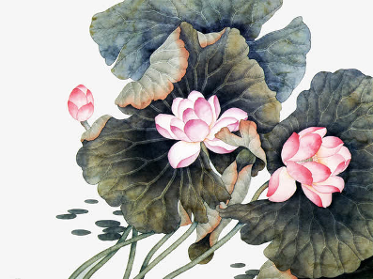
Xem thêm:

- Meditation - Wikipedia
- Thiền (thực hành) – Wikipedia tiếng Việt
- Thiền Nguyên Thủy và Thiền Phát Triển - vomonthientu.org
- Thiền Phật Giáo - Nguyên Thủy và Phát Triển - Trungtamhotong.org
- Gặp nhau giữa thiền tông và thiền của giáo lý nguyên thủy

2.3. Đối tượng của niệm trong thiền tuệ:
Đối tượng của thiền tuệ là quán pháp với thực tính của nó nhằm mục đích hóa giải ảo tưởng, ảo kiến về Ngã và Pháp, bởi ảo tưởng và ảo kiến chính là tâm điểm của chấp Ngã đưa đến phiền não và bị động trong sinh tử luân hồi. Với định hướng đó, đức Phật đã chỉ dạy pháp hành Tứ Niệm Xứ (四念處; P: Satipatthana; S: Smrtyupasthana; E: The four awakening foundations of mindfulness) để thấy biết được thực tính của các pháp, thông qua việc tu tập trên 4 pháp, là 4 lãnh vực (xứ): thân, thọ, tâm, pháp.
Trong thiền tập của đạo Phật, Chánh niệm luôn là Pháp hành, quán sát thực tính Duyên khởi nơi mọi đối tượng đang hiện hữu, là diễn biến của thiền tuệ.
Sự diễn biến của thiền tập là linh hoạt và ổn định (E: stability) chứ không cứng nhắc cố định (E: rigidity, fixation).
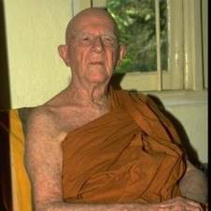
Nyanaponika Thera (1901-1994) - Wikipedia
Chánh niệm là hạt nhân đóng vai trò rất quan trọng trong tu tập thiền của Phật giáo. Trong văn học Phật giáo, từ Chánh niệm được dùng nhiều gấp hàng trăm lần từ thiền. Thiền sư Nyanaponika là một học giả người Đức, tác giả cuốn The Heart of Buddhist Meditation, đã luôn nói rằng “Chánh niệm là trái tim của thiền tập Phật giáo, Chánh niệm không phải là một cái gì mà ta đi tìm kiếm ở bên ngoài. Chánh niệm có hạt giống ngay trong tâm thức của chúng ta”.
Như vậy không khó để thấy rằng Thiền trong Ấn giáo được hiểu với yếu tố định, và Thiền trong Phật giáo được hiểu với yếu tố định & tuệ. Việc đắc định là mục tiêu cuối cùng của Ấn giáo, và việc chứng ngộ sự thật Duyên khởi là đích đến của Phật giáo.
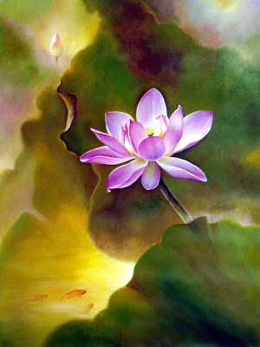

3. Nội dung và ý nghĩa của thiền tuệ.
3.1. Thiền tuệ 禪慧 = Thiền quán 禪觀 = Thiền minh sát 禪明察 (P: Vipassanā bhāvanā; S: Vipaśyanā bhāvanā; E: Insight meditation) là thực hành minh sát đối tượng.
- Sự minh sát này do đặt nền tảng trên Chánh niệm, nên còn gọi là Thiền chánh niệm (禪明察; (P: Satipaṭṭhana bhāvanā; S: Smṛtyupasthāna bhāvanā; E: Insight through mindfulness, Mindfulness meditation).
- Sự minh sát này đăc biệt trên 4 đối tượng Thân, Thọ, Tâm, Pháp, nên được gọi là Thiền tứ niệm xứ.
Thiền tuệ là khám phá trọng đại của đức Phật Thích Ca, vượt lên hẳn đối với phương pháp thiền truyền thống của Ấn giáo.
Thiền tuệ có mục đích làm cho tuệ phát triển thông qua quá trình quán sát các đối tượng đang hiện hữu, đang diễn biến trong thân và tâm nhằm thấy ra Duyên khởi tính là Vô thường và Vô ngã nơi chúng. Đó là tâm nhận chân bản chất của đối tượng.
Kết quả sau cùng là chứng ngộ sự thật của các pháp (giác ngộ-giải thoát), là mục tiêu tối hậu và là đặc thù của Phật giáo. Tuệ giác tối hậu “biện tài vô ngại” này giải tỏa rốt ráo các mối nghi vốn còn tồn tại, có thể cụ thể như sau:
+ Năm loại hoài nghi về quá khứ (không chắc chắn): “Ðời trước có ta phải không? Ðời trước không có ta phải không? Ðời trước ta là gì? Ðời trước ta như thế nào? Ðời trước của ta từ đâu sanh lại?”
+ Năm loại hoài nghi về tương lai: “Ðời sau ta có phải không? Ðời sau không có ta phải không? Ðời sau ta là gì? Ðời sau ta như thế nào? Ðời sau ta chết sẽ sanh về đâu?”
+ Sáu loại hoài nghi về hiện tại: “Là ta chăng? Không phải là ta chăng? Hiện giờ ta là cái gì? Hiện giờ ta như thế nào? Từ kiếp sống nào ta sanh ra ở kiếp này? Nếu ta chết ta sẽ sanh về đâu?”
Đây là những thứ hoài nghi chính, là những niềm tin hay đức tin mê lầm tai hại dễ dàng dẫn con người đến những tà kiến,. Vì thế, tuệ suy lý được xem như sự thấu hiểu nhanh chóng – là đốn ngộ; tuy nhiên sau đó, hành giả phải tiệm tu bằng con đường thiền tập nhằm giải trừ các tập khí lâu đời để đi đến giác ngộ viên mãn. Kệ rằng:
頓悟雖同佛 Đốn ngộ tuy đồng Phật
多生習氣深 Đa sanh tập khí thâm
風停波尚涌 Phong đình ba thượng dũng
理現念猶侵 Lý hiện niệm du xâm.
Dịch:
Đốn ngộ tuy đồng Phật
Nhiều đời tập khí sâu
Gió dừng sóng vẫn vỗ
Lý hiện niệm còn xâm.
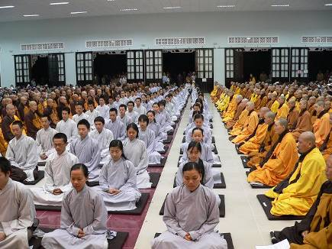
3.2. Chướng ngại trong thiền tuệ - 10 kết sử.
Kết sử (結使; P;S: Saṃyojana; E: Fetter) còn gọi là nội kết, với:
- kết 結: thắt buộc, trói buộc tâm
- sử 使: sai khiến .
Theo đó, kết sử chỉ cho những chướng ngại tạo ra phiền não, khiến cho con người bị ràng buộc và bị động trong sinh tử luân hồi. Vì thế, đoạn diệt những kết sử này, là cách để thể nhập Niết-bàn (tự do nội tâm). Có mười kết sử được chỉ ra là:
1) Năm hạ phần kết sử:
Năm hạ phần kết sử là 5 dạng bản ngã chấp thủ thô thiển, dễ thấy, như 5 sợi dây trói buộc, gồm: thân kiến, hoài nghi, giới cấm thủ, tham, sân.
1. Thân kiến (身見; P: sakkyadiṭṭhi; S: satkya-dṛṣṭi; E: belief in a self):
Là sợi dây trói buộc chấp vào cái thân, xem sự sống, làm việc, lo lắng, buồn vui trên đời cũng vì cái thân này.
Đức Phật đã thấy ra thân này là thân tứ đại do duyên sinh, là Vô thường, là Vô ngã, không thực thể. Thấy sâu hơn, con người chỉ là một tổ hợp 5 duyên gọi là ngũ uẩn (sắc, thọ, tưởng, hành, thức), tất cả đều tuân theo quy luật Duyên sinh-diệt.
Muốn thấy rõ cái thân này không phải của ta thì hành giả phải thực tập quán Vô thường. Vì khi quán vô thường hành giả sẽ thấy được sự hoại diệt của thân theo thời gian mà ta không làm gì được cả. Ta không có quyền sai bảo cái thân này, mà hoàn toàn bị nó chi phối, như khi bệnh thì nó tự nhiên bệnh, lúc hết thì nó hết, ta không thể sai bảo nó hết bệnh được.
2. Nghi (疑; P: vicikicchā; S: vicikitsā; E: doubt or uncertainty, especially about the Buddha's awakeness and nine supermundane consciousnesses): Do dự, ngờ vực, khả nghi, đáng ngờ.
Là lòng nghi ngờ, ngờ vực và không tin. Nghi ngờ bao gồm nghi ngờ mình, nghi ngờ người và nghi ngờ pháp.
- Nghi ngờ mình là không có niềm tin vào bản thân, thối lui trước các khó khăn nên không làm được việc gì cả. Những người như vậy thì phải ở gần thiện hữu tri thức để được động viên, thúc đẩy tập làm những chuyện nhỏ trước. Có thành công những chuyện nhỏ thì nhiều chuyện nhỏ góp lại nên được chuyện lớn.
- Nghi ngờ người là không có niềm tin vào người khác. Những người hay nghi ngờ người khác thường do chấp vào tri kiến hiểu biết của mình, cho nên bình luận đánh giá người khác qua những hiểu biết của mình, dễ làm mất đi thiện hữu tri thức mà ta không biết. Những ai ít nghi ngờ người khác sẽ dễ học được cái hay của người và có nhiều thiện hữu tri thức.
- Nghi ngờ pháp là không có niềm tin vào pháp dạy đơn giản, rõ ràng. Ví dụ trong kinh Pháp cú, bài kệ 183 có chép:
“Các ác pháp chớ làm,
Chỉ làm các pháp thiện,
Tự tâm ý thanh tịnh,
Đó là lời Phật dạy”.
Đơn giản hành động “ngăn ác diệt ác pháp, sanh trưởng tăng trưởng thiện” thì sẽ thấy thanh thoát hơn. Người nghi ngờ pháp này sẽ dẫn đến thối chí không thể nào tu tập được.
3. Giới cấm thủ (戒禁取; P: sīlabbata-parāmāsa; S: ỵlavrata-parmarśa; E: attachment to rites and rituals): Cố chấp vào giới luật một cách không chính đáng.
Trong Tam tạng có cụm từ giới cấm thủ có nghĩa là sự chấp thủ vào những sự thực hành sai trái về giới (đạo đức), do hành giả không hiểu thực chất của giới, kể cả với những người đã hiểu được giáo lý về giới. Bởi bất cứ những gì sinh khởi đều do Duyên, chừng nào hãy còn ý niệm về Ngã, chừng ấy sẽ còn những khoảnh khắc có ý muốn cố gắng, ví như ngay lúc hành giả đang có ý muốn Chánh niệm. Hành giả cần một thời gian dài để có thể có được hiểu biết kiên cố về tà kiến sinh khởi.
Ví dụ: Vẫn giữ đúng giới luật, nhưng lại câu nệ hình thức của giới luật, làm trái với tinh thần của giới luật là lòng từ bi.
+ Giới của người xuất gia là không đụng chạm đến thân thể của người khác (nam không sờ vào thân nữ và ngược lại). Nhưng nếu gặp trường hợp người khác giới tính sắp chết đuối, mà vẫn còn câu nệ hình thức của giới để cho người chết đuối hay sao?
+ Giới cấm uống rượu đối với người tu tại gia ở các xứ hàn đới và ôn đới có tháng rất rét như ở Nhật, được đổi thành giới cấm buôn bán rượu, và uống rượu vẫn được miễn là không say.
4. Dục tham (欲貪; P: kāmacchando; S: kma-rga; E: sensual desire ): Tham đắm vào cõi dục.
Lòng tham không đáy, cho nên lòng tham có sự trói buộc vào đối tượng không dứt ra được. Ví như tham của cải tài sản, đến khi chết mà vẫn còn luyến tiếc cất dấu, không chia sẻ cho ai cả …
Tham phước hữu lậu cũng là một tham kiết sử. Hy vọng vào tương lai sẽ sanh ra trong gia đình giàu có, cho nên đời này họ tìm mọi cách làm phước. Ai nói làm việc gì có phước là họ xông vào không mệt mõi, không hối tiếc tài sản của mình.
5. Sân (瞋恚; P: vyàpàda; S: vypda; E: ill will).
Là cơn sân giận vào những ai đó không dứt được. Khi gặp người đó là giận ngay, dù cho họ nói điều gì đúng hay sai cũng giận, và còn nói xấu về họ, lúc đó chỉ thấy cái sai của người mà thôi. Cái giận này đã biến thành hận và thù không tha thứ được.
Kết quả:
- Khi đoạn tận 1) 2) 3) thì đạt quả vị Tu-đà-hoàn (hay Nhập lưu).
- Khi nhẹ đi thêm 3) 4) thì đạt quả vị Tư-đà-hàm (hay Nhất lai).
- Khi đoạn hẳn 3) 4) thì đạt quả vị A-na-hàm (hay Bất lai) không trở về cõi dục nữa.
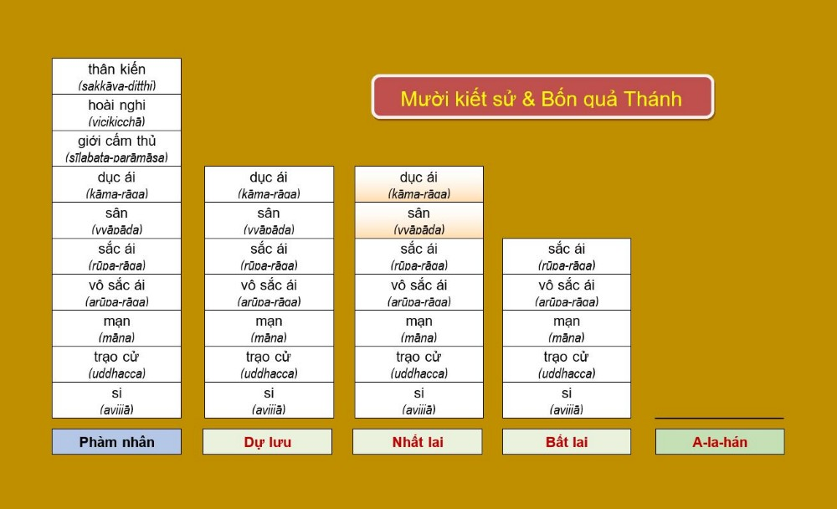
2) Năm thượng phần kết sử:
Năm thượng phần kết sử là 5 dạng bản ngã chấp thủ vi tế, khó thấy, như 5 sợi dây trói buộc, gồm: sắc ái, vô sắc ái, mạn, trạo cử, vô minh. Như vậy, xả bỏ những sự trói buộc này là xả bỏ những trang thái vi tế của 5 hạ phần kết sử trên.
1. Sắc tham (色貪; P: rūparāgo; S: rpa-rga; E: lust for material existence, lust for material rebirth): Tham đắm vào cõi sắc.
Là những trói buộc thuộc hình sắc những hình ảnh trong hiện tại lảng vảng xung quanh ta. Như trước cảnh thấy Cha Mẹ già yếu bệnh hoạn hay cực nhọc, chúng ta khởi niềm thương và bị dính chặt vào đó không nỡ lìa xa.
2. Vô sắc tham (無色貪; P: arūparāgo; S: arpa-rga; E: lust for immaterial existence, lust for rebirth in a formless realm): Tham đắm vào cõi vô sắc.
Là những trói buộc thuộc không hình sắc. Như khi ngồi tu mà khởi nghĩ đến Cha Mẹ hiện giờ đang cô đơn một mình, không ai chăm sóc. Rồi sanh ra lòng thương yêu, cảm xúc mạnh (có thể bật ra thành tiếng khóc), muốn về bên Cha Mẹ để làm giảm đi cảnh lẻ loi đó.
Sống bên cạnh những người thân đau khổ, mà lại không giúp được gì, khiến ta cảm thấy đau khổ. Hơn nữa, thử nghĩ xem hiện tại có bao nhiêu người trên thế gian này còn đau khổ giống hay hơn cả Cha Mẹ ta, thì lòng thương chỉ dành riêng cho Cha Mẹ ta há chẳng là vi tế của ích kỷ?
Cả hai tâm sắc ái và tâm vô sắc ái đều được xem là tâm bất thiện, ràng buộc con người với nhau, đó là nguyên nhân của bị động trong sanh tử luân hồi. Nếu một ai muốn vượt thoát, thì cần biến những yêu thương nhỏ này hướng đến tất cả muôn loài chúng sinh.
3. Mạn (慢; P: māna; S: mna; E: conceit): Kiêu căng, ngạo mạn
Mạn là so sánh. Khi có sự so sánh thì có ngã. Có chấp vào một cái mạn nào đó thì ta bị trói buộc vào đó. Mạn thì gồm có:
- Mạn: Nghĩ mình hơn người. Mỗi người có một tài riêng chuyên về các lảnh vực khác nhau. Cho nên có phần thì ta giỏi hơn người, có phần thì người giỏi hơn mình.
Người không mạn thì dễ học hỏi những cái hay của người khác. Người đó hiểu rằng những hiểu biết hiện nay đang có là từ học hỏi vay mượn từ sách vở hay của người khác. Cho nên đừng bao giờ nghĩ mình hơn người, rồi khinh thường họ. Người không mạn thì sẵn sàng chia sẽ những gì mình biết, không dấu diếm, không cho những hiểu biết đó là cao siêu. Mọi người đầu bình đẳng nhau.
- Ngã mạn: Ỷ mình giỏi hơn người mà lấn lướt người khác. Những người này bị người đời tránh xa, vì sống quá kiêu căng, tự cao, xem thường người khác. Thường họ ỷ mình có tiền, có danh, có tài sản, có hiểu biết nhiều, có bằng cấp cao mà không coi ai ra gì cả. Những người như vậy là có tài mà không có đức.
- Quá mạn: Mình bằng người mà cho là hơn người, người hơn mình mà cho là bằng. Những người này không bao giờ chịu thua người khác. Thường hay lý luận hơn thua, tìm cái sai của người khác, bắt bẻ, châm biếm, không biết nhường nhịn cho ai cả. Họ không bao giờ biết nhận cái sai của mình.
- Tăng thượng mạn: Chưa chứng thánh quả mà cho mình đã chứng.
- Ty liệt mạn: Mình thua người nhiều mà nói mình thua ít.
- Tà mạn: Người tu tập về tà mạn được chút thần thông biết đôi chút về quá khứ, vị lại rồi khinh lướt người khác.
Muốn dẹp tâm ngã mạn thì phải biết xả bỏ những thứ gây ra tâm ngã mạn như tiền tài, vật chất, danh, sắc, hiểu biết, bằng cấp… Sống nên biết tùy thuận vào lời nói, ý kiến, yêu cầu và việc làm của người khác. Sống biết tôn trọng mọi người không phân biệt ai cả dù già hay trẻ, trai hay gái, có học hay không học, ông chủ hay đầy tớ, giàu hay nghèo, tôn giáo hay không tôn giáo, không phân biệt màu da, dân tộc…
4. Trạo cử [vi tế] (掉舉; P: uddhacca; S: auddhatyauddhacca; E: restlessness): Bất an và lo lắng, hồi hộp không yên.
Trạo cử vi tế là những bất an.
- Trạo cử thân là thân đi đứng nằm ngồi, hoặc bị ngứa ngái không yên được.
- Trạo cử tâm là sự lo lắng, hồi hộp nghĩ ngợi lung tung đủ thứ cái này cái kia. Dặc biệt là ngấm ngầm suy nghĩ tính toán đến lý tưởng chứng đắc A-la-hán
5. Vô minh [vi tế] (無明; P: avijjà; S: avidyavijj; E: ignorance): Si mê vi tế, mù mờ về 5 hạ phần kết sử để thực chứng A-la-hán.
Đó là những mê mờ, không sáng suốt do không thấu hiểu nội dung của lẽ thật Duyên khởi như Vô thường, Vô ngã, Nhân-Quả. Lẽ thật Duyên khởi, vốnđược cụ thể hóa bằng cơ cấu Tứ Đế, Thập Nhị Nhân Duyên, Bát Chánh Đạo, Thập (Lục) độ Ba-la-mật, …
Kết quả:
Khi đoạn tận 5 thượng phần kết sử này thì hành giả đạt quả vị A-la-hán.
3.3. Bốn bậc tuệ giải thoát.
1) Bốn thánh quả giác ngộ.
Thiền tuệ là loại thiền giúp đoạn trừ 10 kết sử, còn gọi là:
1. Thiền vô lậu (P: Anāsava bhāvanā) là thiền làm sạch phiền não.
2. Thiền minh sát (P: Vipassanā bhāvanā) là thiền thực hành bằng cách chú tâm quan sát trên bất kỳ đối tượng nào mà hành giả tiếp xúc.
3. Thiền tứ niệm xứ (P: Cattāro sati-patṭḥānāni bhāvanā) là Thiền minh sát trên 4 lĩnh vực căn bản Thân Thọ Tâm Pháp.
4. Thiền chánh niệm (P: Satipaṭṭhana bhāvanā) là thiền lấy nguyên lý Duyên khởi làm niệm khi chú tâm quan sát trên bất ký đối tượng nào tiếp xúc, nó bao hàm ý và nền tảng của Thiền minh sát và Thiền tứ niệm xứ.
Kết quả là với 4 quả vị thánh giác ngộ với 4 bậc tuệ là sau:
1. Dự Lưu 預流 = Sơ quả Tu-đà-hoàn 初果須陀洹 (P: Sotāpanna; S: Srotàpanna; E: Stream-enterer)
2. Nhất Lai 一來 = Nhị quả Tư-đà-hàm 二果斯陀含 (P: Sakadāgāmi; S: sakṛdāgāmi; E: Once-returner )
3. Bất Lai 不來 = Tam quả A-na-hàm 三果阿那含 (P: Anāgāmi; S: Anāgāmin; E: Non-returner)
4. Bất Sinh 不生 – Tứ quả A-la-hán 四果阿羅漢 (P: Arahant ; S: arhat; E: Complete-liberation)

The Four planes of liberation
(according to the Sutta Piṭaka^{[6]})
stage's  "fruit"^{[7]} | abandoned  fetters |  | rebirth(s)  until suffering's end
stream-enterer | 1. identity view (Anatman)  2. doubt in Buddha  3. ascetic or ritual rules | lower  fetters | up to seven rebirths in  human or heavenly realms
once-returner^{[8]} |  | lower  fetters | once more as  a human
non-returner | 4. sensual desire  5. ill will | lower  fetters | once more in  a heavenly realm  (Pure Abodes)
arahant | 6. material-rebirth desire  7. immaterial-rebirth desire  8. conceit  9. restlessness  10. ignorance | higher  fetters | no rebirth
Source: Ñāṇamoli & Bodhi (2001), Middle-Length Discourses, pp. 41-43.
Four stages of enlightenment - Wikipedia
Tứ thánh quả – Wikipedia tiếng Việt
Tứ quả | Kết sử  (phiền não cần đoạn diệt) | Vòng tái sinh
Dự Lưu – Tu-đà-hoàn  Sotāpanna  (Stream-enterer) | Thân kiến, Nghi, Giới cấm thủ.  ( 3 kết sử đầu tiên) | Thêm bảy lần tái sinh trong cõi người hoặc trời
Nhất lai – Tư-đà-hàm  Sakadāgāmi  (Once-returner ) | Làm nguội thêm Dục tham và Sân.  (2 kết sử kế tiếp) | Thêm một lần tái sinh nữa trong cõi Dục
Bất Lai – A-na-hàm  Anāgāmi  (Non-returner ) | Đoạn diệt hoàn toàn 5 hạ phần kết sử.  (Thân kiến, Nghi, Giới cấm thủ, Dục tham, và Sân) | Tùy sinh vào cõi Sắc giới
Bất sinh – A-la-hán  Arahanta  (Complete-liberation) | Đoạn diệt hoàn toàn 5 thượng phần kiết sử.  (Sắc tham, Vô Sắc tham, Mạn, Trạo cử, Vô minh) | Giải thoát vòng sinh tử luân hồi

Tiến trình giác ngộ-giải thoát của một vị Thánh trong Phật giáo

2) Bốn hạng A-la-hán.
Tất cả các vị A-la-hán đều có những phẩm chất tốt căn bản và có nét riêng biệt được phân làm 4 hạng.
1. A-la-hán thuần tuệ quán (P: Sukkhavipassako), tức là bậc Lậu Tận chỉ khô sạch phiền não bằng tuệ quán thôi, vị này không có thần thông hay có năng lực đặc biệt gì khác.
2. A-la-hán tam minh (P: Tevijjo) tức là bậc Lậu Tận mà đắc được ba minh: Túc mạng minh, Sinh tử minh và Lậu tận minh.
1. Túc mạng minh (P: Pubbenivāsānussatiñāṇa), là trí thông nhớ được các đời sống quá khứ của mình.
2. Sinh tử minh (P: Cutūpapātañāṇa), là trí thông biết rõ sự sinh tử của chúng sanh theo duyên nghiệp. Minh này có tên gọi khác nữa là Thiên nhãn minh (P: Dibbacakkhuñāṇa).
3. Lậu tận minh (P: Āsavakkhayañāṇa), là trí thông đoạn trừ các lậu hoặc, đắc chứng lậu tận minh, là thành tựu quả vị A-la-hán.
3. A-la-hán lục thông (P: Chaḷabhiññā), tức là bậc Lậu Tận đắc luôn cả thiền nhập hiệp thế, có được sáu thần thông:
1. Biến hóa thông (P: Iddhividhi), thần thông làm được điều phi thường như thăng thiên độn thổ, đi trên nước, đi xuyên vách đá, hiện ra các vật v.v…
2. Thiên nhĩ thông (P: Dibbasota), thần thông nghe được những âm thanh đặc biệt như tiếng nói chư thiên, tiếng nói ở xa…
3. Tha tâm thông (P: Cetopariyañāṇa), thần thông biết được hiểu được tâm người khác khi họ chỉ khởi tư tưởng chưa nói ra.
4. Túc mạng thông (P: Pubbenivāsānussati), thần thông biết được đời sống quá khứ của mình, biết tiền kiếp của mình.
5. Thiên nhãn thông (P: Dibbacakkhu), thần thông thấy được đời sống chúng sanh, thấy được thân tướng sắc tế của loài hóa sanh, thấy được duyên nghiệp dắt dẫn loài hữu tình sinh tử. Thiên nhãn thông cũng còn gọi là sanh tử thông (Cutūpapātaññāṇa).
6. Lậu tận thông (P: Āsavakkhayañāṇa), thắng trí đoạn trừ được lậu hoặc phiền não chứng quả A-la-hán.
Năm loại thần thông đầu là thần thông hiệp thế, thần thông thứ sáu là thông siêu thế.
4. A-la-hán tuệ chứng phân tích (P: Paṭisambhidappatto), tức là bậc Lậu Tận mà vừa khi đắc tứ quả cũng đồng thời đắc bốn tuệ phân tích, hay tuệ đạt thông là:
1. Nghĩa đạt thông (P: Atthapaṭisambhidā), là trí hiểu thấu đáo nghĩa lý của pháp đế; trí có khả năng phân giải chi tiết những điều được nói tóm tắt.
2. Pháp đạt thông (P: Dhammapaṭisambhidā), là trí hiểu rõ pháp, biết rõ các nguyên lý của ý nghĩa; tuệ có khả năng tổng trì pháp đề.
3. Ngữ đạt thông (P: Niruttipaṭisambhidā), là trí biết ngôn ngữ, dùng để trình bày pháp và nghĩa pháp.
4. Biện đạt thông (P: Paṭibhānapaṭisambhidā), là trí thiện xảo ứng đối, biết rõ cách lý luận, phân tích pháp.

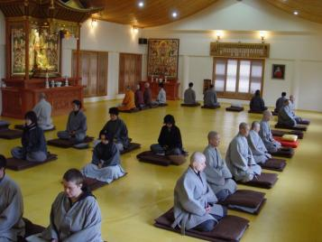
Thiền viện Quốc Tế tại Vô Thượng Tự (Musangsa), Hàn Quốc.
3.4. Pháp học thiền Tứ Niệm Xứ (nhận thức):
Khác với nhận thức thông tục trên đối tượng là khái niệm chế định, nhận thức thiền quán trên đối tượng là thực tính. Nhận thức thiền quán trên vạn pháp (tức vạn sự vạn vật) là thấy biết thực tính của vạn pháp đó, gồm 5 cách sau :
1) Tưởng tri (P: Sañjānati): Biết bằng tưởng (ngoại trừ tưởng trong 5 thức giác quan) về thực tánh của pháp.
- Tưởng tri có thể là nhận thức xuất thế gian; hoặc bằng khái niệm chế định có thực mang tính thiện (P: vijjamana pannatti : như sự vật bố thí) hay khái niệm chế định không có thực mang tính thiện của pháp đó (P: avijjamana pannatti : như sự hiếu thảo)
- Tưởng tri có thể là nhận thức thế gian, nhận thức chúng ta sử dụng thường ngày. Loại tri này lệ thuộc vào ký ức và sự đặt tên. Mắt ta thấy một cây bút, ta không quán sát gì nhiều nhưng vẫn biết ngay đó là một cây bút. Đó là tưởng tri. Tưởng tri nhờ cậy vào sự hiểu biết và sự định danh đã có trong quá khứ.
Tưởng tri chỉ có thể cung cấp dữ liệu hay soi chiếu đối tượng, chứ không là nhận thức trực tiếp trong thiền quán
2) Thức tri (P: Vijānāti) : Biết bằng kiến thức, là khái niệm chế định có được từ vay mượn bên ngoài, là nhận thức thế gian với mặt thiện, như ở các lãnh vực khoa học kỹ thuật và khoa học xã hội. Thức tri có chức năng như tưởng tri và không là nhận thức trực tiếp trong thiền quán.
3) Thắng tri (P: Abhijānāti) : Biết bằng đắc định, là khả năng nhận thức bằng giác quan của định sắc giới hay định vô sắc giới đạt được vi tế hơn nhận thức của dục giới. Ví dụ khả năng thấy xuyên tường, nghe được ngôn ngữ của các loài khác…, những khả năng này có thể hổ trợ cho thiền quán, nhất là khi cần thấy rõ diễn biến thay đổi cực kỳ vi tế trong hiện tượng vật lý hay tâm lý mà người bình thường không thể biết được.
Thực ra, Thắng tri là một loại Tưởng tri nhưng kèm theo toàn bộ hiểu biết về đối tượng, thay vì chỉ định danh (xác định nó là cái gì), rồi bỏ qua như Tưởng tri, thì Thắng Tri lại có sự tập trung, dồn hết hiểu biết đã có vào đối tượng. Ví dụ khi dịch một từ nào đó, ta dồn hết hiểu biết đã có, kinh nghiệm đã có vào từ ngữ ấy. Cái tri này gọi là Thắng tri.
Đỉnh cao của Thắng tri gọi là thần thông (神通; P: Abhiññā; S: Abhijñāḥ; E: Supernormal knowledge, Supernatural power). Có 5 loại Thắng tri hay 5 loại Thần thông sau:
1. Thần túc tri - Thần túc thông 神足通: Khả năng đi lại khắp nơi trong nháy mắt.
2. Thiên nhãn tri - Thiên nhãn thông 天眼通: Khả năng thấy không hạn chế các sự vật và vòng luân hồi.
2. Thiên nhĩ tri - Thiên nhĩ thông 天耳通: Khả năng nghe được âm thanh mọi loài (kể cả chư thiên).
3. Tha tâm tri - Tha tâm thông 他心通: Khả năng biết được tâm ý, suy nghĩ của người khác.
5. Túc mạng tri - Túc mạng thông 宿命通: Khả năng thấy biết được các kiếp sống đã qua của mình.
Năm tri Thần thông này được gọi là Tục trí, đạt được do tứ thiền định mang lại và thường được xem là phó sản của bậc giác ngộ. Thật vậy, con người không thể sống còn và thoát khỏi mọi đau khổ bằng Thần thông hay Phép lạ như thường nói đến ở các tôn giáo. Do đó, nếu không khéo thấy ra giá trị nhất thời và khả năng hạn hữu của Thần thông-Phép lạ, con người sẽ dễ sa vào mê tín và đau khổ triền miên. Khi cần thiết thì bậc giác ngộ với Liễu tri (xem bên dưới) sẽ soi sáng việc sử dụng Thần thông-Phép lạ, thiết thực trong việc độ sinh.
Thắng tri cũng có 2 mặt lợi hại đối lập nhau và không là nhận thức trực tiếp trong thiền quán.
4) Tuệ tri (P: Pajānāti): Biết bằng tuệ giác (P: paññā hay ñāṇa; E: come to know), đây là cái biết trong sáng, khách quan, vượt ngoài ngôn ngữ và khái niệm, thấy được thực tính của các pháp, là sự nhận biết rõ rệt chứ không hời hợt như trong quán sát và nhờ cậy vào ký ức.
Tuệ tri chính là nhận thức trực tiếp trong thiền tuệ. Khởi đầu của tuệ tri là Chánh niệm - Tỉnh giác (P: Sati-sampajañña-ñāṇa → Trọn vẹn và Rõ biết thực tại). Kế đó, Chánh tri kiến có nhiệm vụ tuệ tri thực tính của pháp, còn Chánh tư duy xác định lại thực tính này, vì Chánh tri kiến chỉ trải nghiệm hay chứng kiến thực tính chứ không xác định được thực tính.
Trong 4 cách nhận thức, chỉ có Tuệ tri - kết thành từ 3 yếu tố Chánh tri kiến (= Tỉnh giác), Chánh tinh tấn và Chánh niệm - là nhận thức trực tiếp thực tánh của pháp từ đối tượng trong pháp hành thiền quán.
5) Liễu tri (P: Parijānāti): Biết bằng giác trí hay tuệ giác (P: bodhinãnã hay sambodhi) của bậc đã giác ngộ, là thành tựu trọn vẹn của tuệ tri. Liễu tri không là nhận thức trong khi đang tiến hành thiền quán.
Liễu tri là tri đi kèm toàn bộ hiểu biết đầy đủ và chính xác về đối tượng, mang ý khách quan, khác với Thắng tri, loại tri dựa vào kinh nghiệm cá nhân, mang ý chủ quan. Chúng ta dễ có “Thắng tri về đối tượng” chứ không dễ có “Liễu tri về đối tượng”. Liễu Tri được xem là loại tri cao nhất.
Liễu tri còn gọi là thần thông thứ sáu, là Lậu tận thông 漏盡通 hay Lậu tận trí hay Chân trí, đạt được do thâm nhập quán nơi bậc giác ngộ A-la-hán (Bồ-tát hay Phật trong Phật giáo Bắc truyền). Đó là khả năng đoạn tận phiền não. Đây cũng là điểm được xem là khác biệt và vượt trội hơn so với các tôn giáo, ngoại đạo khác.
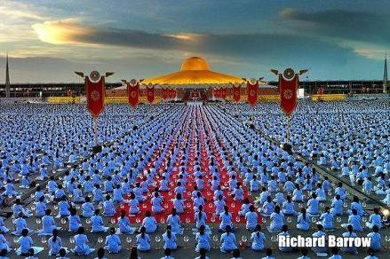
Thiền viện Dhamma Kaya, tại Thái Lan, được xem là thiền đường Phật giáo lớn nhất thế giới, có thể tập trung đến một triệu người, được xây dựng cách đây trên 20 năm.

3.5. Pháp hành thiền Tứ Niệm Xứ (thực hành):
Tứ Niệm Xứ (四念處; P: Cattāro Satipaṭṭhāna; S: Catvāri Smṛtyupasthāna; E: The four awakening foundations of mindfulness): Là niệm trên 4 lĩnh vực gồm ‘thân, thọ, tâm, pháp’.
Đối tượng của thiền tuệ là pháp với thực tính của nó nhằm mục đích hóa giải ảo tưởng, ảo kiến về ngã và pháp, vì ngã và pháp là tâm điểm của phiền não và bị động trong sinh tử luân hồi. Với định hướng đó, đức Phật đã chỉ dạy pháp hành Tứ Niệm Xứ để thấy biết được thực tính của các pháp, thông qua việc tu tập thiền trên 4 pháp, đó là thân, thọ, tâm, pháp.
1) Quán thân niệm xứ (觀身念處; P: Kāya-nupassanā satipaṭṭhāna), còn gọi là Quán thân trên thân (P: Kāye kāyanupassanà): Hành giả thực hành quán và soi sáng để thấy rõ thực tính của thân là Duyên khởi ngay trên chính cái thân ấy như nó đang là, chứ không phải là cái thân mà chúng ta nghĩ qua những ý niệm hay tưởng tượng. Sau đây là một số đối tượng quán thân được giới thiệu trong kinh Đại Tứ Niệm Xứ :
+ Hơi thở vô ra. + Bốn oai nghi: đi, đứng, ngồi, nằm.
+ Tất cả hành động. + Bốn đại: địa, thủy, hỏa, phong.
+ 32 thể trược. + Chín loại tử thi.
Niệm ‘hơi thở’ được xem là niệm Thân trong Thiền tứ niệm xứ, đó là niệm Duyên khởi tính của hơi thở, nhằm soi sáng để thấy rõ thực tính của pháp ‘hơi thở’ như nó đang là, đó là thực tính Sinh Diệt, Vô thường, Vô ngã của hơi thở.
2) Quán thọ niệm xứ (觀受念處; P: Vedanā-nupassanā satipaṭṭhāna), còn gọi là Quán thọ trên thọ (P: Vedanāsu vedanānupassanā): Hành giả thực hành quán không nhằm để tránh khổ tìm vui, mà là soi sáng để thấy rõ thực tính của các cảm xúc là Duyên khởi như nó đang là, khổ là khổ, lạc là lạc, không tham ưu, không thủ xả. Trong khổ không bất mãn, trong lạc không đam mê, đó là khổ lạc đúng với thực tính của nó. Thọ có sẵn nơi mỗi chúng sinh, đối tượng của quán thọ:
+ Cảm xúc khổ (khó chịu, buồn, …)
+ Cảm xúc lạc (dễ chịu, vui, …)
+ Cảm xúc không khổ-không lạc
Cảm xúc có thể đến từ tự thân hay do ngũ dục. Ngũ dục là 5 sự ham muốn của trần cảnh nên cũng gọi là Ngũ trần.
1. Sắc dục : Ham muốn sắc đẹp, ưa thích tướng tốt.
2. Thinh dục : Ham muốn tiếng hay, dịu ngọt….
3. Hương dục : Ham muốn mùi thơm ngạt ngào….
4. Vị dục : Ham muốn đồ ăn thức uống ngon ngọt…
5. Xúc dục : Ham muốn sự đụng chạm mềm dịu….
Ngũ dục dưới dạng khác :
1. Tài dục : Ham muốn của cải.
2. Sắc dục : Tham sắc đẹp.
3. Danh dục : Tham muốn địa vị cao sang, tiếng tốt.
4. Thực dục : Tham muốn thức ăn ngon nhiều.
5. Thùy dục : Tham muốn ngủ nghỉ nhiều.
Thọ gì khởi lên không quan trọng, mà quan trọng là có thấy được bản chất đích thực của nó, thực tính Sinh Diệt của thọ, thực tính Vô ngã-Vô thường của thọ như nó đang là.
3) Quán tâm niệm xứ (觀心念處; P: Cittā-nupassanā satipaṭṭhāna) Quán tâm trên tâm (P: Citte cittanupassanā): Hành giả thực hành quán và soi sáng để thấy rõ thực tính của tâm là Duyên khởi như nó đang là, nghĩa là không cần có một kết luận nào về tâm, mà chính là cần thấy rõ tâm mình đang như thế nào.
Chỉ cần khi tâm có tham, có sân, có si…, thì nhận rõ tâm đang có tham, có sân, có si…; khi tâm không tham, không sân, không si, …, thì nhận rõ tâm đang không tham, không sân, không si,… mà không cần phê phán, giữ lại hay bỏ đi gì cả.
Tâm gì khởi lên không quan trọng, mà quan trọng là có thấy được bản chất đích thực của nó, thực tính Sinh Diệt của tâm, thực tính Vô ngã-Vô thường của tâm như nó đang là.
Hành giả tập trung theo dõi và biết rõ 16 loại tâm qua tám cặp:
+ Tâm có tham hay tâm không có tham.
+ Tâm có sân hay tâm không có sân.
+ Tâm có si hay tâm không có si.
+ Tâm có tập trung hay tâm tán loạn.
+ Tâm quảng đại hay tâm không quảng đại.
+ Tâm giới hạn hay tâm vô thượng.
+ Tâm có định hay tâm không có định.
+ Tâm giải thoát hay tâm không giải thoát.
4) Quán pháp niệm xứ (觀法念處; P: Dhammā-nupassanā satipaṭṭhāna), còn gọi là Quán pháp trên pháp (P: Dhammesu dhammanupassanā): Hành giả thực hành quán và soi sáng để thấy rõ thực tính của các pháp hay các đối tượng của tâm là Duyên khởi như nó đang là, nghĩa là thực tính Sinh Diệt, thực tính Vô ngã-Vô thường của các pháp, là không thực. Một số đối tượng thực hành quán pháp trên pháp là :
+ Năm thủ uẩn. + Mười hai xứ .
Mười hai xứ gồm 6 nội xứ là sáu giác quan gồm mắt, tai, mũi, lưỡi, thân, ý (não) và 6 ngoại xứ là sáu đối tượng nhận thức gồm hình dáng và màu sắc đối với mắt, âm thanh đối với tai, các mùi đối với mũi, các vị đối với lưỡi, vật xúc chạm đối với thân và các thứ hình dung như ký ức và vọng tưởng.
Nội dung của Thiền tứ niệm xứ nhằm làm sáng tỏ thực tính của Thân, thực tính của Thọ, thực tính của Tâm, thực tính của Pháp. Đó chính là thực tính Duyên khởi, là thực tính Vô thường + Vô ngã của Thân-Thọ-Tâm-Pháp.
Trong kinh Tăng Chi 4, tr. 264-:-265 có ghi như sau:
“Có lần, đức Phật thuyết pháp cho ông Cấp Cô Độc về công đức của sự cúng dường. Đức Phật nói : “Cúng dường cho Phật và Tăng chúng thì có công đức rất lớn. Nhưng có công đức lớn hơn là xây tu viện cho Tăng chúng ăn ở và tu học. Có công đức lớn hơn xây tu viện là thọ tam quy Phật, Pháp, Tăng. Có công đức lớn hơn thọ tam quy là giữ năm giới. Có công đức lớn hơn giữ năm giới là giữ tâm niệm Từ Bi, dù là trong giây phút. Nhưng có công đức lớn hơn tất cả, đó là quán niệm sâu sắc đạo lý Duyên khởi – Vô thường, Vô ngã – của mọi sự vật””.
Với kết quả của việc Thiền chánh niệm (= Thiền minh sát):
- Hành giả được xem như đã bước đầu thành tựu “Sống trong hiện tại – bây giờ và ở đây”, một cuộc sống tỉnh giác – đoạn trừ Si.
- Hành giả biết kiểm soát dừng lại ở ngưỡng ưa thích, chứ không buông trôi tới ham muốn, chiếm đoạt – đoạn trừ Tham.
- Hành giả biết kiểm soát dừng lại ở ngưỡng chê ghét, chứ không buông trôi tới nóng giận, loại trừ – đoạn trừ Sân.
Tập khí Tham-Sân-Si dần bị đẩy lùi, phiền não, khổ đau dần bị đoạn diệt và hạnh phúc thật sự dần được hiện tiền.
Trong kinh Tương Ưng Bộ IV, trang 404 nêu rõ: “Đoạn tận Tham, đoạn tận Sân, đoạn tận Si, đây gọi là Niết-bàn”.
Trong kinh Tạp A Hàm có chép: “Niết-bàn có nghĩa là dập tắt hoàn toàn ngọn lửa phiền não, là đoạn trừ Nghiệp gây ra từ ba bất thiện là Tham, Sân và Si.”
Có thể nói rằng tuệ chứng gắn liền với động lực của tuệ, là tuệ nghiệp của bậc giác ngộ - chủ động Nhân Quả và Sinh Tử luân hồi, là mãi mãi vượt thoát khỏi mê nghiệp nơi chúng sinh từ tham-sân-si trong cuộc sống vô tận.
- Thánh Đạo nào đã chứng.
- Thánh Quả nào đã chứng.
- Niết Bàn đã chứng qua Thánh Đạo-Quả nào.
- Những phiền não hay kết sử nào đã diệt tận.
- Những phiền não hay kết sử nào chưa diệt.
Xem thêm:
- Kinh Phật cho người tại gia
– Tưởng và Tưởng tri | Thảo-luận về Phật-Học
- Bốn Nền Tảng Chánh Niệm - Thư Viện Hoa Sen
- Thiền Vipassanā: Bốn Nền Tảng Chánh Niệm (sách PDF)
- Ý nghĩa độc đạo trong Thiền Quán Tứ Niệm Xứ - Thích nữ Hữu Liên ...

VIDEO
- THIỀN MINH SÁT - VIPASSANA MEDITATION -[HD-720P]
- Zen Meditation Instruction (How to Meditate)
- Orientation to Zen 02 - Home Practice

- Thiền Chỉ và thiền Quán trong Phật giáo Nguyên thủy, TT. Thích Tâm Đức
- Sống Thiền - HT Viên Minh giảng
- Sống Thiền - Sự tương giao và Mối quan hệ - HT Viên Minh
- Hành thiền - Sự phân chia tông phái - HT. Viên Minh
- Thiền đối trị - Thiền thấy ra sự thật - HT Viên Minh
- Ehipassiko - Thiền không phương pháp - HT Viên Minh
- Thiền định (Thiền đối trị) - Thiền tuệ (Thiền thấy tánh) - HT Viên Minh
- Thiền là soi sáng lại mình trong bối cảnh đời sống- HT. Viên Minh
- Pháp Đàm Vấn Đáp - Thiền Trong Đời Sống - HT Viên Minh
- Tính đơn giản của Thiền- Hỏi đáp - HT. Viên Minh
- Thiền Tứ Niệm Xứ - Phần 1: Quán Thân - TT. Thích Nhật Từ
- Thiền Tứ Niệm Xứ - Phần 2: Quán cảm xúc
- Thiền Tứ Niệm Xứ - Phần 3: Quán tâm trên tâm
- Thiền Tứ Niệm Xứ - Phần 4: Quán Pháp 1: Quán Pháp như pháp
- Thiền Tứ Niệm Xứ - Phần 4: Quán Pháp 2: Năm uẩn, sáu giác quan và sáu đối tượng
- Thiền Tứ Niệm Xứ - Phần 4: Quán Pháp 3: Bảy yếu tố giác ngộ (Thất giác chi)
- Thiền Tứ Niệm Xứ - Phần 4: Quán Pháp 4: Tứ Thánh Đế
- Phương pháp Thiền Tứ Niệm Xứ 1 - Sư Tăng Định
- Phương pháp Thiền Tứ Niệm Xứ 2 - Sư Tăng Định
- Phương pháp Thiền Tứ Niệm Xứ 3 - Sư Tăng Định
- Phương pháp Thiền Tứ Niệm Xứ 4 - Sư Tăng Định
- Vấn đáp thiền Tứ Niệm Xứ - Sư Tăng Định
- Thực tập thiền Tứ Niệm Xứ - Sư Tăng Định
- Thiền Tứ Niệm Xứ - TS. Thích Nữ Diệu Hiếu
- Ni Sư Hằng Liên thuyết giảng trong khóa tu Thiền Tứ Niệm Xứ lần 10
- Sư Thích Pháp Đăng thuyết giảng trong khóa tu Thiền Tứ Niệm Xứ lần 11
- Ni Sư Liễu Pháp thuyết giảng trong khóa tu Thiền Tứ Niệm Xứ lần 12
- ĐĐ.Thích Ngộ Phương trả lời vấn đáp khóa tu Thiền Tứ Niệm Xứ lần 15
- THIỀN MINH SÁT - VIPASSANA MEDITATION -[HD-720P]
- Zen Meditation Instruction (How to Meditate)
- Orientation to Zen 02 - Home Practice



3.6. Tuệ chứng của thiền tuệ (P: Solasanana): Đây là cách phân tích xếp loại về các tuệ giác do các Tổ đề ra, có hai cách:
1) Theo luận Phân Tích Đạo (P: Patisambhidamagga): Phẩm I của tập kinh thứ mười hai thuộc Tiểu Bộ, được cho là do ngài Xá Lợi Phất viết ra, trong Phân Tích Đạo, phẩm giảng về Trí (Ñāṇakathā), đã mô tả và liệt kê chi tiết về 73 loại Trí như sau:
1. Sutamayañāṇa – Trí về yếu tố tạo thành điều đã được nghe
2. Sīlamayañāṇa – Trí về yếu tố tạo thành giới
3. Samādhibhāvanāmayañāṇa – Trí về yếu tố tạo thành việc tu tập định
4. Dhammaṭṭhitiñāṇa – Trí về sự hiện diện của các pháp
5. Sammasanañāṇa – Trí về sự thấu hiểu
6. Udayabbayānupassanañāṇa – Trí quán xét sự sanh diệt
7. Vipassanañāṇa – Trí về minh sát
8. Ādīnavañāṇa – Trí về điều tai hại
9. Saṅkhārupekkhāñāṇa – Trí về các trạng thái xả đối với các pháp hữu vi
10. Gotrabhūñāṇa – Trí chuyển tộc
11. Maggañāṇa – Trí về Đạo
12. Phalañāṇa – Trí về Quả
13. Vimuttiñāṇa – Trí về giải thoát
14. Paccavekkhanañāṇa – Trí về việc quán xét lại
15. Vatthunānattañāṇa – Trí về tính chất khác biệt của các vật nương
16. Gocaranānattañāṇa – Trí về tính chất khác biệt của các hành xứ
17. Cariyānānattañāṇa – Trí về tính chất khác biệt của các hành vi
18. Bhūminānattañāṇa – Trí về tính chất khác biệt của các lãnh vực
19. Dhammanānattañāṇa – Trí về tính chất khác biệt của các pháp
20 – 24. Ñāṇapañcaka – Năm loại trí :
- Tuệ về sự biết rõ là trí về ý nghĩa của điều đã được biết,
- Tuệ về sự biết toàn diện là trí về ý nghĩa của quyết đoán,
- Tuệ về sự dứt bỏ là trí về ý nghĩa của buông bỏ,
- Tuệ về sự tu tập là trí về ý nghĩa của nhất vị,
- Tuệ về sự tác chứng là trí về ý nghĩa của sự chạm đến.
25 – 28. Paṭisambhidāñāṇa – Trí về sự phân tích (Tứ Tuệ Phân Tích)
- Tuệ về tính chất khác biệt của các ý nghĩa là trí về sự phân tích các ý nghĩa,
- Tuệ về tính chất khác biệt của các pháp là trí về sự phân tích các pháp,
- Tuệ về tính chất khác biệt của các ngôn từ là trí về sự phân tích các ngôn từ,
- Tuệ về tính chất khác biệt của các phép biện giải là trí về sự phân tích các phép biện giải là (có ý nghĩa) thế nào?
29 -31. Ñāṇattaya – Ba loại trí
- Tuệ về tính chất khác biệt của các sự an trú là trí về ý nghĩa của các sự an trú,
- Tuệ về tính chất khác biệt của các sự chứng đạt là trí về ý nghĩa của các sự chứng đạt.
- Tuệ về tính chất khác biệt của các sự an trú và chứng đạt là trí về ý nghĩa của các sự an trú và chứng đạt.
32. Ānantarikasamādhiñāṇa – Trí về định không gián đoạn
33. Araṇavihārañāṇa – Trí về sự an trú không uế nhiễm
34. Nirodhasamāpattiñāṇa – Trí về sự chứng đạt thiền diệt
35. Parinibbānañāṇa – Trí về sự viên tịch Niết Bàn
36. Samasīsaṭṭhañāṇa-Trí về ý nghĩa của các pháp đứng đầu được tịnh lặng
37. Sallekhaṭṭhañāṇa – Trí về ý nghĩa của việc dứt trừ
38. Viriyārambhañāṇa – Trí về việc khởi sự tinh tấn
39. Atthasandassanañāṇa – Trí về sự trực nhận ý nghĩa
40. Dassanavisuddhiñāṇa – Trí về sự thanh tịnh trong việc nhận thức
41. Khantiñāṇa – Trí về việc chấp nhận
42. Pariyogāhanañāṇa – Trí về sự thâm nhập
43. Padesavihārañāṇa – Trí về sự an trú vào các lãnh vực
44 – 49. Vivaṭṭañāṇachakka – Trí về sự ly khai (nhóm 6)
50. Iddhividhañāṇa – Trí về thể loại của thần thông
51. Sotadhātuvisuddhiñāṇa – Trí thanh tịnh của nhĩ giới
52. Cetopariyañāṇa – Trí biết được tâm
53. Pubbenivāsānussatiñāṇa – Trí nhớ về các kiếp sống trước
54. Dibbacakkhuñāṇa – Trí về thiên nhãn
55. Āsavakkhayañāṇa – Trí về sự đoạn tận của các lậu hoặc
56 – 63. Saccañāṇacatukkadvaya – Trí về Chân Lý (Hai nhóm bốn)
64 – 67. Suddhikapaṭisambhidāñāṇa – Trí về sự phân tích có tính chất thuần túy
68. Indriyaparopariyattañāṇa – Trí biết được khả năng của người khác về các quyền.
69. Āsayānusayañāṇa – Trí về thiên kiến và xu hướng ngủ ngầm.
70. Yamakapāṭihīrañāṇa – Trí song thông.
71. Mahākaruṇāsamāpattiñāṇa -Trí về sự thể nhập đại bi.
72 – 73. Sabbaññuta-anāvaraṇañāṇa – Trí Toàn Giác không bị ngăn che.
Đây là 73 trí từ phàm đến thánh.
Trong số 73 loại trí này, 67 loại trí là phổ thông đến các vị Thinh Văn. Sáu loại trí từ 68 đến 73 là không phổ thông đến vị Thinh Văn. Đức Phật toàn giác có đầy đủ 73 trí này (xem thêm Giới thiệu bộ Phân Tích Đạo (Patisambhidamagga)].
2) Theo luận Thanh Tịnh Đạo (P: Visuddhimagga): Là quyển chú giải, được cho là do ngài Phật Âm (Buddhaghosa) biên soạn vào khoảng thế kỷ V Tây lịch, đã đề xuất qui trình tu tập qua “bảy giai đoạn thanh tịnh” để chứng đạt mười sáu tuệ minh sát. Bảy giai đoạn thanh tịnh tâm đã từng được nêu lên trong bài kinh 24, Trung Bộ (Rathavinita Sutta, Kinh Trạm Xe) và trong bài kinh 34 của Trường Bộ (Dasuttara Sutta, Kinh Thập Thượng). Khi thực hành Vipassana (thiền quán) người tu phát triển rất nhiều loại tuệ, tuy nhiên có 16 tuệ hay còn gọi là 16 tuệ vipassana hay 16 tuệ minh sát (the Successive Stages of Sixteen Knowledges) sẽ lần lượt phát sinh, được coi như căn bản và chuẩn mốc, được liệt kê như sau.
- Tuệ Hiệp thế (1/ - 11/).
1/ Tuệ tách bạch danh sắc (namarupa pariccheda nana).
2/ Tuệ nắm bắt duyên khởi (paccaya pariggaha nana).
3/ Tuệ thẩm sát tam tướng (sammasana nana : tam pháp ấn).
4/ Tuệ sinh diệt (udayabbaya nana).
5/ Tuệ diệt (bhanga nana : sinh diệt liên tục, nhanh chóng).
6/ Tuệ kinh úy (bhaya nana : thấy rõ biến ảo đáng sợ).
7/ Tuệ tội quá (adinava nana : thấy rõ tội chướng của danh sắc).
8/ Tuệ yếm ly (nibbida nana : thấy rõ đáng nhàm chán danh sắc).
9/ Tuệ dục thoát (muncitukamyata nana : thấy rõ cần thoát ly danh sắc).
10/ Tuệ quyết ly (patisankha nana : thấy rõ con đường thoát ly danh sắc).
11/ Tuệ hành xả (sankharupekkha nana : tuệ xả để nhập dòng Thánh).

- Tuệ Siêu thế (12/ - 16/).
12/ Tuệ thuận (anuloma nana : tuệ thuận nhập dòng Thánh).
13/ Tuệ chuyển tánh (gotrabhu nana : tuệ chuyển từ phàm qua Thánh).
14/ Tuệ Đạo (Magga nana: liễu tri Thánh Đạo, chấm dứt hoàn toàn kết sử).
15/ Tuệ Quả (Phala nana : liễu tri một trong 4 Thánh quả).
16/ Tuệ hồi khán (paccavekkhana nana: liễu tri phản chiếu các thể nghiệm).
Về mặt thanh tịnh, có 5 phân biệt sau :
1/. Kiến tịnh (ditthi-visuddhi): ứng với tuệ 1/.
2/. Đoạn nghi tịnh (kankhavitarana-visuddhi): ứng với tuệ 2/.
3/. Đạo phi đạo tri kiến tịnh (maggamagga nanadassana visuddhi): ứng với tuệ 3/ và 4/.
4/. Hành đạo tri kiến tịnh (patipada nana dassana visuddhi): ứng với tuệ 5/ -:- 13/.
5/. Tri kiến thanh tịnh (nana dassana visuddhi): ứng với tuệ 14/ -:- 16/.

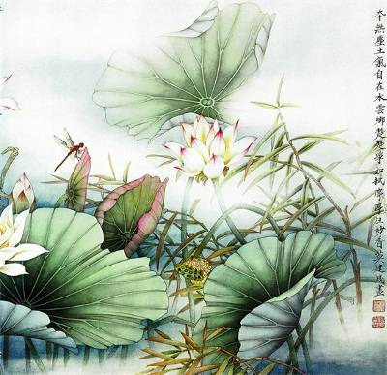

Xem thêm:

- 16 tue minh sat - Đạo Phật Ngày Nay
- Hơi Thở Tinh Khôi – Những cái tuệ của Thiền Minh Sát hay Những cái tuệ của Thiền Minh Sát

C. Thiền Tổ Sư



Tư tưởng thiền Tổ sư.
Tư tưởng thiền Phật giáo từ thời đức Phật đã được phát triển bởi ngài Buddhaghosa (Phật Âm) qua tác phẩm Thanh Tịnh Đạo Luận vào thế kỷ thứ 5 CN. Bên cạnh đó, cũng có những ý tưởng về thiền của các Tổ sư được cho là phù hợp cho các đối tượng theo từng trình độ, theo từng bản địa với những hình thức diễn đạt đa dạng. Tuy những phương pháp này có những nét riêng, nhưng nét chung vẫn là Chánh tri kiến “Duyên khởi” chủ đạo.
1.1. Tư tưởng thiền Tổ sư theo Bồ-tát luận – Từ bi-Trí tuệ:
Danh hiệu Bồ-tát (菩薩; S: Bodhisattva) đã từng xuất hiện trong kinh Bổn Sanh (P: Jātaka), thuộc Tiểu Bộ kinh ghi chép vào thế kỷ III tCN, dùng để chỉ người có chí nguyện cầu sự giác ngộ (P,S: boddhi; E: awakening, enlightenment), sắp thành Phật và luôn tận lực độ cho chúng sinh. Tuy nhiên, sự hình thành mô hình này chỉ bắt đầu hiện thực vào khoảng 500 đến 600 năm sau khi đức Phật nhập diệt. Bồ-tát được xem là hành giả có tâm huyết phát nguyện “tự độ-độ tha, tự giác-giác tha”. Theo đó, nguyên lý đạo đức và giáo dục của Phật giáo là “Từ bi-Trí tuệ”, luôn là đối tượng gắn kết với hành giả trong khi tu tập và sau khi đã thành tựu định và tuệ.
+ Từ : Phát nguyện độ sinh đạt được hạnh phúc cao thượng và cảm thán trước hạnh phúc cao thượng của chúng sinh (Từ + Hỷ).
+ Bi : Phát nguyện độ sinh vượt qua khổ đau thấp hèn và cảm thông trước khổ đau thấp hèn của chúng sinh (Bi + Xả).
+ Trí tuệ : Sáng tạo hay dung nạp có chọn lọc các quan điểm, các ứng xử cho mọi hành động, sao cho hợp với nguyên tắc “ Lợi mình và người, không được lợi mình mà hại người, không được lợi người mà hại mình, không được hại cả mình và người ” (Trung bộ Kinh II, Kinh thứ 61 và 62 và Trung bộ Kinh III, kinh thứ 147).
Lý Từ bi-Trí tuệ kỳ thực đã khởi phát từ nguyên lý Duyên khởi “Vô ngã + Vô thường” được thể hiện ở mọi hành động ứng xử trong nhập thế, nó thể hiện một tình cảm rộng lớn mà không trói buộc, song hành cùng một lý trí không dính mắc. Cho nên hành động mà không xuất phát từ sự quán triệt Vô ngã và Vô thường thì không tránh được trói buôc dính mắc, và cũng không mang ý nghĩa là Từ bi-Trí tuệ.
Từ bi-Trí tuệ là hai phẩm chất chủ đạo trong các phẩm chất Ba-la-mật (vượt thoát). Và hành động trên hai phẩm chất Từ bi-Trí tuệ này được gọi là Duy tác (P: Kiriyā; S: Kriyā; E: Only-action).
Thực hành hạnh Bồ-tát là thực hành đúng nghĩa Từ bi và Trí tuệ, là Ba-la-mật hóa mọi hành động trong cuộc sống, trong đó Lục Ba-la-mật hay Thập Ba-la-mật chỉ là 6 hay 10 hành động đại diện điển hình trong tu tập.
Tư tưởng thiền trong Bồ-tát luận này rất được phổ biến trong thiền Tây Tạng.
1.2. Tư tưởng Thiền Tổ sư theo Phật tính luận – Phật tính:
Thuật ngữ Phật tính (佛性; P: Buddhatta; S: Buddhatā; E: Buddha-Nature, True Nature) được xem là được suy diễn từ kinh Lượng Bộ – Wikipedia (經量部; S: Sautrāntika), được ghi chép vào khoảng 150 tCN.
Kinh Lượng Bộ cho rằng có một Thức tinh vi hơn thức thông thường, từ đó đời sống con người sinh ra và chính Thức tinh vi đó sẽ tái sinh. Kinh còn cho rằng, mỗi một hiện tượng thật sự chỉ hiện hữu trong một khoảnh khắc cực nhỏ – được gọi là Sát-na – và mỗi quá trình chỉ là tiếp nối những khoảnh khắc đó, mỗi quá trình thông qua thời gian chỉ là ảo ảnh.
Kinh Lượng Bộ xem Niết-bàn (涅槃; P: Nibbāna; S: Nirvāṇa) là sản phẩm của sự phủ nhận (E: negation) của tư duy, là sự tịch diệt. Theo đó, mọi loài đều có thể đạt giác ngộ và trở thành một vị Phật, không bị đời sống hiện tại hạn chế.
Có nhiều quan điểm về Phật tính, như:
- Mọi loài đều có Phật tính hay không ?
- Liệu thiên nhiên vô sinh vô tri như đất đá có Phật tính hay không ?…
Tuy nhiên có 2 nhận xét có thể thấy như sau:
- Nếu Phật tính được xem là bản thể bất sinh bất diệt (tức Vô vi luận đồng nghĩa với Phật tính luận) thì thiền với đối tượng ‘Phật tính’ là một dạng thiền định. Ngày nay, ý tưởng bản thể bất sinh bất diệt này trong khoa học hiện đại được xem là ý tưởng năng lượng (E: energy) vận hành theo nguyên lý thứ nhất Nhiệt động lực học về ‘Bảo tồn năng lượng’ [The First Law of Thermodynamics (Conservation) states that energy is always conserved, it cannot be created or destroyed. In essence, energy can be converted from one form into another - First law of thermodynamics - Wikipedia].
- Nếu Phật tính được xem là nhận thức tiên khởi đưa tới khai mở tuệ giác – là lẽ thật Duyên khởi, thì Phật tính là đối tượng khá hữu hiệu cho kết quả trong thiền tuệ. Bởi Phật tính có thể hiểu như là Giác tính, là Không tính (S: Śūnyatā), là Pháp tính (S: Dharmatā), là Chân như tính (真如; P;S: Tathatā, Bhūtatathatā) … Tất cả các tính chất này đều đồng nghĩa, và là tính chất luôn hiện hữu hiển nhiên nơi mọi sự mọi vật.
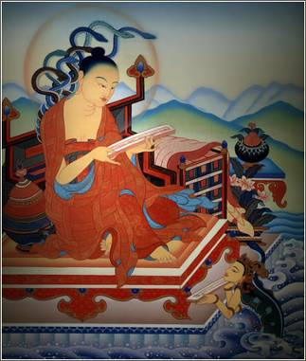
Long Thụ – Wikipedia tiếng Việt
Nagarjuna - Wikipedia, the free encyclopedia
Ngài Long Thụ (龍樹; S: Nāgārjuna) được xem là vị tổ thứ mười bốn của dòng thiền Phật giáo và cũng là người đã đặt nền móng đầu tiên của Phật giáo Phát triển. Trong phẩm đầu tiên Quán Nhân Duyên của Trung Quán Luận (S: Madhyamaka-śāstra), có lẽ đã tóm tắt cơ cấu thiền Phật giáo như sau:
不生亦不滅 Bất sinh diệc bất diệt
不 常亦不斷 Bất thường diệc bất đoạn
不 一亦不異 Bất nhất diệc bất dị
不 來亦不出 Bất lai diệc bất xuất
能說是因緣 Năng thuyết thị nhân duyên
善 滅諸戲論 Thiện diệt chư hí luận
我 稽首禮佛 Ngã khể thủ lễ Phật
諸 說中第一 Chư thuyết trung đệ nhất.
Dịch:
Chẳng sanh cũng chẳng diệt,
Chẳng thường cũng chẳng đoạn,
Chẳng một cũng chẳng khác,
Chẳng đến cũng chẳng đi.
Hay thuyết nhân duyên ấy
Khéo diệt các hí luận
Con cúi đầu lễ Phật
Bậc nhất trong các thuyết
Tác phẩm Trung Quán Luận được cho rằng đã được ngài Long Thọ tổng hợp như trên từ lý Duyên khởi và bộ kinh Bát-nhã nguyên thủy (S: Prajnaparamita-sutra) làm nền tảng của tư tưởng Không tính về sau, như trong phẩm thứ 24 – Quán Tứ Đế của Trung Quán Luận có trình bày sau:
因緣所生法 Nhân duyên sở sanh pháp
我說即是空 Ngã thuyết tức thị Không
亦是為假名 Diệc danh vi Giả danh
亦是中道義 Diệc danh Trung đạo nghĩa.
Dịch:
Nhân duyên sanh các pháp
Ta nói tức là Không
Cũng gọi là Giả danh
Cũng gọi nghĩa Trung đạo.
Cũng nên biết rằng người tu trước phải thông rõ Phật tính trên bước đường tu của mình để tránh lầm lạc, thứ đến là để thấy rõ chuyển biến các tập khí xấu hãy còn tồn tại. Điều này đã được thấy chỉ dẫn trong các kinh điển Bắc truyền sau:
- Trong kinh Pháp Hoa (S: Sadharmapundarika-sutra), Phẩm 6 - Thọ Ký, có chép: “Đốn ngộ Phật thừa, còn phải tiệm tu Bồ-tát hạnh, sau mới chứng thành Phật quả”.
Đồng một ý như trên, nói rằng:
“Trước phải đốn ngộ, sau mới tiệm tu”,
“Lý tức đốn ngộ, Sự cần tiệm tu”, ngộ chỉ là ngộ cái lý, cho đến chứng quả vẫn là tự mình tu hành. Nếu chưa ngộ mà tu thì không phải là chân tu. .
- Thiền sư Đạo Hạnh tức Từ Đạo Hạnh (1072-1116) đời Lý đã cảm nhận lẽ thật Duyên khởi qua bài bài kệ Hữu Không:
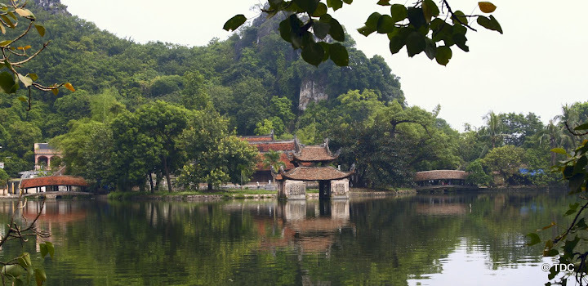
Chùa Thầy ở chân núi Sài Sơn, Quốc Oai, Hà Nội (trước đây thuộc Hà Tây) xây từ thời nhà Lý, thờ Thiền sư Đạo Hạnh.
(ảnh Trần Chung)

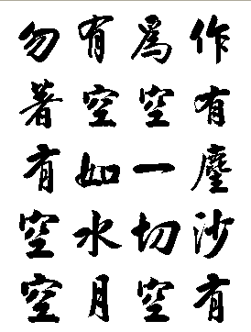
Bài kệ của Thiền sư Đạo Hạnh
Thiền sư Đạo Hạnh tức Từ Đạo Hạnh (1072-1116) là Thiền sư đời Lý. Lĩnh Nam Chích Quái của Trần Thế Pháp, Việt Điện U Linh của Lý Tế Xuyên và nhiều bộ sử như Đại Việt sử lược, Việt sử tiêu án, Đại Việt sử ký toàn thư, Đại Nam nhất thống chí… đều có chép chuyện Từ Đạo Hạnh. Về sau Phan Kế Bính đã đúc kết lại mà viết truyện Từ Đạo Hạnh trong Nam Hải Dị Nhân liệt truyện với nhiều chi tiết linh dị kèm bài kệ:
作有塵沙有， Tác hữu trần sa hữu,
為空一切空。 Vi không nhất thiết không.
有空如水月， Hữu, Không như thủy nguyệt,
勿著有空空。 Vật trước hữu không không.
Bài kệ được dịch thơ:
Có thì có tự mảy may,
Không thì cả thế gian này cũng không.
Thử xem bóng nguyệt dòng sông,
Ai hay không có, có không là gì?
Bản dịch: Phan Kế Bính
Có thì có tự mảy may,
Không thì cả thế gian này cũng không.
Vừng trăng vằng vặc in sông,
Chắc chi có có, không không mơ màng.
Bản dịch: Huyền Quang
Có thì muôn sự có,
Không thì tất cả không.
Có không trăng đáy nước,
Đừng mắc có cùng không.
Bản dịch: HT Thanh Từ
Ý của nguyên tác: Cho là có, thì hạt cát, hạt bụi cũng là có. Quyết là không, thì tất cả đều không, bởi chúng là không thực có. “Có-Không” như bóng trăng dưới nước. Chớ cho rằng cái “không” là có và cái “có” là không. Bài kệ được xem đã gom được hết ý cơ bản của “Sắc tức thị Không, Không tức thị Sắc …”
Tư tưởng thiền trong Phật tính luận rất được phổ biến trong thiền Trung Hoa, thiền Triều Tiên, thiền Nhật Bản, thiền Việt Nam.
1.3. Tư tưởng Thiền Tổ sư theo Duy Thức luận – Bạch tịnh thức:
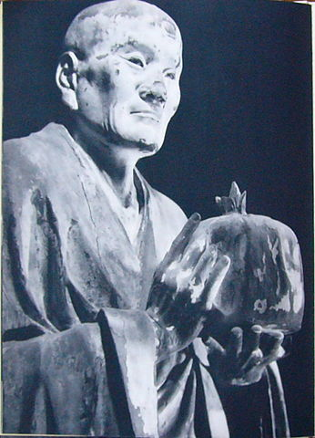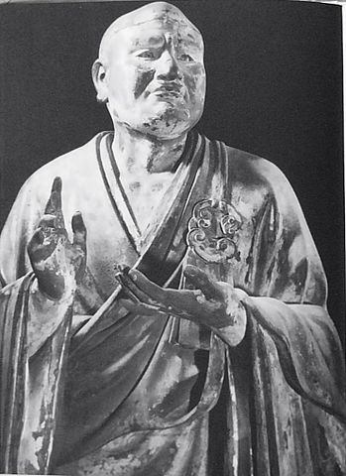
Vô Trước (無著; S: Asaṅga * 300-370) và Thế Thân (世親; S: Vasubandhu * 316-396)
được xem là Tổ sáng lập Duy Thức tông

Quan điểm về sự tồn tại của Thức tinh vi trong kinh Lượng Bộ (mục 6.2 nói trên) còn đóng một vai trò quan trọng trong việc hình thành Duy Thức tông (S: Vijñānavādin, Yogācāra). Thức này luân chuyển trong vòng sinh tử, và với cái chết thì bốn uẩn còn lại [thọ, tưởng, hành, thức thuộc Ngũ uẩn (五蘊; P: Panca-khandha; S: Panca-skandha; E: The Five Aggregates)] chìm lắng trong thức đó. Và Niết-bàn (涅槃; P: Nibbāna; S: Nirvāṇa) là sản phẩm của sự phủ nhận (E: negation) của tư duy, là sự tịch diệt của 4 uẩn này. Bấy giờ, Thức tinh vi được hoàn nguyên và được gọi là Bạch tịnh thức 白淨識, đó là tâm thanh tịnh bản nhiên (S: Cittaprakṛti-parabhāsvara).
Thực ra, Duy Thức tông đã dựa vào mối tương quan của 2 học thuyết cơ bản, đó là Lục thức và Ngũ uẩn, mà cả 2 lại là hệ quả của lý Duyên khởi, trong đó:
- Thọ uẩn (# tình cảm) tương quan với Nhãn thức, Nhĩ thức, Tỉ thức, Thiệt thức, Thân thức.
- Tưởng uẩn (# lý trí) tương quan với Ý thức.
- Hành uẩn (# ý chí) tương quan với Mạt-na thức.
- Thức uẩn tương quan với A-lại-da-thức (# ký ức, bao gồm ý thức-tiềm thức-vô thức).
Vì thế, hệ thống 8 thức của Duy Thức tông cũng chỉ ra tính không thực thể, tức Duyên khởi tính. Do đó, hành giả thiền có thể mượn đây làm đối tượng để tháo gỡ các chấp mắc của tâm thức giả ảo thủ giữ (tức Bản ngã) gồm Thọ-Tưởng-Hành-Thức.
Như vậy, có thể thấy rằng thiền Phật giáo gồm Như Lai thiền và Tổ Sư thiền về cơ bản trước sau vẫn hàm chứa nội dung như nhất, đó là nguyên lý Duyên khởi khai thị chân lý; còn về hình thức thì chỉ là nhiều phương tiện khế hợp với căn tính (trình độ) và hoàn cảnh sống theo từng thời kỳ, từng bản địa của con người.
- Trong kinh Đại duyên (Mahanidana sutta), tr. 50-51, hay trong kinh Maha Nidana, Trường A Hàm đã nêu rõ bản chất của vũ trụ vạn vật là Duyên khởi, là Không làm nền tảng cho việc tu học:
“Sâu sắc là giáo lý Duyên khởi! Thậm thâm là giáo lý Duyên khởi! Vì không giác ngộ và thâm nhập giáo lý Duyên khởi này mà chúng sanh hiện tại sống trong cảnh giống như ổ kén lộn xộn, cuộn chỉ rối ren, ... không thể nào vượt qua khỏi khổ cảnh, ác thú, đoạ xứ, luân hồi”.
Như Lai dạy cho các tỳ-kheo giáo pháp thánh thiện, siêu việt, có liên hệ đến Không tính và phù hợp với giáo lý Duyên khởi”.
- Trong kinh Tăng Chi Bộ cũng như trong kinh Tạp A Hàm, đức Phật đã xác định rằng :
“Duyên khởi là lẽ thật chỉ rõ thực tính nơi mọi sự mọi vật – vật lý hay tâm lý, trong vũ trụ. Sự thật này luôn tồn tại cho dù Như Lai có xuất hiện hay không xuất hiện nơi thế gian này …”.
- Trong các kinh Trung Bộ I, số 28; Tương Ưng III, tr. 144 và Tiểu Bộ I, tr. 48 nói rõ:
“Ai thấy Duyên khởi, người ấy thấy Pháp (= Chân lý). Ai thấy Pháp (= Chân lý), người ấy thấy Duyên khởi”.
Hay:
“Ai thấy Duyên khởi, người ấy thấy Pháp (= Chân lý). Ai thấy Pháp (= Chân lý), người ấy thấy Như Lai (= Phật)”.
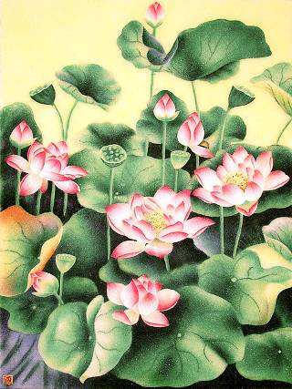
2. Thiền Tổ Sư ở các nước.
2.1. Thiền Tây Tạng.
Phật giáo Tây Tạng còn có tên gọi là Lạt-ma giáo, bởi các học giả Tây phương tới đây họ thấy dân chúng quá tôn sùng các vị Lạt-ma (người tu) cho nên họ đã tạo ra từ "Lạt-ma giáo" (E: Lamaism). Phật giáo Tây Tạng được xem là được hình thành trong thế kỉ 8 do hai Cao tăng Ấn Độ là Tịch Hộ (S: Sāntaraksita) và Liên Hoa Sinh (S: Padmasambhava) truyền sang.
Năm chủ đề (S: Pañcavacanagrantha) quan trọng phải được học hỏi, nghiên cứu trong một thiền viện tại Tây Tạng trước khi đạt được danh hiệu Gueshe (tương ứng với Thượng toạ tại Đông Á và Đông Nam Á, hay với bằng cấp Tiến sĩ Phật học của Tây phương) gồm:
- Bát-nhã-ba-la-mật-đa (S: Prajñāpāramitā)
- Trung quán (S: Mādhyamika)
- Nhân minh học hay Lượng học (S: Pramāṇavāda)
- A-tì-đạt-ma (S: Abhidharma)
- Luật (S: Vinaya).
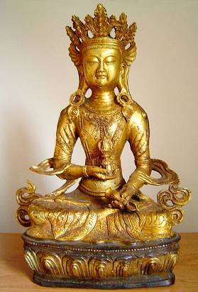
Vajrasattva (Kim Cương Tát Đỏa),
Vị Bồ-tát tượng trưng cho sự thanh tịnh trong Phật giáo Tây Tạng.
Thiền Tây Tạng thường dựa trên Chân ngôn (S: Mantra – Thần chú) làm đối tượng của Chánh niệm trong thiền, đó là:
Auṃ maṇi padme hūṃ * ॐ मणिपद्मे हूँ * 唵嘛呢叭咪吽 * Án ma ni bá mị hồng.
- Auṃ (E: perfect realm): là “chỗ hoàn hảo”
- Maṇi (E: jewel, gem) là “ngọc”.
- Padme (E: lotus) là “hoa sen”.
- Hūṃ (E: ) là “sự giác ngộ” (= bodhi).
Có nhiều cách lý giải ý nghĩa của câu “Auṃ maṇi padme hūṃ”. Nhưng dựa vào giáo lý được học là Bát-nhã-ba-la-mật-đa và Trung quán, câu này có thể được hiểu là “Chỗ hoàn hảo, đó là sự giác ngộ, như ngọc trong hoa sen”. Đặc tính của cây sen tượng trưng cho sự không dính mắc, chấp ngã.
Ngoài ra, thiền Tây Tạng còn thực hành bằng pháp tạo dựng và phá hủy Mạn-đà-la thể hiện cho sự vận hành lẽ Sinh Diệt của nguyên lý Duyên khởi, tức Vô ngã tính và Vô thường tính (Xin xem phần nghệ thuật, mục Mạn-đà-la).

2.2. Thiền Trung Hoa.
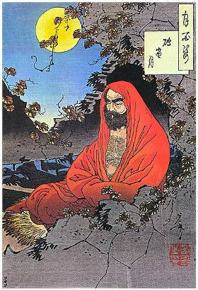
Bồ Đề Đạt Ma, tranh của Yoshitoshi (Japanese), 1887.
Bodhidharma - Wikipedia
Bồ-đề-đạt-ma – Wikipedia tiếng Việt
Thiền Trung Hoa thường được gọi là Thiền tông (禪宗; E: ch’an) hay Thiền tông Đông độ. Thiền tông xuất hiện trong khoảng thế kỉ thứ 6, thứ 7, khi Bồ-đề-đạt-ma (菩提達磨; S: Bodhidharma) đưa phép Thiền của đạo Phật vào Trung Quốc cùng với sự hấp thụ một phần nào đạo Lão. Nơi đây, Thiền tông trở thành một tông phái lớn, với mục đích là hành giả trực nhận được lẽ thật của sự vật và đạt giác ngộ, như Phật Thích-ca Mâu-ni đã đạt được dưới gốc cây Bồ-đề.
Thiền tông được sáng lập trong thời kì Phật pháp đang là đối tượng tranh cãi của các tông phái. Để đối lại khuynh hướng "triết lí hoá", phân tích chi li Phật giáo của các tông khác bằng cách trực ngộ yếu chỉ của Pháp (= Chân lý).
Thiền tông quan tâm đến trải nghiệm chứng ngộ, hạn chế mọi nghi thức tôn giáo và lí luận về giáo pháp mang tính chấp thủ văn tự – tức lập văn tự. Thiền tông chỉ khuyên hành giả thiền để kiến tính – tức là thấy Phật tính, thấu triệt Phật tính, và được coi là con đường ngắn nhất. Những nét đặc trưng của Thiền tông có thể tóm tắt được như sau:
教外別傳 - 不立文字
直指真心 - 見性成佛
Giáo ngoại biệt truyền - Bất lập văn tự
Trực chỉ Chân tâm - Kiến tính thành Phật.
(Truyền giáo pháp ngoài kinh điển - Không lập văn tự,
Chỉ thẳng Chân lý - Thấy chân tính thành Phật).
Bốn tính chất rất rõ ràng dễ nhập tâm này được xem là do Bồ-đề-đạt-ma nêu lên, nhưng cũng có người cho rằng chúng xuất phát từ Thiền sư đời sau là Nam Tuyền Phổ Nguyện (南泉普願, 749-835), một môn đệ của Mã Tổ Đạo Nhất.
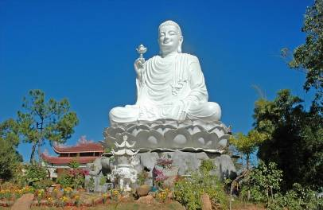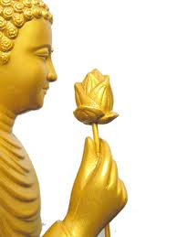
Truyền thuyết cho rằng quan điểm "Truyền pháp ngoài kinh điển" đã do Phật Thích-ca áp dụng trên núi Linh Thứu (S: Gṛdhrakūṭa). Trong pháp hội đó, Ngài im lặng đưa lên một cành hoa và chỉ có Ma-ha-ca-diếp (S: Mahākāśyapa), một đại đệ tử, mỉm cười lĩnh hội ý chỉ của cách Dĩ tâm truyền tâm * 以心傳心 thường được gọi là “Niêm hoa vi tiếu”. Phật Thích-ca ấn chứng cho Ca-diếp là Sơ tổ của Thiền. Từ đó, Thiền tông coi trọng tính chất Đốn ngộ (頓悟), nghĩa là "giác ngộ ngay tức khắc", trên con đường tu học. Tuy nhiên các Tổ đã lưu ý việc cần phải tu tập sau đốn ngộ rằng:
頓悟雖同佛 Đốn ngộ tuy đồng Phật
多生習氣深 Đa sanh tập khí thâm
風停波尚涌 Phong đình ba thượng dũng
理現念猶侵 Lý hiện niệm du xâm.
Dịch:
Đốn ngộ tuy đồng Phật
Nhiều đời tập khí sâu
Gió dừng sóng vẫn vỗ
Lý hiện niệm còn xâm.
Thiền tông được xem là khởi nguyên từ Ấn Độ được truyền đến đời thứ 28 là Bồ-đề-đạt-ma. Ngày nay, người ta không còn tư liệu cụ thể gì về lịch sử các vị Tổ của Thiền tại Ấn Độ, và thật sự thì điều đó không quan trọng trong giới Thiền. Điều hệ trọng nhất của Thiền tông là "tại đây" và "bây giờ" (Here and Now), một yếu chỉ trong kinh Nhất Dạ Hiền Giả (Bhaddekaratta sutta), thuộc Trung Bộ kinh (Majjhima Nikaya).
Quá khứ không truy tìm
Tương lai không ước vọng.
Quá khứ đã đoạn tận,
Tương lai lại chưa đến,
Chỉ có pháp hiện tại
Tuệ quán chính ở đây.
Đầu thế kỉ thứ 6, Bồ-đề-đạt-ma sang Trung Quốc và được xem là Sơ tổ của Thiền tông tại đây. Sáu vị Tổ Thiền Trung Quốc là:
1. Bồ-đề-đạt-ma (菩提達磨, ?-532)
2. Huệ Khả (慧可, 487-593)
3. Tăng Xán (僧璨, ?-606)
4. Đạo Tín (道信, 580-651)
5. Hoằng Nhẫn (弘忍, 601-674)
6. Huệ Năng (慧能, 638-713)
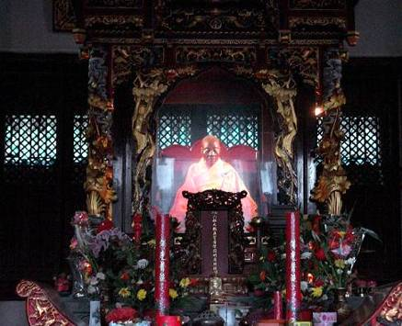
Huineng - Wikipedia
Huệ Năng – Wikipedia tiếng Việt
Nhục thân Lục Tổ Huệ Năng
(Tào Khê –Nam Hoa Tự)

Bài kệ trình Ngũ Tổ của Huệ Năng
菩提本無樹。  明鏡亦非臺  本來無一物。  何處有(匿)塵埃 | Bồ-đề bổn vô thụ,  minh kính diệc phi đài  Bổn lai vô nhất vật,  hà xứ hữu (nặc) trần ai? | Bồ-đề vốn chẳng cây,  gương sáng cũng chẳng phải là đài  Xưa nay không một vật,  nơi nào dính bụi trần?
Trong suốt thời gian từ Bồ-đề-đạt-ma đến Lục tổ Huệ Năng, Phật giáo và Lão giáo đã có nhiều trộn lẫn với nhau, nhất là trong phái Thiền “đốn ngộ” (頓悟) của Huệ Năng, phát triển tại miền Nam Trung Quốc. Một phái Thiền khác ở phía Bắc, do Thần Tú (神秀) chủ trương, chấp nhận "tiệm ngộ" (漸悟) — tức là ngộ theo cấp bậc — không kéo dài được lâu. Phái Thiền của Huệ Năng phát triển như một ngọn đuốc chói sáng, nhất là trong đời nhà Đường, đầu đời nhà Tống, và sản sinh vô số những vị Thiền sư danh tiếng như Mã Tổ Đạo Nhất (馬祖道一 709-788), Bách Trượng Hoài Hải (百丈懷海 720-814), Triệu Châu Tòng Thẩm (趙州從諗 778-897), Lâm Tế Nghĩa Huyền (臨濟義玄 …-867) ... đồng thời truyền ra các nước khác như Nhật Bản, Hàn Quốc, Việt Nam.
Thiền phương Nam dần dần chia thành Ngũ gia-Thất tông (五家七宗), "năm nhà, bảy tông", đó là những tông phái thường chỉ khác nhau về cách giáo hoá, không khác về nội dung đích thật của Thiền. Ngũ gia gồm Tào Động tông (曹洞宗), Vân Môn tông (雲門宗), Pháp Nhãn tông(法眼宗), Quy Ngưỡng tông (潙仰宗), Lâm Tế tông (臨濟宗) và hai bộ phái của Lâm Tế là Dương Kì phái (楊岐派) và Hoàng Long phái (黃龍派). Ngày nay, chỉ còn Lâm Tế tông là còn được truyền thừa rộng rãi.
2.3. Thiền Nhật Bản.
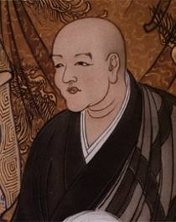

Dōgen - Wikipedia, the free encyclopedia

Đạo Nguyên Hi Huyền (1200-1253) – Wikipedia tiếng Việt
Trong Ngũ gia của Thiền Trung Hoa thì chỉ có hai tông Lâm Tế và Tào Động là du nhập qua Nhật trong thế kỉ 12, đầu thế kỉ 13, đến nay vẫn sinh động và còn ảnh hưởng lớn cho Thiền thời nay. Khoảng đến đời nhà Tống thì Thiền tông tại Trung Quốc bắt đầu suy tàn và trộn lẫn với Tịnh Độ tông trong thời nhà Minh (thế kỉ 15). Trong thời gian đó, Thiền tông đúng nghĩa với tính chất "Dĩ tâm truyền tâm" được xem như là chấm dứt. Lúc đó tại Nhật, Thiền tông lại sống dậy mạnh mẽ. Thiền sư Đạo Nguyên Hi Huyền (道元希玄), người đã đưa tông Tào Động qua Nhật, cũng như Thiền sư Minh Am Vinh Tây (明菴榮西), Tâm Địa Giác Tâm (心地覺心), Nam Phố Thiệu Minh (南浦紹明) và nhiều vị khác thuộc phái Lâm Tế đã có công thiết lập dòng Thiền Nhật Bản.
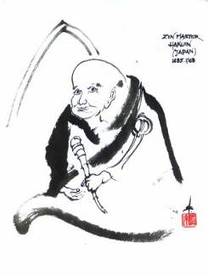

Hakuin Ekaku - Wikipedia, the free encyclopedia

Bạch Ẩn Huệ Hạc (1685-1768) – Wikipedia tiếng Việt
Vị Thiền sư Nhật xuất chúng nhất phải kể là Bạch Ẩn Huệ Hạc (白隱慧鶴; Ja: Hakuin Ekaku), thuộc dòng Lâm Tế, là người đã phục hưng Thiền Nhật Bản trong thế kỉ 18. Ngài xa rời phương thức đánh hét cùng các ngôn ngữ siêu tuyệt, và đã cố công diễn tả Thiền bằng ngôn ngữ dễ hiểu để tầng lớp bình dân có thể hiểu được. Khi hiểu được tức là tu được. Mọi người nhận được làn gió mới làm sống dậy niềm tin vào chính mình, đưa cuộc đời qua hết khổ ải. Muôn người nhớ ơn Ngài. Năng lực cứu bạt của một vị thiền sư không nằm ở chỗ khiến người ta kính ngưỡng tôn thờ mình, mà nằm ở chỗ làm cho người hết khổ. Cuộc đời của thiền sư Bạch Ẩn là bức tranh sống động với câu chuyện – “Thế à!”
"Thiền sư Hakuin rất được mọi người trọng vọng kính nể vì phong cách đạo đức thánh thiện của ông.
Một ngày kia, có một người con gái trẻ đẹp nhà gần chùa của thiền sư bỗng bị chửa hoang. Người ta không biết cha đứa bé là ai. Bố mẹ cô gái vô cùng tức giận và xấu hổ nên đánh đập tra khảo cô con gái về lai lịch tình nhân của cô. Ban đầu cô con gái không chịu nói gì cả, nhưng sau cùng vì bị đánh đập dữ dội, cô tiết lộ đó là thiền sư Hakuin.
Tin xấu đồn ra nhanh chóng. Cha mẹ cô gái giận dữ, đùng đùng lên chùa và mắng xối xả vào mặt Hakuin. Khi họ dứt lời, Hakuin chỉ thốt hai tiếng "Thế à!"
Sau khi đứa bé chào đời, gia đình cô gái mang đứa bé quẳng cho Hakuin nuôi. Trong thời này, Hakuin đã bị tai tiếng và nhiều người chê bai trách móc ông đủ điều; nhưng Hakuin vẫn thản nhiên như không, dường như câu chuyện kia chẳng có dính líu gì đến ông cả.
Hakuin chăm sóc đứa bé thật tử tế và bồng nó đi xin sữa khắp nơi.
Một năm sau, cô gái vì cảm thấy ray rứt hối hận nên đã thú thực với cha mẹ là người cha đứa bé không phải là Hakuin mà là một chàng thanh niên làm việc ở chợ cá. Cha mẹ cô ta vội chạy lên chùa dập đầu tạ lỗi với Hakuin và xin mang đứa bé về.
Thiền sư Hakuin vẫn thản nhiên như không, thốt lên hai tiếng "Thế à!"
Xem thêm:
- Thien_Tong_Bat_Lap_VCSP_Proof050418
VIDEO
- ZEN - Behind the curtain - 24h a day

2.4. Thiền Việt Nam.
Thiền Trung Quốc được truyền sang Việt Nam lần đầu bởi Thiền sư Tì-ni-đa-lưu-chi (毘尼多流支; S: Vinītaruci, ?-594), vốn đắc pháp nơi Tam tổ Tăng Xán (僧璨, ?-606). Sau đó, đệ tử của Thiền sư Bách Trượng Hoài Hải là Vô Ngôn Thông (無言通, ?-826) sang Việt Nam truyền tông chỉ của Huệ Năng.
- Tào Động tông được Thiền sư Thạch Liêm (石溓, 1633-1704), đời thứ 29, là người đầu tiên truyền tông Tào Động sang miền Trung Việt Nam. Người truyền tông chỉ Tào Động sang miền Bắc lần đầu là Thiền sư Thông Giác Thuỷ Nguyệt (通覺水月, 1637-1704), pháp hệ 35).
- Lâm Tế tông được Thiền sư Nguyên Thiều (元韶,1648-1728, pháp hệ thứ 33) truyền sang miền Trung lần đầu, và Chuyết Công (拙公, 1590-1644) là người truyền tông Lâm Tế sang miền Bắc.
- Vân Môn tông được Thiền sư Thảo Đường (草堂, thế kỷ 11), đệ tử của Tuyết Đậu Trọng Hiển truyền sang Việt Nam.
Trúc Lâm Yên Tử (竹林安子) là một dòng thiền Việt Nam đời nhà Trần, do Trần Nhân Tông sáng lập. Thiền phái Trúc Lâm có ba Thiền sư kiệt xuất là Nhân Tông (Trúc Lâm Đầu Đà), Pháp Loa và Huyền Quang, gọi chung là Trúc Lâm Tam tổ.
Thiền phái này được xem là dòng hợp nhất của ba dòng thiền Việt Nam của thế kỉ thứ 12 – đó là dòng Tì-ni-đa-lưu-chi (gốc tam tổ Tăng Xán), Vô Ngôn Thông (gốc lục tổ Huệ Năng) và Thảo Đường (gốc Vân Môn tông). Với việc lập ra phái Trúc Lâm, Trần Nhân Tông đã thống nhất các Thiền phái tồn tại trước đó và toàn bộ giáo hội Phật giáo đời Trần về một mối.
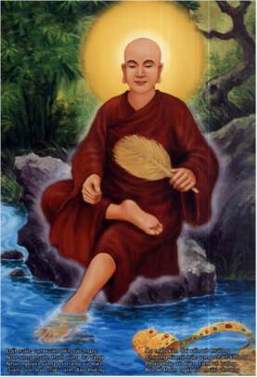
Trúc Lâm - Wikipedia
Thiền phái Trúc Lâm – Wikipedia tiếng Việt
[VIDEO: Hành trình đi tìm nơi Vua hóa Phật]
"Đối cảnh vô tâm, mạc vấn thiền" của Trần Nhân Tông nhằm khuyến dạy Duyên khởi tính cho hàng hậu học, như sau:

居塵樂道且隨緣， Cư trần lạc đạo thả tuỳ duyên
饑則飧兮困則眠。 Cơ tắc xan hề khốn tắc miên
家中有宝休尋覓， Gia trung hữu bảo hưu tầm mịch
對境無心莫問禪。 Ðối cảnh vô tâm mạc vấn Thiền
Dịch:
Ở đời vui đạo, hãy tuỳ duyên,
Hễ đói thì ăn, mệt ngủ liền.
Trong nhà có báu thôi tìm kiếm
Đối cảnh vô tâm chớ hỏi Thiền.
Thiền phái Trúc Lâm được một vị vua nhà Trần sáng lập, được xem là Phật giáo chính thức của Đại Việt thời đó nên có liên quan mật thiết đến triều đại nhà Trần, do đó mà phải chịu một hoàn cảnh mai một sau khi triều đại này suy tàn. Vì vậy, sau ba vị Tổ nói trên, hệ thống truyền thừa của phái này không còn rõ ràng, nhưng có lẽ không bị gián đoạn bởi vì đến thời kì Trịnh-Nguyễn phân tranh (1600-1700), người ta lại thấy xuất hiện những vị thiền sư của Trúc Lâm Yên Tử như Viên Cảnh Lục Hồ, Viên Khoan Đại Thâm và nổi bật nhất là Thiền sư Minh Châu Hương Hải (theo Nguyễn Hiền Đức).
Sau một thời gian ẩn dật, dòng thiền này sản sinh ra một vị Thiền sư xuất sắc là Hương Hải, người đã phục hưng tông phong Trúc Lâm. Trong thế kỉ thứ 17-18, thiền phái này được hoà nhập vào Lâm Tế tông và vị Thiền sư xuất sắc cuối cùng là Chân Nguyên Huệ Đăng.
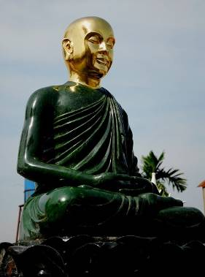
Tượng ngọc bích Phật hoàng Trần Nhân Tông
Trần Nhân Tông - Wikipedia, the free encyclopedia

Trần Nhân Tông (1258-1308) – Wikipedia tiếng Việt
Sau đây là hệ thống truyền thừa trong Đại Nam Thiền Uyển Truyền Đăng Lục (大南禪苑傳燈錄), được thiền sư Phúc Điền (福田) đính bản:
Trần Nhân Tông (陳仁宗)
Pháp Loa (法螺)
Huyền Quang (玄光)
An Tâm (安心);
Phù Vân Tĩnh Lự (浮雲靜慮);
Vô Trước (無著);
Quốc Nhất (國一);
Viên Minh (圓明);
Đạo Huệ (道惠);
Viên Ngộ (圓遇);
Tổng Trì (總持);
Khuê Sâm (珪琛);
Sơn Đăng (山燈);
Hương Sơn (香山);
Trí Dung (智容);
Huệ Quang (慧 光);
Chân Trụ (真住);
Vô Phiền (無煩).
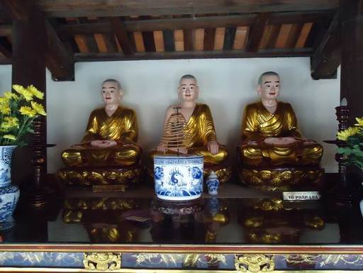
Trúc Lâm Tam tổ – Wikipedia tiếng Việt

Như đã nói trên, tư tưởng thiền trong Phật tính luận rất được phổ biến trong thiền Trung Hoa, thiền Triều Tiên, thiền Nhật Bản, thiền Việt Nam. Trong thời hiện đại, thiền sư Thanh Từ được xem là người kế thừa phục hưng lại thiền phái Trúc Lâm cũng trên nền tảng Phật tính luận này.
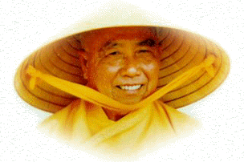
Thích Thanh Từ – Wikipedia tiếng Việt
Thích Thanh Từ - Wikipedia, the free encyclopedia
Thiền sư Thanh Từ trong bài khuyến tu về Không tính nhân mùa an cư năm 2000, đã nói rằng mọi sự vật (= pháp) luôn biến đổi là bởi do Duyên: 'đủ Duyên thì hình thành, và cũng đủ Duyên mà hoại diệt', cho nên sự vật tuy thấy như là có, nhưng không thể là thực có. Vì vậy, nên gọi bản tính của các pháp là Không, là chân Không, là tính Không hay tính Không “Duyên khởi” (tính = tánh: 性; E: nature). Các bài kệ như “Mộng” và “Phá ngã” của thiền sư nhằm khuyến dạy Duyên khởi tính như sau:
MỘNG
Gá thân mộng, Dạo cảnh mộng
Mộng tan rồi, Cười vỡ mộng
Ghi lời mộng, Nhắn khách mộng
Biết được mộng, Tỉnh cơn mộng.
(Thiền viện Chân Không, tháng 7.1980)

PHÁ NGÃ
Mạng sống trong hơi thở,
Trong nhịp đập quả tim.
Thế nào là mạng sống?
Sự vay mượn liên tục.
(Thiền viện Chân Không, tháng 8. 1982)
Nói chung, Thiền phát triển nhất thiết phải dựa vào nguyên lý trụ cột Duyên khởi, làm trọng tâm cho Bồ-tát luận, Phật tính luận và Duy thức luận. Vì thế, đối với các công án của Thiền phát triển, người ta có thể nhận ra hai loại:
1. Những công án xoay quanh thuyết Thật tướng (實相) từ Phật tính hay Không tính. Công án danh tiếng với thuyết Không tính là Con chó của Triệu Châu (Vô môn quan 1): Tăng hỏi Triệu Châu: "Con chó có Phật tính không?" Triệu Châu trả lời: "Không!" (Vô 無).
2. Những công án với khái niệm Vạn pháp duy tâm (萬法唯心; S: cittamātra) hay “Tam giới duy tâm, vạn pháp duy thức biến hiện” của Duy Thức tông. Một công án danh tiếng theo thuyết Duy Thức (Vô môn quan 29): Hai ông tăng cãi nhau về phướn (một loại cờ). Một ông nói: "Phướn động", ông kia nói: "Gió động", và cứ thế tranh cãi. Lục tổ Huệ Năng liền nói: "Chẳng phải gió động, chẳng phải phướn động, tâm các ông động". Nghe câu này, hai vị giật mình run sợ.
Xem thêm:
- Zen - Wikipedia
- Thiền tông – Wikipedia tiếng Việt
- Tứ thiền định – Wikipedia tiếng Việt
- Trúc Lâm - Wikipedia
- Thiền phái Trúc Lâm – Wikipedia tiếng Việt
- Hơi Thở Tinh Khôi | ĐÀM LINH THẤT
- Biết vọng là chánh tu - Chuyên đề - Giác Ngộ Online

- Thiền Biết Vọng Không Theo - TT. Thích Nhật Từ

VIDEO
- CỐT LÕI THIỀN CỦA LỤC TỔ HUỆ NĂNG VÀ PHẬT HOÀNG TRẦN NHÂN TÔNG - TT. THÍCH NHẬT TỪ

2.5. Thiền thời Cận đại và Hiện đại.
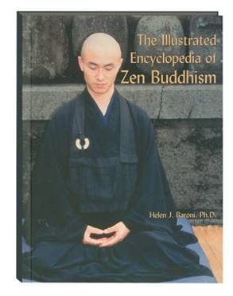
The Illustrated Encyclopedia of Zen Buddhism
Thiền chính thức truyền sang Hoa Kỳ do thiền sư người Nhật là Thích Tông Diễn (釋宗演, cũng được gọi là Hồng Nhạc Tông Diễn 洪嶽宗演) vào năm 1893. Người có công rất lớn truyền bá rộng rãi thiền ở các nước phương Tây lại là Daisetz Teitaro Suzuki (1870-1966), môn đệ của Thích Tông Diễn. Bộ "Thiền luận" ba tập (E: Essay in Zen Buddhism) đã rất thành công trong hai thập niên 1950 và 1960. Đến nay, tác phẩm này đã được dịch ra nhiều thứ tiếng trong đó có bản dịch tiếng Việt, có thể được tìm thấy trên mạng internet.
.
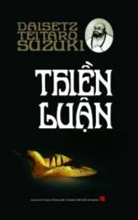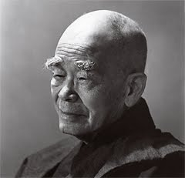

D. T. Suzuki - Wikipedia, the free encyclopedia

Suzuki Teitaro Daisetz (1870-1966) – Wikipedia tiếng Việt
Thiền ở các nước phương Tây ngày nay có được phần lớn là qua sự đóng góp của các thiền sư Nhật Bản. Các thực nghiệm Thiền cũng đã thay đổi để đáp ứng tư tưởng và bản năng người Tây phương. Khái niệm Zen đối với người Tây phương chẳng những đã không còn xa lạ mà còn thâm nhập cả vào nếp sinh hoạt. Hàng trăm tác phẩm văn hóa, khoa học, nghệ thuật, triết lý và thiết kế đã đặt thêm chữ "Zen" vào trong tựa đề.
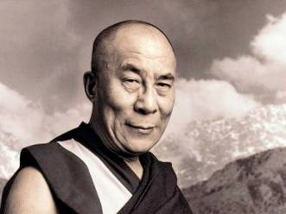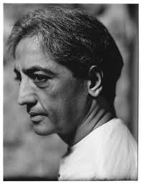
Tenzin Gyatso (1935-…) – Wikipedia & Jiddu Krishnamurti (1896-1986) - Wikipedia

Năm 1956, đức Đạt Lai Lạt Ma và Krishnamurti gặp nhau tại Madras, Ấn Độ. Không có sách nào tường thuật buổi gặp nhau này một cách chi tiết. Hai hóa thân Phật này, một Quan Âm và một Di Lặc, đã nói gì với nhau không ai biết, có đấu phép để phân biệt bạn thù không cũng chẳng ai hay. Trang 202-203 của sách Krishnamurti A Biography của bà Pupul Jayakar chỉ ghi vài dòng, trong đó có một chữ "coexperience" của Đức Đạt Lai Lạt Ma phê bình về cuộc nói chuyện đó. Nói theo Thiền là đã ấn chứng cùng vào nhà Tổ, đi chung lối chim bay, thở chung một lỗ mũi với Phật.
Bài trích dịch từ trong Krishnamurtís Notebook, sách ông viết năm 1961, gồm một số đoạn nói lên quan điểm của ông về Thiền. Nếu so sánh quan điểm về Thiền của Krishnamurti với pháp Thiền Tào Động, Lâm Tế, Tây Tạng, có thể thấy rất nhiều điều giống nhau. Nói rõ hơn là, khác chỉ là ở cách khai ngộ, Pháp bảo thì hoàn toàn như nhau. Nhưng còn thấy có một pháp thì hãy còn là chưa được! (xem thêm Krishnamurti và Thiền).
Có thể thấy rằng thông điệp mà Krishnamurti bộc lộ là vượt lên mọi ràng buộc do chính chúng ta gây ra, đó là do chúng ta thường hay điều kiện hóa mọi sự kiện, khiến chúng ta mãi cách xa chân lý Trung Đạo nơi sự sống.
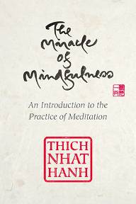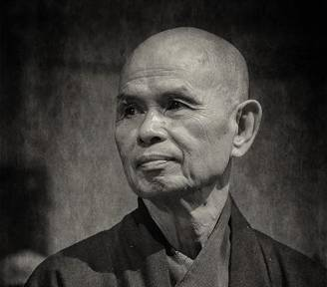
Thích Nhất Hạnh - Wikipedia
Thích Nhất Hạnh – Wikipedia tiếng Việt
Thích Nhất Hạnh là một thiền sư, giảng viên, nhà văn, nhà thơ, nhà khảo cứu, nhà hoạt động xã hội, và người vận động cho hòa bình người Việt Nam.
Thiền sư Thích Nhất Hạnh là một trong những người thầy về Phật giáo ở phương Tây, những lời dạy và các phương pháp thực hành của ông thu hút nhiều người đến từ các quan điểm về tôn giáo, tâm linh và chính trị khác nhau. Ông đưa ra cách thực hành Chánh niệm (P: Sati; S: Smṛti; E: Mindfulness - sự lưu tâm đúng đắn), thường được điều chỉnh cho phù hợp với văn hóa phương Tây.
Thở vào, tâm tĩnh lặng
Thở ra, miệng mỉm cười
An trú trong hiện tại
Giờ phút đẹp tuyệt vời
(An lạc từng bước chân- TNH)
[Mặt trời hồng tỉnh thức – Làng Mai]
Năm 1966, thiền sư Thích Nhất Hạnh lập ra Dòng tu Tiếp Hiện ("Tiếp" có nghĩa tiếp xúc, tiếp nhận, "Hiện'" có nghĩa thực hiện; E: The Order of Interbeing; F: L’ordre de l’inteprêtre), và thiết lập các trung tâm thực hành, các thiền viện khắp trên thế giới.
Thiền sư Thích Nhất Hạnh được một số tờ báo đánh giá là nhà lãnh đạo Phật giáo có ảnh hưởng lớn thứ hai ở phương Tây chỉ sau Đạt-lai Lạt-ma. Ông là người đưa ra khái niệm "Phật giáo dấn thân" (E: Engaged Buddhism) trong cuốn sách “Hoa Sen Trong Biển Lửa - Vietnam: Lotus in a Sea of Fire”.
Thiền sư Thích Nhất Hạnh đã viết hơn 100 cuốn sách, trong số đó hơn 70 cuốn bằng tiếng Anh. Ông là người vận động cho phong trào hòa bình, với các giải pháp không bạo lực cho các mâu thuẫn.

Xem thêm:
- Thiền là gì? - TS Nhất Hạnh

- Thiền là gì? - BS Phạm Doãn

- Thiền là gì ? – Nguyên Đăng

- Thiền tông – Wikipedia

- Trúc Lâm Yên Tử – Wikipedia
- Giáo trình Thiền Minh Sát Tuệ (Lý thuyết, thực hành, kết quả)

- Kinh Phật cho người tại gia - Phần chánh kinh - Các kinh về triết lý: 35.

VIDEO

- Hai bài giảng ĐẶC BIỆT của thiền sư Thích Nhất Hạnh - Thiền Đạo

- Bài phõng vấn thiền sư Thích Nhất Hạnh gây chấn động phương Tây

- Bài Giảng Thiền Sư Thích Nhất Hạnh Tại Đại Học Stanford , Mỹ - Đạo Phật Việt Nam

- Thầy Pháp Hòa - NGỒI THIỀN không bị VỌNG TƯỞNG

- Thầy Pháp Hòa - NGỒI THIỀN không bị PHÂN TÂM

Phần IV
Thiền Phật giáo trong nghệ thuật.

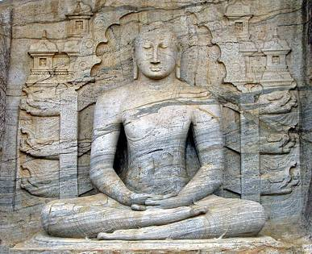
Tượng đá Phật Thích Ca tọa thiền với thế bán già và ấn thiền tại Chùa Gal Viharaya, Polonnaruwa, Sri Lanka.

Nghệ thuật của thiền Phật giáo là một loại hình nghệ thuật được các thiền sư dùng để miêu tả những trải nghiệm hay chứng nghiệm, cũng như để tạo ra môi trường phù hợp cho việc tu học. Vì thế, nghệ thuật thiền ắt hẳn chuyển tải nội dung chân lý Vô thường Vô ngã, tính Sinh Diệt (của các Duyên), sự tự tại và sinh động trước các biến động của cuộc đời.
Nhiều nghệ thuật Thiền có xuất xứ từ Ấn Độ và Trung Hoa nhưng đa số các nghệ thuật này lại phát triển mạnh tại Nhật. Tại đây nghệ thuật Thiền trở nên rất đa dạng trong đó bao gồm các lĩnh vực như hội họa, kiến trúc, trà đạo, thơ, cắm hoa và ẩm thực…
Ngày nay, Thiền luôn gây được một sức thu hút mãnh liệt nơi mọi giới và đóng một vai trò khá quan trọng trong nghệ thuật. Bởi có lẽ ý tưởng định và tuệ của thiền hẳn đã hàm chứa trong nội dung của các nghệ thuật đó.
Thanh thoát hơn, Alan Watts (1915-1973) - Wikipedia, một học giả về Đông Phương học, nhận xét: ‘Nghệ thuật Thiền là nghệ thuật của phi nghệ thuật, nghệ thuật của sự điều khiển các bất thường’.
1. Thiền trong hội họa.
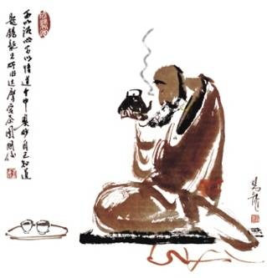
Uống trà
Tranh Thiền đã xuất hiện ở Trung Hoa từ cuối đời Đường khi sang đến đời Tống thì nghệ thuật này phát triển khá mạnh. Tranh Thiền được du nhập sang Nhật vào đâu thế kỷ 15 do sự phổ biến của Josetsu. đến nửa sau thế kỷ 15 thì kỹ thuật vẽ tranh Thiền tại Nhật tiến thêm một bước nhờ vào việc phát triển các kỹ thuật vẽ mới của sư Sesshu Toyo (1420-1506). Đó là kỹ thuật Shin để vẽ những nét gãy to, bén và kỹ thuật so để vẽ các đường mờ dùng cho vẽ cảnh. Một số đặc tính của tranh Thiền là:
- Tranh thiền là một loại tranh vẽ khó thực hiện vì đòi hỏi người vẽ có sức chú tâm cao.
- Được vẽ trên loại giấy rất mỏng dễ rách nên nét vẽ không thể dừng lâu ở một chỗ và cũng không thể bôi sửa vì sẽ làm rách giấy.
- Mỗi một nét vẽ cần có sự định thần và nét đi cọ phải dứt khoát đều đặn mới có thể thành công trong một bức hoạ.
- Thường chỉ vẽ bằng một màu mực đen.
- Đây là một phương pháp để các thiền sinh hay thiền sư thể nghiệm sự trải nghiệm của tâm trí.
- Nhiều tranh Thiền đặt vị trí con người vào quan hệ thực chất với thiên nhiên và vũ trụ mà không thể diễn tả được bằng lời.
- Mục tiêu của các bức tranh là chỉ ra thái độ của tâm .
Loại tranh Thiền được biết đến nhiều nhất là loại tranh chăn trâu có tên Thập Mục Ngưu Đồ. Nội dung của 10 bức tranh miêu tả các giai đoạn của việc tu tập Thiền. Thật ra, trong Phật giáo Đại thừa cũng có tranh trâu nhưng hai loại này có khác nhau vì mục đích diễn tả, đó là:
1. Bộ Tranh Chăn Trâu Đại Thừa: Diễn đạt tư tưởng Tiệm tu → Đốn ngộ. Hình ảnh trâu trong tranh Đại thừa có màu dần từ đen sang trắng cho thấy quá trình chuyển hóa tiệm biến của tâm để làm chủ ản ngã.
2. Bộ Tranh Chăn Trâu Thiền Tông: Diễn đạt tư tưởng Đốn ngộ → Tiệm tu. Hình ảnh trâu trong tranh Thiền tông có màu không đổi thể hiện quá trình chuyển hóa đột biến của tâm để làm chủ Bản ngã, đó là chú tâm Kiến tính (thấy tính), tức thấy được các ý tưởng và tư duy của chính thiền giả về Duyên khởi tính, nhằm cắt đứt các nguồn tư tưỏng tạo nên cái "Tôi".
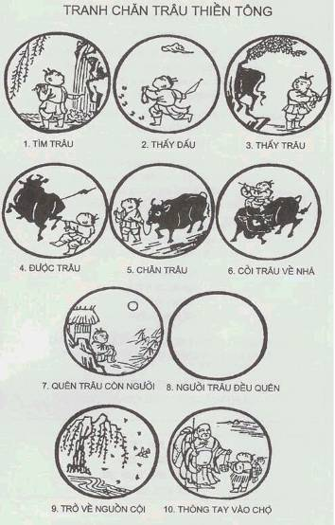
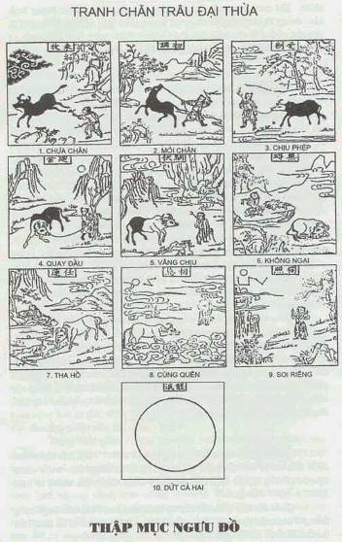
Hai bộ tranh “Thập Mục Ngưu Đồ” diễn tả quá trình chuyển hóa tâm thức.
Bộ thứ hai “Tranh chăn trâu Đại Thừa” được cho là xuất phát từ Duy Thức tông
TRANH ĐẠI THỪA TRANH THIỀN TÔNG
1. Vị mục : chưa chăn. 1. Tầm ngưu : tìm trâu.
2. Sơ điều : mới chăn. 2. Kiến tích : thấy dấu.
3. Thọ chế : chịu phép. 3. Kiến ngưu : thấy trâu.
4. Hồi thủ : quày đầu. 4. Đắc ngưu : được trâu.
5. Tuần phục : vâng chịu. 5. Mục ngưu : chăn trâu.
6. Vô ngại : không ngại. 6. Kỵ ngưu qui gia : cỡi trâu về nhà.
7. Nhiệm vận : tha hồ. 7. Vong ngưu tồn nhân : quên trâu còn người.
8. Tương vong : cùng quên. 8. Nhân ngưu câu vong : người trâu đều quên.
9. Độc chiếu : soi riêng. 9. Phản bổn hoàn nguyên : trở về nguồn cội.
10. Song dẫn : dứt cả hai. 10. Nhập triều thùy thủ : thõng tay vào chợ.
Thiền họa khác với lối vẽ tranh sơn dầu kiểu Tây Phương. Trong tranh sơn dầu, vấn đề chính là tuân thủ một bố cục nghiêm nhặt, màu sắc lung linh uyển chuyển, theo quy củ, theo hệ thống. Họa sĩ dùng vải bố trên khung, nên việc tẩy xoá tương đối dễ dàng. Nhưng trong Thiền họa thì lại khác. Những dụng cụ dùng trong Thiền họa rất đơn giản, thậm chí quá nghèo nàn. Đường nét Thiền họa thường đơn sơ, giản lược đến mức tối đa, chỉ vẽ lên những gì cần thiết nhất chính trong tâm thức.
Tuy nhiên, đi sâu vào từng đường nét của Thiền họa, sẽ thấy bùng vỡ cả một nhịp sống ẩn tàng, sôi động. Từng nét chấm phá, xúc tích nói lên không biết bao nhiêu tình ý. Người xem loại tranh sơn dầu đóng vai trò khách quan trong thưởng ngoạn; nhưng người xem Thiền họa thì "Chuyển khách vi chủ * 轉客為主 * Biến khách làm chủ", nghĩa là tự xem mình là người khám phá. Tranh Tây Phương nói lên hết trong màu sắc, tranh Thiền họa thì "Ý tại sắc ngoại * 意在色外 * Ý ở ngoài màu sắc”, tùy theo trình độ thưởng ngoạn để giải thích và khám phá.
Thậm chí những chi tiết bình thường như tảng đá, búp non, lá rơi... nhưng chuyển tải không biết bao nhiêu là nội dung sâu thẳm. Một cành trúc la đà trước gió là hình ảnh của sức sống phiêu bồng; một chiếc thuyền nan trên bến sông biểu hiện tâm hồn bao la, siêu trần; một ông lão bên bờ suối gợi lên "một chút linh hồn nhỏ; mang mang thiên cổ sầu".
Chỉ có những nét mong manh, chắt lọc trong Thiền họa mới toát lên sắc thái đó. Thiền họa không thiên về tả chân, không mô phỏng, sao chép. Một chấm nhỏ là hình chim, một đường con là ngọn núi. Một chiếc giày trên bãi cát nói lên cuộc phong trần. Rất đơn giản mà cũng rất hàm xúc. Nghệ sĩ Thiền họa không mấy khi nhìn cảnh vật để kiếm đường nét, mà hướng về nội tâm để chiếu kiến cách diễn tả.
Cung cách thực hiện của nghệ sĩ Thiền họa cũng giống cách uống trà trong Trà đạo, cách dùng kiếm trong Kiếm đạo. Hội họa trở thành cuộc sống thể nhập. Điều này giải thích tại sao những người thành công trong Thiền họa phải là những Thiền sư hay ít ra cũng thâm nhập tư tưởng Thiền trong cuộc sống từng sát-na.
Từ trong ý nghĩa đó, nét bút của nghệ sĩ Thiền họa rất dứt khoát, chính xác, không tô sửa, tẩy xoá. Còn hoài nghi thì họ hủy bỏ, để an tâm, dưỡng khí. Người vẽ phải xuất thần, nhập hóa. Bút và người là một. Sáng tạo trở thành da thịt của họ.
Tranh của họ không cần phải phủ hết trang giấy. Nhiều khoảng trống trong tranh. Khoảng trống cũng là cách vẽ. Thiền họa phải là sáng tạo hoàn toàn, không sao chép, không mô phỏng. Nhờ thế, đề tài Thiền họa vốn vô biên, vô tận để khai thác. Chỉ có những tâm hồn khai phóng của Thiền mới đạt mức đó. Trong tranh Thiền, thường có những nét bất chợt, bất ngờ.
Cũng như thiền sư đốn ngộ, những đường nét này nói lên tất cả. Khi vẽ xong, nghệ sĩ chẳng mấy khi nhìn lại, mà thanh thản ra đi. Họ cũng không suy nghĩ là đã đạt hay chưa đạt. Họ tránh nhiễu loạn nội tâm. Vẽ trở thành hình ảnh cuộc sống. Tinh thần sảng khoái trong hội họa cũng như trong thi ca "Thi trung hữu họa; họa trung hữu thi * 诗中有画,画中有诗 * Trong thơ có họa; trong họa có thơ – Tô Đông Pha".
Xem thêm:

- YẾU LÝ HỘI HỌA PHẬT GIÁO

- Vào cõi tranh Thiền

- ENSO và Thiền họa

2. Thiền trong thư pháp.
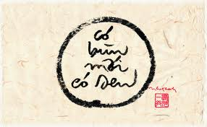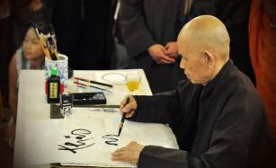

Thích Nhất Hạnh (1926-…) – Wikipedia tiếng Việt

Thích Nhất Hạnh - Wikipedia, the free encyclopedia
Thư pháp là nghệ thuật viết chữ đẹp có từ thời Bắc Ngụy, thế kỷ IV-VI tại Trung Hoa. Chữ đẹp này được diễn dạt bằng nét thanh và nét đậm như một luồng sinh khí đầy sống động. Chữ đẹp đã được nâng lên hàng thư pháp với tinh thần thiền và được truyền sang Nhật Bản và Việt Nam.
Song song với sự phát triển của Thiền trong hội họa thì Thiền trong thư pháp cùng ra đời và phát triển. Ban đầu thư pháp được viết chung với các tranh thiền như là các lời minh họa ý dưới dạng thơ hay vài từ ngắn gọn. Về sau thì thư pháp được tách ra. Tuy nhiên về mục đích thì vẫn như các tranh thiền.
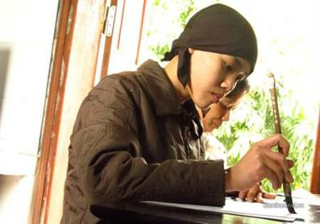
Những thư pháp Thiền của Nhật (tức là sumi-e) xuất hiện sớm vào thời kì Kamakura (1185-1333). Tuy nhiên, chính những đóng góp tại Nhật mới làm cho nghệ thuật này trở thành một nghệ thuật được sự thán phục tại Tây phương. Một số đặc tính của thư pháp Thiền là:
- Mực pha bằng các khối nhỏ gọi là sumi làm từ nhọ đen của đèn trộn với keo. Mực khi dùng được nhúng ướt và mài cho tới khi đạt được độ đậm nhạt vừa ý.
- Cọ từ lông thú. Nó được nhúng nước và để cho khô trưóc khi dùng. Khi viết, cọ được nhúng ngập trong mực được giữ trong tư thế thẳng đứng với giấy và được viết những nét cọ nhanh chắc chắn và có các độ dày khác nhau.
- Bởi vì thư pháp Thiền không cho phép những sai sót nên nó thể hiện trạng thái của tâm.
- Các nét cọ quét và biến đổi theo cùng lúc và không dự đoán trước cũng như không tuân theo phép tắc nào.
Xem thêm:

- TÍNH THIỀN TRONG THƯ PHÁP

VIDEO

- Tính thiền trong thư pháp

3. Thiền trong uống trà (E: Zen tea).
Nghệ thuật dùng trà Thiền có nguồn gốc từ Trung Hoa được truyền sang Nhật từ sư Eisai (1141-1215). Ở Nhật thì trà gọi là cha-no-yu nghĩa là trà lễ hay chado tức là trà đạo. Trà đạo phát triển trên triết lý cho rằng uống trà như là một thú tiêu khiển thanh tao cũng như là việc lễ giáo hóa việc uống trà bởi các sư Thiền tông để giữ cho mình thức tỉnh.
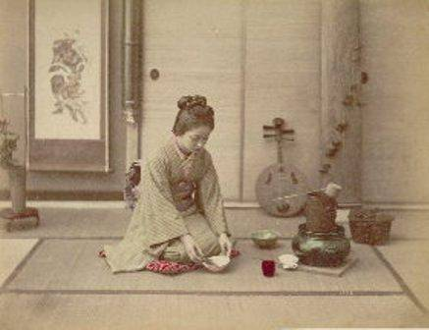
Thiền trà Nhật Bản
Sau đó, đến khi thiền sư Nhật là Sen no Rikyu (1522-1591) xuất hiện, thì việc dùng trà thực sự trở thành một nghệ thuật gắn liền với đời sống thiền thông qua việc định nghĩa các yêu cầu của trà đạo như là sự hài hòa, tĩnh lặng, thanh khiết và kính trọng.
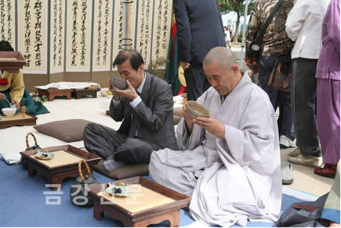
Thiền trà Phật giáo, tông Thiên Thai, Hàn Quốc
Thưởng trà là một thú tao nhã, nhất là những ngày nhàn được nhâm nhi chung trà một mình hay với bè bạn càng thú vị hơn. Trà được nhiều người ưa dùng, tùy theo quan niệm của mỗi người, mỗi nơi mà có cách uống trà khác nhau. Trong chốn thiền môn, trà và cách thưởng trà là một đề tài được quan tâm khá đặc biệt, vì không chỉ đơn thuần là trà và uống trà, mà đôi khi đó là thiền, là đạo.
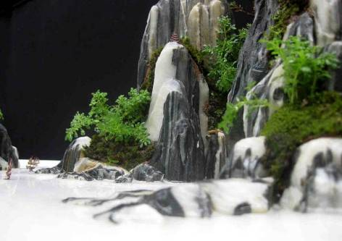
Núi là núi, sông là sông
Thiền là một tách trà nồng trên tay.
Ngày xưa, Thiền sư Triệu Châu (趙州從諗 778-897), môn đệ thượng thủ của Nam Tuyền Phổ Nguyện (南泉普願, 749-835) - một môn đệ của Mã Tổ Đạo Nhất, hay mời các thiền giả và môn sinh uống trà. “Uống trà đi!”, lời mời hay lời dạy đạo của ngài đã trở thành một công án thiền lừng danh. Không biết trà của Triệu Châu thơm ngon và đậm đà thế nào mà đến nay hương vị vẫn còn thoang thoảng nơi cửa thiền.
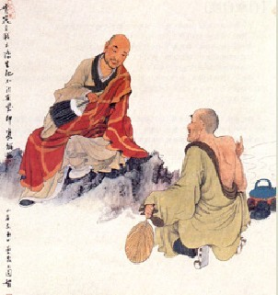
Không chỉ là một chén trà
Thiền sư Chương trên đường du phương học đạo, dừng chân tại tu viện của Thiền sư Đầu Tử.
Một ngày nọ, sau buổi lao tác, Thiền sư Đầu Tử mời Thiền sư Chương một chén trà, hỏi:
- Chén trà này như thế nào?
Thiền sư Chương hai tay nhận lấy chén trà, nói:
- Sum la vạn tượng đều ở trong này.
Thiền sư Đầu Tử nói:
- Sum la vạn tượng đều ở trong này, nói như thế thì chén trà này khác thường với những chén trà khác, nếu tùy tiện uống vào, ai biết được điều gì xảy ra?
Thiền sư Chương dường như rất tâm đắc với chính mình nên khi Thiền sư Đầu Tử chưa nói xong liền đổ chén trà, hỏi tiếp:
- Sum la vạn tượng ở đâu?
Thiền sư Chương tự nghĩ như thế là đã đạt được thiền cơ, nhưng không ngờ Thiền sư Đầu Tử bình thản nói:
Đáng tiếc! Một chén trà!
Thiền sư Chương nói:
- Đây chỉ là một chén trà.
Thiền sư Đầu Tử không bỏ qua cơ hội lặp lại:
- Mặc dầu chỉ là một chén trà nhưng sum la vạn tượng đều ở trong đó!
(Theo Chan Gushi)
Thiền sư Chương luôn thấy Duyên khởi nơi chén trà liền ứng khẩu: “Sum la vạn tượng đều ở trong này”. Cái thấy của thiền sư Chương là thấy “núi không phải là núi”, thấy “hạt cải dung chứa cả tam thiên đại thiên thế giới”(*).
Biết thiền sư Đầu Tử ghi nhận cái thấy của mình, thiền sư Chương bất ngờ phản công, không uống mà hất đổ chén trà xuống đất. Thiền sư Chương muốn nói “thấy vậy mà không phải vậy” chăng? Thấy sum la vạn tượng trong một chén trà đã là tuệ giác lớn, nhưng chưa thể nhập thực tại, do vậy mà phải vượt lên.
Thực tại vẫn đang là chén trà. Thay vì “Uống trà đi” như Triệu Châu, thiền sư Chương đã đánh mất cơ hội nên Đầu Tử xuýt xoa “Đáng tiếc”. Vì chén trà chỉ là “Một chén trà”. Ở đây và bây giờ, thực tại siêu việt ngôn ngữ và suy lường. Rồi khi thiền sư Chương tìm về với thực tại “Đây chỉ là một chén trà” thì chén trà không còn như nhiên nữa nên Đầu Tử gạt luôn: “Mặc dầu chỉ là một chén trà nhưng sum la vạn tượng đều ở trong đó”.
Cũng là uống trà nhưng đồng thời là tu đạo, kiến đạo và thể nhập đạo. Đó là cái thâm thúy của công phu trà, đạo trà.
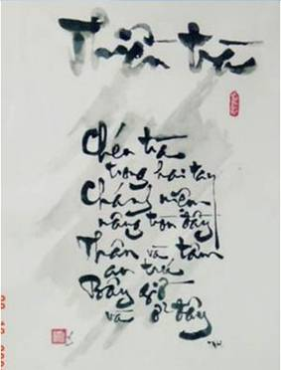
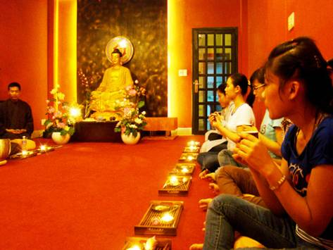
Thiền trà của Quán chay Thiện Đông, P.25, Q.Bình Thạnh
-------------
(*) Chú thích: Duyên khởi đã được các kinh điển diễn tả về mặt tính chất, chứ không nhằm mô tả sự vật, như sau:
1. - Trong kinh Lăng Nghiêm, Duyên khởi tính đã được ghi:
“Trên đầu một sợi lông có thể chứa đựng mười phương quốc độ ”.
2. - Trong kinh Hoa Nghiêm, Duyên khởi tính cũng được diễn đạt:
“Một là tất cả - Tất cả là một * Nhất tức nhất thiết - Nhất thiết tức nhất * 一即一切 . 一切即一”
3. Trong tác phẩm “Thiền Tông Việt Nam”, trang 312 – HT Thích Thanh Từ, có chép bài kệ của thiền sư Khánh Hỷ 慶喜 (1066-1142) thời Lý, Việt Nam. Thiền sư đã nhìn trong hạt cải và đầu sợi lông cả một vũ trụ huy hoàng:
乾坤盡是毛頭上 Càn khôn tận thị mao đầu thượng
日月包含芥子中 Nhật nguyệt bao hàm giới tử trung
大用現前拳在手 Đại dụng hiện tiền quyền tại thủ
誰知凡聖與西東 Thùy tri phàm thánh dữ tây đông
Dịch:
Nhật nguyệt nằm trong hạt cải,
Càn khôn náu tại đầu lông.
Ai hay phàm thánh, tây đông?
Hiện ra đại dụng trong lòng bàn tay.
Dịch sát nghĩa sẽ là: Cả càn khôn ở trên đầu một sợi lông. Cả nhật nguyệt chứa trong lòng hạt cải. Đại dụng hiện trước mắt như nắm tay ở tại cánh tay. Ai biết được đâu phàm thánh cùng với tây đông?

Xem thêm:

- Thiền Trà | Thưởng Trà

- Thiền trà làng mai

VIDEO

- Lyrics ‣ Thiền Trà || Thiền ca Làng Mai

- HƯỚNG DẪN THỰC TẬP THIỀN TRÀ NGHI LỄ

- Triết lý nhân sinh từ câu chuyện thưởng trà của TS THÍCH NHẤT HẠNH

- Nhạc thiền nhẹ nhàng thư giãn (Cổ Cầm)

- Thiền Trà Để Trở Về Tĩnh Lặng - Thầy Hằng Trường

- THIỀN TRÀ - Nhạc Võ Tá Hân - Thơ Thanh Trí Cao - Ca sĩ Bảo Yến

4. Thiền trong ẩm thực.
Tính lễ nghi, tính thẩm mỹ, và các gia vị trong khoa ẩm thực Nhật đều có dấu tích Phật giáo đặc biệt là Thiền tông. Thực tế là từ năm 676 đến 737 việc tiêu thụ thịt và cá đã bị cấm thay vào đó là việc ăn chay phát sinh từ các luật lệ của những vị hoàng đế theo Phật giáo. Cá và hải sản chỉ được phép dùng lại từ năm 737, sau đó mãi tới thời Meiji (1868-1912) thì người Nhật mới ăn thịt.
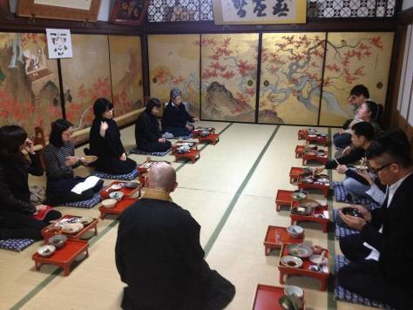
Đặc trưng Phật giáo của kiểu nấu ăn Nhật được gọi là Shojin-ryori, đây là sự kết hợp của hai từ có nghĩa là tôn giáo và mỹ thuật. Shojin-ryori nguyên thủy là thức ăn để phục vụ cho các sư Thiền tông thường làm từ gạo và rau quả. Cách ẩm thực này truyền sang từ Trung Hoa vào thế kỉ 13. Cách thức ẩm thực như vậy nhằm giúp cho sự sáng suốt của tâm (cũng vì lý do này các thức ăn cay và kích thích như là tỏi và hành đều bị tránh dùng).
5. Thiền trong cắm hoa.
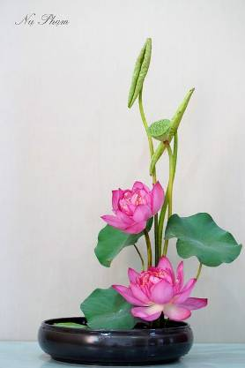
Cách trưng bày Ikebana
Khác với các nghệ thuật Thiền khác, nghệ thuật cắm hoa (trong tiếng Nhật là Ikebana) phát triển từ việc Phật tử Nhật dùng hoa để dâng cúng hương linh người quá cố. Các nguyên lý và thực hành ban đầu của Ikebana được truyền lại từ nhóm những nhà truyền đạo gọi là Ikebono.
Ảnh hưởng của tư tưởng Thiền tông sau đó được tìm thấy qua chứng cớ về sự thiết trí hoa bất đối xứng để miêu tả sự biểu lộ có thể của thiên nhiên. Một kiểu (cắm hoa) gần gũi triết lý Thiền nhất được biết là chabana (hay nageive) rất đơn giản và không gò bó được tạo ra bởi trà sư Sen no Rikyū (1521-1591) – Wikipedia tiếng Việt.
Ảnh hưởng của Thiền ngày nay vẫn còn lại trong ý chỉ rằng cắm hoa là một ý nghĩa của sự thưởng thức, một sự hành thiền trong mối quan hệ giữa con người và thiên nhiên.
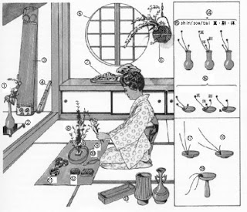
Thiền cắm hoa Nhật Bản
Xem thêm:
- Thiền và Hoa Đạo
- Ikebana - Hoa đạo Nhật Bản
- Nghệ thuật cắm hoa Nhật Bản (Ikebana)

6. Thiền trong vườn cảnh (E: zen garden).
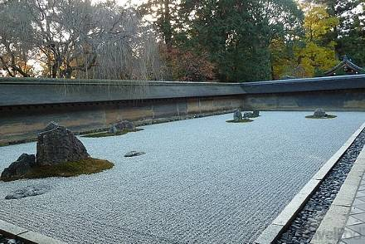
Các ngôi vườn Phật giáo thì đã có từ rất lâu (thế kỉ thứ 6), nhưng những nét đặc trưng về khung cảnh khô (E: dry landscape) của kiến trúc vườn Thiền mãi đến thế kỷ 14 mới bắt đầu. Một số vườn Thiền chỉ bao gồm sự kết hợp của các khối đá. Tuy nhiên những điểm nổi bật của một mảnh vườn Thiền Nhật bản thường là:
- Khung cảnh khô tạo nên một sắc thái giống các tranh vẽ 3 chiều.
- Mảnh vườn không quá lớn, về kích cỡ gần với một sân chơi nhỏ hơn là một khu vườn.
- Có dùng tới các hiệu ứng tâm lý tạo cảm giác về không gian và khoảng cách như là việc thiết trí các cây bonsai nhỏ làm nền. Các non bộ (hay tảng đá) được đặt cẩn thận gợi cảm của núi non hùng vĩ.
- Cát được trải thành các dòng chảy nhỏ, tạo ra hình ảnh của nước.
- Cách bài trí không đối xứng, dùng cây cỏ sắp xếp giản dị và là loại cây dễ tìm. Phản ánh khung cảnh thiên nhiên.
Triết lý của vườn Thiền là một sự cố gắng thể hiện cốt tủy của thiên nhiên hơn là một sự bắt chước thiên nhiên. Do đó, các mảnh vườn này có thể rất trừu tượng.
Xem thêm:

- Vẻ đẹp Thiền trong kiến trúc sân vườn

- Vườn ZEN (Thiền)

VIDEO
- Japanese Zen garden
- Japanese Garden Meditation

7. Thiền trong kiến trúc.
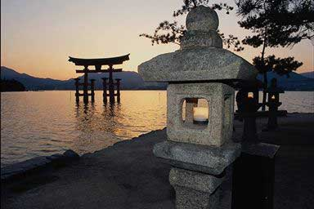
Với ảnh hưởng của Thiền tông, bắt đầu từ thời Kamakura (1185-1333) các chùa Nhật theo Thiền tông đã có nhiều thay đổi về kiến trúc:
- Đơn giản đi và trở về với kiểu Shinto.
- Thêm vào là các bức tường giấy ngăn không gian nội thất. Giấy này được làm từ lúa gạo.
- Các cửa sổ và màn che được trổ thêm ra phía vườn làm chỗ lấy ánh sáng để đọc và viết gọi là kiểu dáng Shoin.
- Ngày nay, các kiểu dáng Shoin này đã được tiếp nối qua các thiết kế chi tiết thêm vào của các trà đường.
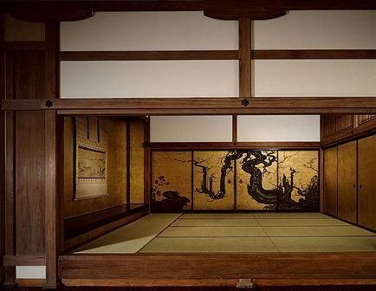
Các kiến trúc Thiền đã thể hiện tính cởi mở, nhẹ nhàng, và hoà vào thiên nhiên giúp rất nhiều có các ngôi nhà hay đền đài Nhật Bản vượt qua được thử thách của các địa chấn. Tuy nhiên, mục tiêu chính của kiểu kiến trúc này là để tạo bầu không khí an nhiên và cởi mở của tâm.
Xem thêm:

- Tính thiền trong Kiến trúc tối giản

- Shoin - Wikipedia

- Shoin-zukuri - Wikipedia

- Shoin Architecture

8. Thiền trong điêu khắc.
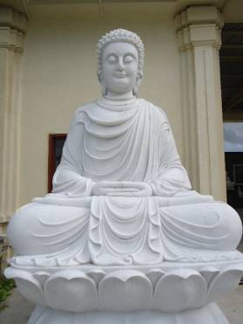
Tinh thần thiền cũng được chắt lọc kỹ trong các tác phẩm điêu khắc Phật giáo. Các tượng đã phát triển đến các mức cao, toát lên tinh thần siêu thoát nội tâm (tự do nội tâm) của thiền Phật giáo.
Nét đẹp riêng của các tượng hay phù điêu đều được trình bày ở tư thế ngồi thiền vững chãi với hai chân kiết già trên đài sen, một biểu tượng về sự tinh khiết, bình lặng giữa trần tục. Mặt tượng thường thể hiện sự trầm tư với ánh mắt khép hờ như đang quan sát nội tâm. Mũi và môi ngay ngắn nghiêm trang nhưng không khắc khổ và còn toát lên một niềm vui nội tâm siêu thoát.
Tại mỗi nước, tượng Phật được bản địa hóa qua quá trình hội nhập với nghệ thuật và phong cách địa phương, nhưng về căn bản, đều nói lên tinh thần tĩnh lặng đầy Từ bi-Trí tuệ của đạo Phật, rất điển hình và không thể lẫn với các tôn giáo khác.

9. Thiền trong thơ văn.
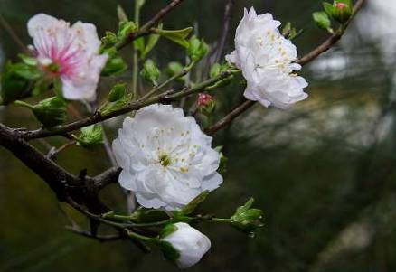
Cành hoa ‘Nhất Chi Mai’
Cáo tật thị chúng
Xuân khứ bách hoa lạc,
Xuân đáo bách hoa khai.
Sự trục nhãn tiền quá,
Lão tùng đầu thượng lai.
Mạc vị xuân tàn hoa lạc tận,
Đình tiền tạc dạ nhất chi mai.
Dịch:
Xuân đi trăm hoa rơi
Xuân đến trăm hoa nở
Việc đời qua trước mắt
Già theo đến trên đầu

Chớ bảo xuân qua hoa rụng hết
Đêm qua sân trước một nhành mai
Thơ Thiền còn được gọi là Kệ (偈; P;S: gāthā; E: verse), đó là các bài tụng, tán, ngợi, ca dùng để khẳng định giáo lý, trải nghiệm và truyền tâm pháp cho đệ tử. Thơ Thiền Trung Hoa đã phát triển mạnh từ thời nhà Đường. Tuy nhiên, hầu hết các học giả phương Tây cho rằng thơ Thiền là kiểu thơ Haiku của Nhật.
Thơ Thiền Nhật ban đầu cũng chịu ảnh hưởng từ Trung Hoa, nhưng đến thế kỉ 15 khi thể thơ Renga ra đời thì nó phát triển rực rỡ. Đến thế kỉ 19 nó trở thành thơ Haiku 5 dòng, mỗi dòng 17 âm, hay 5 âm, hay 5,7 âm đan nhau. Những vần thơ này thường hàm chứa các từ về mùa màng.
Đặc điểm của thơ Thiền là:
- Lời thơ mộc mạc hoà vào thiên nhiên.
- Tỉnh thức trước luật vô thường.
- Tha thiết với sự cô liêu trật tự và mầu nhiệm của thế giới (giác ngộ và trở về với thế tục)
- Cấp độ khác, thơ Thiền có thể miêu tả các biến cố trực tiếp chỉ thẳng vào chân lý thâm sâu (như các công án).
- Bừng mở tâm ra khỏi thói quen thụ cảm sự vật theo cách thông thường.
Một bài thơ Thiền "Lô Sơn" (hay Lư Sơn) của Tô Đông Pha (1037–1101) nhà thơ đời Tống:
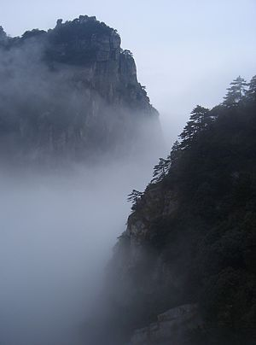

Lô Sơn – Wikipedia

鑪山 | Lô sơn | Núi Lô (Người dịch: Trúc Thiên)
鑪山煙鎖浙江潮，  未到平生恨不消。  到得本來無別事，  鑪山煙鎖浙江潮。 | Lô sơn yên toả Chiết giang triều,  Vị đáo bình sinh hận bất tiêu.  Đáo đắc bản lai vô biệt sự,  Lô sơn yên toả Chiết giang triều. | Khói toả Lô Sơn, sóng Chiết Giang,  Khi chưa đến đó luốn mơ màng.  Đến rồi, hoá cũng không gì lạ,  Khói toả Lô Sơn, sóng Chiết Giang.
Bài thơ này theo một số tài liệu Phật giáo Việt Nam cho rằng của Tô Đông Pha, tuy nhiên hiện vẫn chưa tìm thấy trong các tư liệu của Trung Quốc cũng như trong các tập thơ của Tô Đông Pha.
10. Thiền với Mạn-đà-la.
Mạn-đà-la (âm 曼陀羅), từ gốc là (梵語; S: मण्डल Maṇḍala; trong đó मंड "tinh túy" + ल "chứa đựng").
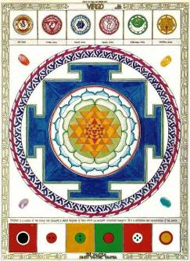
Mạn-đà-la cổ đại của Bà-la-môn giáo (trái)
Mạn-đà-la hiện đại của Computer (phải)
Theo các nghiên cứu, các đồ hình Mạn-đà-la có thể đã phát nguồn từ đạo Bà-la-môn được dùng trong các buổi lễ. Đặc trưng vũ trụ của Mạn-đà-la được cho rằng có nguồn gốc từ trong các bài thánh kệ, qua đó, các âm thanh thiêng liêng được chuyển tải theo các dạng thức di truyền của các chúng sinh và sự vật. Từ Mạn-đà-la tự nó đã mang gốc "manda" có nghĩa là tinh túy với tiếp vĩ ngữ "la" có nghĩa là chứa đựng. Do vậy, Mạn-đà-la, có ý nghĩa chung là một "vật chứa sự cốt lõi". Nói chung, từ vựng này dùng để chỉ các đồ hình có mang đặc tính tượng trưng vũ trụ hay của tiểu bản thể con người.
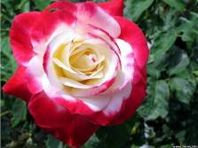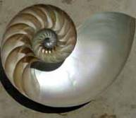
Xa hơn, có một vài giải thích về nguồn gốc của Mạn-đà-la có thể đã bắt nguồn từ các hình dạng vật thể trong thiên nhiên như là mặt cắt bình diện của các loại hoa, các vỏ sò ốc, các loại cây trái mô hình vũ trụ (hay hệ mặt trời) hay là từ sự đối xứng tâm của các tinh thể như hoa tuyết, tinh thể ...
Theo giải thích từ tự viện Namgyal (tự viện riêng của đức Đạt-lai Lạt-ma tại Dharamsala, Ấn Độ), có đến hàng ngàn các truyền thống Mandala, rất nhiều truyền thống đã bị mất mát hoàn toàn. Các loại Mạn-đà-la khác nhau được thiết lập tùy theo mục đích và thực hành. Một Mandala thường được tạo nên nhằm để hỗ trợ cho việc thiền định. Mỗi khiá cạnh của Mandala đều có ý nghĩa, không có chi tiết nào thừa hay tùy ý đặt ra.
Mật tông ngày nay đã thiết lập hai loại Mạn-đà-la là: Thai Tạng giới Mạn-đà-la và Kim Cương giới Mạn-đà-la, có nguồn gốc xuất phát từ tư tưởng của bộ kinh Đại Nhật và Kim Cương Đảnh. Theo đó, Mạn-đà-la có 2 dạng:
1. Mạn-đà-la Thai Tạng giới là hiện tượng, là phương tiện.
2. Mạn-đà-la Kim Cương giới là bản chất, là tuệ giác.
Bí tạng ký viết: " Thai Tạng là lý, Kim Cương là trí ".
- Theo ý nghĩa tôn giáo thì Mạn-đà-la là đàn tràng để hành giả bày các lễ vật hay pháp khí cho nghi thức hành lễ, cầu nguyện, tu luyện ...
- Theo ý nghĩa triết lý thì Mạn-đà-la là một mô hình thu nhỏ, biểu thị vũ trụ trong cái nhìn của một bậc giác ngộ,
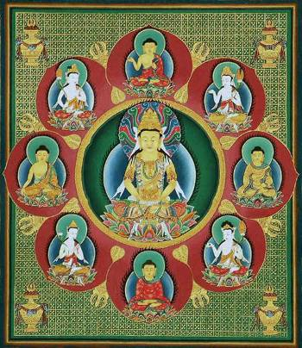
Thai tạng giới Mạn-đà-la

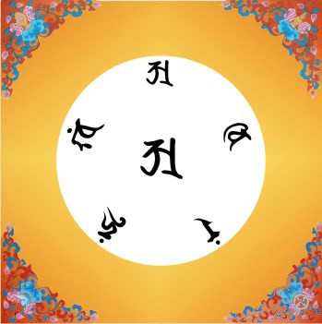
THAI TẠNG GIỚI ĐẠI NHẬT NHƯ LAI CHÂN NGÔN
“A, vĩ, la, hồng, khiếm”
Năm chữ ấy là ý nghĩa của đất, nước, lửa, gió, hư không, tượng trưng cho sự tổng hợp thế giới vật chất của vũ trụ.

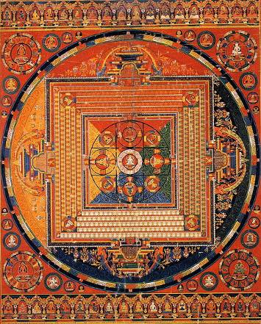
Kim Cương giới Mạn-đà-la

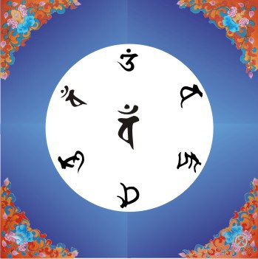
KIM CƯƠNG GIỚI ĐẠI NHẬT NHƯ LAI CHÂN NGÔN
“Ông, oa nhật la, đả đô, hám”
OṂ_ VAJRA-DHĀTU VAṂ
Ý nghĩa của chân ngôn ấy là: “Quy mệnh sự chẳng thể nghĩ bàn của Kim Cương Giới”. Chữ Hán (圳: VAṂ) có nghĩa là vô biên khó nghĩ bàn, sâu chẳng thể đo lường, rộng không có bờ mé. Ấy là Chân lý của vũ trụ, Chân lý này không cùng tận, không có Pháp để miêu tả tô vẽ hiện ra…
Phần lớn các Mạn-đà-la Phật giáo được vẽ, in hoặc thêu những mẫu hoa văn kỷ hà. Những loại Mạn-đà-la lớn thường gặp là Mạn-đà-la làm bằng cát màu. Ngoài ra, ở Tây Tạng còn có các Mạn-đà-la ba chiều giống như cung điện. Mạn-đà-la lớn nhất trên thế giới hiện nay là những khoảng sân đồng tâm của các đền tháp (寶塔; P;S: stūpa; E: stupa) ở Boroburdur, Java, Indonesia, có niên đại thế kỷ 8.
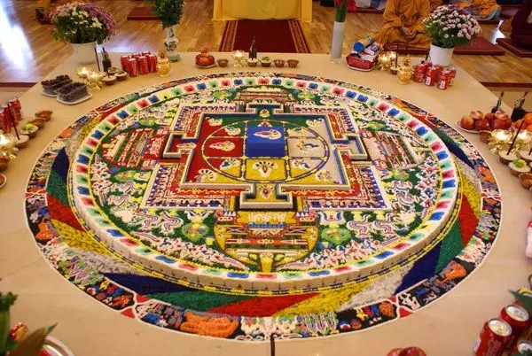
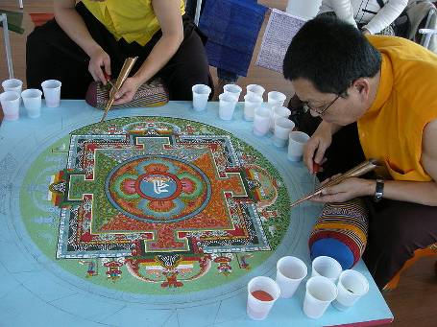
Mạn-đà-la cát
Mạn-đà-la không phải chỉ mang tính hình tượng hóa của một phương tiện tu học thiện xảo, mà còn là một nghệ thuật có một không hai. Nghệ thuật này đòi hỏi công phu kết hợp làm việc cùng nhau của một nhóm người thật sự tập trung tinh thần trong một thời gian nhiều ngày, sử dụng các công cụ thô sơ đặc trưng.

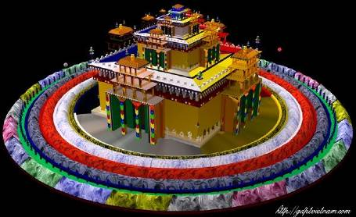
Mạn-đà-la ba chiều

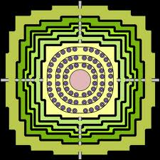
Bình đồ Borobudur
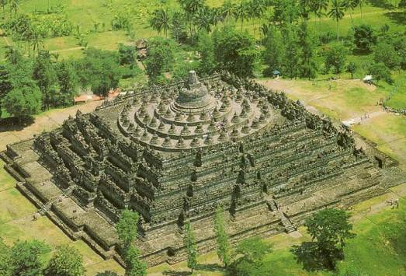
Boroburdur, Java, Indonesia, thế kỷ 8, có dạng Mạn-đà-la
Trong trường hợp Mạn-đà-la cát, thì cát thường được tạo ra từ việc nghiền các viên đá quý và được xem như là vật liệu có hiệu lực nhất bởi vì có các chất liệu quý đòi hỏi kĩ năng rất khéo léo để tạo nên các Mạn-đà-la có các chi tiết tuyệt hảo. Do mỗi hạt cát được nạp bởi các phúc lành của tiến trình lễ nên toàn thể Mạn-đà-la cát biểu hiện một kho chứa khổng lồ của năng lực tinh thần. Những Mạn-đà-la này được tạo ra trong nhiều tuần lễ và sau đó lại được quét bỏ đi để nói lên tính Vô thường của hiện hữu.
Xem thêm:

- Nghệ thuật Thiền tông – Wikipedia
- Lịch sử tư tưởng Thiền từ Vệ-đà Ấn Độ tới Thiền Trung Quốc – Tiến sĩ Triết học Hoàng Thị Thơ.
- Lịch sử phát triển của Thiền Phật giáo – Luận án tiến sĩ Phật học - Nguyên Hương.
- Cung đạo – Nghệ thuật bắn cung Nhật Bản
- Thiền tông trong võ thuật | Thế Giới Võ Thuật
- Thiền trong võ thuật - DIỄN ĐÀN VÕ THUẬT

VIDEO
- Tìm hiểu về Kyudo -- Cung đạo
- The Incredible Power Of Concentration - Miyoko Shida

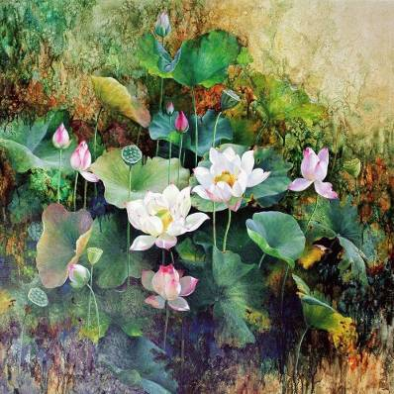

Bài đọc thêm:

1/. Lục Diệu Pháp Môn 六妙法門.
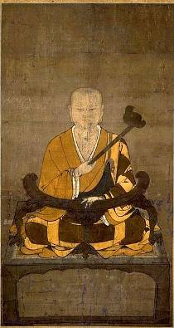
Zhiyi - Wikipedia
Trí Nghĩ – Wikipedia tiếng Việt

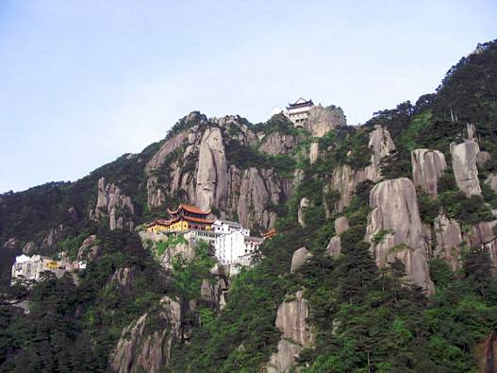
Tiantai - Wikipedia
Thiên Thai tông – Wikipedia tiếng Việt

Trí Nghĩ (538 - 597), người sáng lập Thiên Thai tông 天台宗, lấy theo tên thiền viện của Trí Nghĩ trên núi Thiên Thai ở Chiết Giang, Trung Quốc. Tên ông thường hay bị phiên sai thành Trí Khải.
Thiên Thai tông lấy Long Thụ làm sơ tổ, Thiền Sư Huệ Văn làm vị tổ thứ hai, Thiền Sư Huệ Tư làm vị tổ thứ ba. Trong tác phẩm Ma Ha Chỉ Quán của Trí Nghĩ có viết: “Cao Tổ Long Thụ Bồ Tát, Nhị Tổ Bắc Tề Huệ Văn Tôn Giả, Tam Tổ Huệ Tư Tôn Giả”. Vì thế Trí Giả được xem là Tổ thứ tư của Thiên Thai tông.
Trí Nghĩ vốn rất chú trọng tư tưởng Đại Trí Độ Luận của Long Thụ do ngài Cưu Ma La Thập phiên dịch, nổi bật nhất là tư tưởng Trung Đạo. Ông tu trên núi Thiên Thai thuộc tỉnh Chiết Giang 22 năm cho đến khi mất để nghiên cứu Phật học. Tùy Dưỡng Đế đã ban cho ông danh hiệu Trí Giả, nên ông được người đời tôn xưng là Trí Giả đại sư hay Thiên Thai đại sư.
Lục Diệu Môn là pháp môn tu tập do đại sư Trí Giả đề ra khởi từ đối tượng hơi thở, bởi hơi thở được cho là gắn liền sự sống với con người. Kinh Tứ Thập Nhị Chương có chép rằng một tỳ kheo trả lời: “Mạng người chỉ sống trong hơi thở”, đức Phật khen rằng “Ông là người hiểu đạo”. Lục Diệu Pháp Môn lấy hơi thở làm phương tiện với sáu bước tu tập cụ thể như sau:
1. Sổ tức môn (数息門: phép đếm hơi thở):
Hành giả muốn chú tâm vào hơi thở trước tiên cần phải đếm từng hơi thở vào ra từ 1 cho đến tối đa là 10, cố gắng không để cho tâm xao lãng. Nếu đếm bị lỗi tức là tâm chưa an trú trên đối tượng, phải đếm lại từ đầu cho đến khi đếm thông suốt không một lỗi nào.
Nếu đếm hơi thở không rõ ràng thì tâm không định. Không nên đếm khi hít vào nếu làm như vậy dễ bị ngưng khí ở yết hầu, hơi thở nặng nề và làm thân mình bất an. Nếu tâm thô động thì hơi thở ngắn, nếu tâm vi tế thì hơi thở sâu và nhẹ.
Đếm hơi thở lâu ngày thuần thục, tâm theo hơi thở, hơi thở theo tâm, rõ ràng minh bạch, từ một đến mười không cần công phu vì tâm đã tự chủ. Lúc này tự biết rằng đếm hơi thở là còn thô và khởi tâm tu tùy môn.
2. Tùy tức môn (隨息門: phép theo dõi hơi thở):
Hành giả theo dõi trạng thái vào ra nhẹ nhàng của hơi thở mà không cần đếm nữa. Tâm theo dõi hơi thở ra vào như bóng với hình không tách rời nhau.
- Chú ý hơi thở vào bắt đầu từ mũi miệng yết hầu, ngực và xuống tới đan điền.
- Chú ý hơi thở ra từ đan điền lên ngực qua yết hầu, qua miệng và thở ra tại mũi.
Thực tập lâu ngày tâm an định vi tế mà biết rõ hơi thở dài ngắn, thô tháo và nhỏ nhiệm, ấm và lạnh. Hành giả có cảm giác các hơi thở ra vào từ các lỗ chân lông của cơ thể, như nước thấm qua cát, như gió vô ngại. Lúc này thân cảm thấy nhẹ nhàng nhu nhuyến không cần theo dõi hơi thở mà phải tu Chỉ.
3. Chỉ môn (止門: phép dừng lại):
Chỉ là để tâm ngưng nghỉ an định, không bị tán động trước hoàn cảnh. Hành giả chú tâm với hai mắt thường chú ý xuống chóp mũi khiến tâm không bị loạn, hoặc chú tâm ở giữa rốn và đan điền, hoặc chú tâm ở hơi thở ra vào.
Thực tập lâu ngày tâm trở nên an định, trong sáng, hành giả có thể ngồi được vài giờ với thân tâm bất động, cảm giác nhẹ nhàng, sinh tâm nhàm chán các món dục lạc thế gian. Đây là giai đoạn điều phục vọng tâm và tiếp tục tu Quán.
Ba giai đoạn trên thuộc về thiền định, nhằm mục đích giúp tâm an ổn khỏi sự loạn động, phân tán và tiêu hao năng lực.
4. Quán môn (觀門: phép nhìn để thấy rõ):
Hành giả dùng trí tuệ phương tiện thực hiện bốn pháp quán để thấy Ngũ uẩn rỗng không, giải trừ kiến chấp thường-đoạn, ngã-pháp v.v... :
1) Quán thân bất tịnh: Thân này có do cha mẹ sanh ra, tất cả các bộ phận trong cơ thể từ máu huyết tủy não đều giả hợp mà có. Thân này không có gì là tốt đẹp và bền chắc, quán sát như vậy để lìa tham ái.
2) Quán thọ thị khổ: Do sáu căn, duyên với sáu trần sinh ra sáu thức để nhận biết và cảm thọ, như khổ thọ, lạc thọ, không khổ không lạc. Tất cả các hiện hữu này không thực, nhưng nếu tâm bám víu thì một khi điều kiện tâm lý và vật lý thay đổi, sẽ sanh ra trạng thái khổ não.
3) Quán tâm vô thường: Tâm thức thay đổi trong từng đơn vị thời gian nhỏ nhiệm, niệm niệm sanh diệt tương tục không có ngừng nghỉ. Từ xưa tới nay, chúng ta nhận lầm tâm này là thực, theo tâm tạo nghiệp mà chịu phải quả báo khổ đau.
4) Quán pháp vô ngã: Các pháp thế gian muôn ngàn sai biệt nhưng không ngoài bốn duyên cơ bản “Tứ Đại” mà thành: - Địa đại (thể rắn) có khả năng nâng đỡ vạn vật - Thủy đại (thể lỏng) - Phong đại (thể hơi) - Hỏa đại (thể plasma).
Con người cũng vậy, nhờ chuỗi các Duyên tinh cha huyết mẹ mà được sanh ra, tiếp thụ dinh dưỡng vật chất, duy trì hơi thở mà thành mạng sống. Do vậy, con người là hình thái chuyển bốn đại bên ngoài thành bốn đại bên trong. Sự thực bốn đại bên ngoài và bốn đại bên trong không sai biệt. Sống-Chết không ngoài bốn đại thay đổi, hữu tình và vô tình chẳng có gì sai biệt. Thực hiện bốn pháp quán thân-thọ-tâm-pháp trên, sẽ trừ được bốn điên đảo:
1. Nhân sanh bất tịnh mà chấp là tịnh.
2. Nhân sanh khổ mà chấp là lạc.
3. Thế gian vô thường mà chấp là thường.
4. Ngũ uẩn vô ngã mà chấp là thực ngã.
Thiền tập không phải là ngồi yên lặng để suy nghĩ về một vấn đề. Thiền tập là để đạt được tuệ giác, và tuệ giác chỉ bừng sáng nhờ công phu quán chiếu (nghĩa là nhìn sâu để thấy rõ) chứ không phải nhờ suy nghĩ. Thiền sư Nhất Hạnh nói: "Mục đích của thiền quán là để thấy được mặt mũi của thực tại, thực tại này là tâm và đối tượng nhận thức của tâm”. Vậy, trong thiền tập, công trình quán chiếu (Quán môn) bao giờ cũng phải đi song song với công trình nhận diện (Chỉ môn).
Quán môn còn gọi là Thiền Tứ Niệm Xứ hay Thiền Tuệ của Phật giáo Bắc tông.
Video
- Ngõ vào Tứ Niệm Xứ - TT. Thích Nguyên Hiền

5. Hoàn môn (還門: phép trở về):
Hoàn là "Trở về” tức là trở về với thực tại chân lý, trở về để nhìn thấy tự tính của mình và vạn hữu. Nói cách khác, trở về với thực tại chân lý là thấy thực tại bằng trực giác trải nghiệm của con mắt giác ngộ chứ không phải bằng tri giác phân biệt, suy tư, hay khái niệm.
Khi trí tuệ phương tiện trong Quán môn đã thuần thục thì trí tuệ phương tiện trở thành trí tuệ vô lậu. Hành giả thấy rõ thân tâm và vạn pháp đều do Nhân Duyên hòa hợp mà có, Nhân Duyên ly tán thì không, không có cái Ngã năng quán, nên chứng ngộ được thực tính Vô ngã và tâm trở nên vô lậu.
Tâm huệ khai phát, đoạn được phiền não, đạt Hoàn nguyên nhưng vẫn còn trụ tướng, mà ở đây lâu sẽ sanh chướng ngại. Do đó tiếp theo là xả, Hoàn tu Tịnh.
6. Tịnh môn (凈門: phép trong sạch):
Hoàn môn tuy đã giúp hành giả phá vỡ mọi khái niệm, mọi vọng tưởng phân biệt để thấy rõ thực tại; nhưng nếu hành giả còn thấy rằng chính mình đã chứng đắc tư cách ấy thì tâm ý của hành giả vẫn còn vướng mắc, còn có chỗ "trụ”, còn có ý niệm "thọ”, và như thế tức là tâm ý vẫn còn bị ô nhiễm. Vậy đến đây, hành giả cần trong sạch hóa tâm ý đến tận cùng bằng cách gột rửa hoàn toàn ý niệm về "trụ”, về "đắc”, về "chứng ngộ” v.v...; nghĩa là hành giả phải ở trong trạng thái được diễn tả như trong kinh Kim Cương là "vô sở trụ”, hay trong kinh Bát Nhã là "vô sở đắc”, hoặc như trong kinh Bốn Mươi Hai Chương là "vô niệm, vô trụ, vô tu, vô chứng”. Đó là trạng thái giác ngộ và giải thoát toàn vẹn, chứng ngộ Niết-bàn.
Ở trạng thái này, hành giả hoàn toàn tự do, tự chủ, bình thản, an lạc, không còn bị bất cứ một vọng tưởng nào đánh lừa, hoặc một khái niệm nào che khuất. Do đó, với trí phương tiện của bậc giác ngộ, hành giả có thể tới lui tự tại trong biển sinh tử để hành đạo mà không cần phải trốn tránh hay sợ hãi gì nữa.
Nếu coi hai pháp môn "sổ tức” và "tùy tức” là giai đoạn khởi đầu, hai pháp môn "chỉ” và "quán” là giai đoạn trung tâm, thì hai pháp môn "hoàn” và "tịnh” chính là giai đoạn hoàn tất của công phu thiền tập. Nhưng đó cũng chỉ là cái nhìn phương tiện mà thôi. Thực ra, cũng như những pháp số khác, đối với pháp số này, hành giả cũng phải có một cái nhìn toàn bộ để thấy rõ mối liên hệ chặt chẽ giữa sáu pháp môn với nhau. Một pháp môn có mặt trong tất cả sáu pháp môn, và ngược lại, cả sáu pháp môn đồng thời có mặt trong một pháp môn. Trong lúc thiền tập cũng vậy, nếu thiếu một pháp môn nào trong sáu pháp môn này thì công phu tu tập sẽ trở thành dở dang, không đem lại kết quả trọn vẹn.
Theo nguyên tắc, đức Phật khi xưa chỉ khai thị sự thật chứ không đề ra một phương pháp thực hành nào nhất định. Sự thật có tính phổ quát và bất biến, trong khi phương pháp có thể tùy căn cơ trình độ mà biến hóa vô cùng, không sao ghi hết vào Tam Tạng ngay từ thời Phật Giáo Nguyên Thủy. Vì vậy, Lục Diệu Pháp Môn (thế kỷ thứ 6 TL) có thể là một trong những phương pháp niệm hơi thở (安般守意; P: ānāpānasati; S: ānāpānasmṛti → An ban thủ ý) được đề xướng, mà vốn đã được thực hành từ trước đó rất lâu. Bằng chứng là:
- Vào thế kỷ thứ 3 TL, Khương Tăng Hội, một danh Tăng Việt Nam, đã đề cập đến phương pháp niệm hơi thở này trong lời chú giải Kinh An-ban Thủ Ý do An Thế Cao dịch.
- Vào đầu thế kỷ thứ 5 TL, Ngài Bhantācariya Buddhaghosa (Phật Âm), một nhà chú giải nổi danh trong Phật giáo Nguyên thủy, trước Đại sư Trí Giả hàng trăm năm, đã trình bày pháp môn này rõ ràng, chi tiết hơn nhiều trong bộ chú giải có tên là Visuddhi Magga (Thanh Tịnh Đạo) nổi tiếng của ngài với phương pháp niệm hơi thở có tám giai đoạn.
Thực ra, 4 chi trong Quán môn trên nền tảng Duyên khởi, đủ để hành giả liên thông chủ động cho Hoàn môn và Tịnh môn để đến với giải thoát rốt ráo. Điều này rất tương tự như việc chuyển hóa tâm “6 thức thành 6 trí” (không như 8 thức của Duy Tức tông), đủ để hành giả là Thánh giả.
Xem thêm:
- Sáu Pháp Môn Mầu Nhiệm (lục Diệu Môn - Lục Diệu ... - Chùa Ba Vàng
- Lục Diệu Môn và Ý Nghĩa Thiền Chỉ Quán - Chùa Tam Bảo
- So sánh thiền Nguyên Thủy với . . . - vomonthientu.org

2/. Về một số từ khó hiểu trong kinh Niệm Xứ.
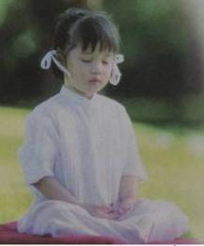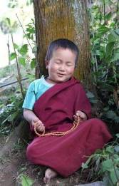
Kinh Niệm Xứ (satipaṭṭhānasutta) là kinh thu gọn của Kinh Đại Niệm Xứ (Mahāsatipaṭṭhānasutta). Kinh này là một kinh rất quan trọng trong việc giải thích cách thực hành bốn phép quán, đã được nhiều bậc thầy đạo cao đức trong dịch từ nguyên văn Pāli ra Việt văn. Một trong những bậc thầy là Hòa thượng Thích Minh Châu, Tiến sĩ Phật học, nguyên Viện trưởng Viện Đại học Vạn Hạnh trước 1975, nguyên Trú trì Thiền viện Vạn Hảnh, Tp Hồ Chí Minh cho đến khi viên tịch cách đây vài năm.
Cách đây vài tháng một vị thầy có nói với tôi rằng thầy nghi các bậc thầy dịch thành câu “quán thân trên thân” là dịch từ bản Anh ngữ chứ không phải dịch từ bản Pāli, và hỏi tôi có rành Pāli không và xem lại thử sao. Tôi thưa chỉ biết chút chữ Phạn chứ Pāli thì biết sơ sơ. Nhưng tôi vẫn ghi nhớ lời thầy. Nay tôi xin trình bày ý kiến như sau.
Ngài Minh Châu đã dịch từ Pāli ra Việt bốn câu ứng với bốn phép quán:
(1) “kāye kāyānupassī viharati” = (vị Tỷ-kheo) sống quán thân trên thân.
(2) “vedanāsu vedanānupassī viharati” = (vị Tỷ-kheo) sống quán thọ trên các thọ.
(3) “citte cittānupassī viharati” = (vị Tỷ-kheo) sống quán tâm trên tâm.
(4) “dhammesu dhammānupassī viharati” = (vị Tỷ-kheo) sống quán pháp trên các pháp. [1]
Một số vị khác đã thay chữ “trên” trong bản dịch của Hòa thượng Minh Châu bằng chữ “trong” hay “như”. Vậy chúng ta có 3 câu:
Sống quán thân trên thân, Sống quán thân trong thân, Sống quán thân như thân.
Mặc dầu đoạn kế tiếp của bài kinh giải thích chi tiết khá dài thế nào là “sống quán thân trên (/trong/như) thân”, nhưng về mặt ngữ nghĩa của tiếng Việt thì câu “sống quán thân trên (/trong/như) thân” cũng như “thân trên (/trong/như) thân” chứa hai chữ “thân” hai bên chữ “trên /trong/như” là một cấu trúc “lạ”, không tạo cho người đọc một ý nghĩa rõ ràng, xác định nào cả, có vẻ mơ hồ, nên gây hoang mang …
Trong nhiều bản dịch ra Anh ngữ thì câu tương ứng cũng có biến đổi như:
(i) A monk dwells contemplating (the nature of) the body in the body = một vị tăng sống đang quán (bản chất của) thân trong thân [2] (ii) The monk contemplates the body as body = Vị tăng quán thân như thân [3]
(iii) He dwells contemplating his/the body = Vị tăng sống đang quán thân của mình [4]
(iv) He dwells as a body-contemplator in relation to the body = Vị tăng sống như một người quán thânđối với thân [5]
(v) A monk remains focused on the body in and of itself = Vị tăng liên tục chú tâm trên thân trong và của chính thân [6]
Như vậy tất cả những câu Anh ngữ trên đây cũng có vẻ xa lạ với Anh ngữ thông thường và không rõ nghĩa, không cho người đọc một ý nghĩa rõ ràng, xác định nào cả.
Bây giờ chúng ta xem nguyên văn Pāli của câu này để thử coi có ý nghĩa gì sáng tỏ hơn các câu Việt dịch và Anh dịch trên đây không. Câu Pāli là: “kāye kāyānupassī viharati” .
Về mặt cú pháp, chúng ta nhận ra:
(a) kāye là Locative (Vị trí cách) số ít của kāya (m) [danh từ giống đưc] = thân (body)
(b) kāyānupassī là Nominative (Chủ cách) số giống đực của kāya-anupassin, bổ nghĩa cho chủ từ của viharati [là vị tăng]; anupassin (a) [tính từ] = đang nhìn, đang quan sát thấu đáo (look thoughtfully for a long time at) , đang nhận biết rõ -- > kāyānupassin (a) = kāya-anupassin (a) = đang quan sát thấu đáo về thân; đang quán thân [7]; ngoài ra, chúng ta cũng có thể phân tích anupassin = anu-passin; trong đó anu là tiền tố (prefix), ở đây có nghĩa “liên tục” [8]; passin là tính từ suy ra từ động từ passati, tức [dis + a; dis is changed to pas.] sees; finds; understands [9] --- > anupassin = anu-passin (a) = đang nhận biếtliên tục -- > kāyānupassin (a) = kāya-anu-passin (a) = đang nhận biết liên tục về thân -- > đang nhận biết liên tục [về các hiện tượng xảy ra] trong thân.
(c) viharati là ngôi ba số ít Thì hiện tại của động từ vi+har+a, có nhiều nghĩa như: lives; abides; dwells; sojourns [10],[11], trong này có các nghĩa “lives = nó sống”; “abides = nó tuân theo, nó tiếp tục”; “sojourns = nó tạm trú”; riêng với “dwells” thì các dịch giả nêu trên chỉ dùng nghĩa “To live as a resident, to reside, to exist in a given place = sống tại, cư trú tại”.
Có lẽ bởi vì chỉ dừng ý nghĩa của viharati tại đây cho nên các bậc thầy như Hòa thượng Thích Minh Châu và các vị khác đã phân câu “kāye kāyānupassī viharati” làm hai phần là (a) viharati = (vị ấy) sống; và (b) kāye kāyānupassī = quán thân (kāyānupassī) trên (/trong/như) thân (kāye). Vì vậy ghép lại dịch thành “sống quán thân trên (/trong/ như) thân.
Nhưng theo ý của tôi thì “dwells” ở đây còn một nghĩa rất quan trọng mà các vị không quan tâm tới, đó là : “to exist in a given state” = đắm mình vào một trạng thái cho trước” , như “dwell in joy = đắm mình vào niềm vui”, rõ hơn là nghĩa “to fasten one’ s attention on something, especially persistently = buộc chặt sự chú tâm vào một sự vật, đặc biệt một cách liên tục”. Như vậy, ở đây “viharati” = “vị ấy quán”. Cho nên theo tôi, câu “kāye kāyānupassī viharati” có thể được chia làm hai phần khác với cách chia của quí vị nêu trên; đó là (a) kāye viharati = (vị ấy) quán thân; và (b) kāyānupassī = đang nhận biết liên tục về thân -- > đang nhận biết liên tục [những hiện tượng đang xảy ra] trong thân. Ghép lại, câu ấy được dịch thành “vị ấy) quán thân là đang nhận biết liên tục những hiện tượng xảy ra trong thân.
Như vậy sự khác biệt ở đây là: trong khi các ngài hiểu “viharati” là “sống” còn tôi hiểu là “quán” nên tôi ghép nó với “kāye” thành “kāye viharati” = “quán thân”; các ngài hiểu “kāyānupassī” = “quán thân” nên ghép nó với “kāye” thành “kāye kāyānupassī” = quán thân trên (/trong/như thân); còn tôi hiểu “kāyānupassī” = “đang nhận biết liên tục [những hiện tương xảy ra] trong thân. Và do đó cách hiểu của tôi cho biết “kāyānupassī” được dùng như định nghĩa của “quán thân” = “ kāye viharati”.
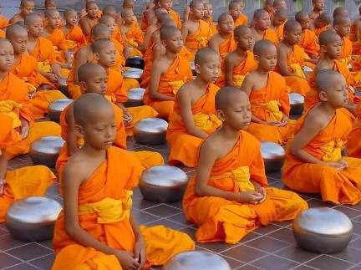
Tóm lại, theo ý tôi bốn câu:
“quán thân trên (/trong/như) thân”, “quán thọ trên (/trong/như) các thọ”, “quán tâm trên (/trong/như) tâm”, “quán pháp trên (trong/như) các pháp” có thể được dịch lại thành như sau:
1/.- “kāye kāyānupassī viharati” = “quán thân là đang nhận biết liên tục những hiện tượng xảy ra trong thân”.
Tương tự:
2/.- “vedanāsu vedanānupassī viharati” = “quán thọ là đang nhận biết liên tục những hiện tượng xảy ra trong các thọ”
3/.- “citte cittānupassī viharati” = "quán tâm là đang nhận biết liên tục những hiện tương xảy ra trong tâm”
4/.- “dhammesu dhammānupassī viharati,” = quán pháp là đang nhận biết liên tục những hiện tượng xảy ra trong các pháp”
Tôi, trước sau vẫn một mực vô cùng tôn kính các bậc tôn túc và vẫn biết việc tu học của bản thânkhông nghĩa lí gì so với bất cứ vị nào lấy Chánh Pháp của Phật giáo làm kim chỉ nam của cuộc sống, nhưng đã xin trình bày suy nghĩ như trên, kính mong quí thầy, quí cô và các thiện tri thức chỉ giáo cho.
Lê Tự Hỷ
05/01/2018
Tài liệu tham khảo:
1. Kinh Niệm Xứ, Hòa thượng Thích Minh Châu Việt dich,
https://thuvienhoasen.org/a793/10-kinh-niem-xu-satipatthana-sutta.
2. Mahāsatipaṭṭhānasuttaṁ, edited and translated by Ānandajoti Bhikkhu, November 2005, 2nd revised version, October 2011 – 2555
3. Ole Holten Pind (one of the authors of Critical Pali Dictionary) ,
http://groups.yahoo.com/group/Pali/message/11207
4. Nibbanka,
https://discourse.suttacentral.net/t/kaye-in-kaye-kayanupassi-viharati-not-spacial-locative-no-such-thing-as-body-in-the-body/5605
5. Bhikkhu Bodhi,
https://discourse.suttacentral.net/t/kaye-in-kaye-kayanupassi-viharati-not-spacial-locative-no-such-thing-as-body-in-the-body/5605
6. Majjhima Nikaya 10. Satipatthana Sutta, Frames of Reference , Translated by Bhikkhu ThanissaroBhikkhu Thanissaro,
https://thuvienhoasen.org/a793/10-kinh-niem-xu-satipatthana-sutta.
7. Pali-English Dictionary (Pali Text Society), http://www.buddhism-dict.net/ddb/
8. Mahāsatipaṭṭhānasuttaṁ, edited and translated by Ānandajoti Bhikkhu, November 2005, 2nd revised version, October 2011 – 2555.
9. & 10. Pali-English Dictionary,
http://www.buddha-vacana.org/toolbox/dico.html
11. Pali-English Dictionary (Pali Text Society), http://www.buddhism-dict.net/ddb/
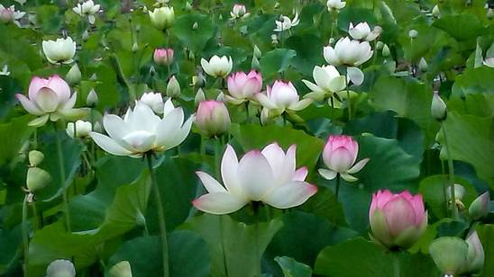
***
Hoan nghênh các bạn góp ý trao đổi!

